Herramienta de autor para OpenMark

[Descripción 5](#_Toc353351494)

[Inicio 6](#_Toc353351495)

[Elementos comunes 7](#_Toc353351496)

[Selección de idioma 7](#_Toc353351497)

[Menú de navegación 8](#_Toc353351498)

[Preguntas 9](#_Toc353351499)

[Previsualizar en OpenMark (Pregunta) 11](#_Toc353351500)

[Añadir pregunta 12](#_Toc353351501)

[Editar pregunta 14](#_Toc353351502)

[Añadir / Editar pregunta – Datos generales 16](#_Toc353351503)

[Añadir / Editar pregunta – Respuestas 17](#_Toc353351504)

[Añadir / Editar pregunta – Respuestas – Verdadero / Falso 17](#_Toc353351505)

[Añadir / Editar pregunta – Respuestas – Selección múltiple 18](#_Toc353351506)

[Añadir / Editar pregunta – Respuestas – Arrastrar y soltar 20](#_Toc353351507)

[Añadir / Editar pregunta – Retroalimentación 24](#_Toc353351508)

[Retroalimentación para respuestas correctas 24](#_Toc353351509)

[Retroalimentación para respuestas incorrectas 25](#_Toc353351510)

[Retroalimentación para respuestas saltadas 28](#_Toc353351511)

[Retroalimentación final 28](#_Toc353351512)

[Añadir pregunta – Confirmación 29](#_Toc353351513)

[Cuadro de diálogo “Elegir imagen” 30](#_Toc353351514)

[Cuadro de diálogo “Reordenar respuestas” 33](#_Toc353351515)

[Cuadro de diálogo “Reordenar elementos arrastrables” 34](#_Toc353351516)

[Cuadros de diálogo “Añadir/Editar retroalimentación” (Preguntas) 35](#_Toc353351517)

[Tipos de condiciones 37](#_Toc353351518)

[Resultado 37](#_Toc353351519)

[Condición de respuesta 38](#_Toc353351520)

[Condición de respuesta (Selección múltiple) 39](#_Toc353351521)

[Condición de respuesta (Arrastrar y soltar) 40](#_Toc353351522)

[Número de intentos 41](#_Toc353351523)

[Número de respuestas elegidas 42](#_Toc353351524)

[Número de respuestas correctas elegidas 43](#_Toc353351525)

[Número de respuestas incorrectas elegidas 44](#_Toc353351526)

[Número de respuestas sin elegir 45](#_Toc353351527)

[Número de respuestas correctas sin elegir 46](#_Toc353351528)

[Número de respuestas incorrectas sin elegir 47](#_Toc353351529)

[Distancia a la respuesta correcta 48](#_Toc353351530)

[Pruebas 49](#_Toc353351531)

[Previsualizar en OpenMark (Prueba) 50](#_Toc353351532)

[Añadir prueba 52](#_Toc353351533)

[Editar prueba 54](#_Toc353351534)

[Añadir / Editar prueba – Datos generales 56](#_Toc353351535)

[Usuarios 58](#_Toc353351536)

[Calendario 60](#_Toc353351537)

[Configuración 62](#_Toc353351538)

[Direcciones 64](#_Toc353351539)

[Añadir / Editar prueba – Presentación 65](#_Toc353351540)

[Añadir / Editar prueba – Secciones 66](#_Toc353351541)

[Añadir / Editar prueba – Resumen preliminar 69](#_Toc353351542)

[Añadir / Editar prueba – Retroalimentación 70](#_Toc353351543)

[Resumen 71](#_Toc353351544)

[Puntuaciones 72](#_Toc353351545)

[Retroalimentación avanzada 73](#_Toc353351546)

[Añadir prueba – Confirmación 75](#_Toc353351547)

[Cuadros de diálogo “Añadir usuarios” y “Añadir administradores” 76](#_Toc353351548)

[Cuadros de diálogo “Añadir dirección de evaluación”, “Añadir dirección de soporte técnico”, “Editar dirección de evaluación” y “Editar dirección de soporte técnico” 78](#_Toc353351549)

[Selección de usuarios 80](#_Toc353351550)

[Alfabéticamente por nombre 80](#_Toc353351551)

[Alfabéticamente por apellidos 81](#_Toc353351552)

[Cuadro de diálogo “Reordenar secciones” 82](#_Toc353351553)

[Cuadro de diálogo “Reordenar preguntas” 83](#_Toc353351554)

[Cuadro de diálogo “Añadir preguntas” 84](#_Toc353351555)

[Cuadros de diálogo “Añadir/Editar retroalimentación” (Pruebas) 85](#_Toc353351556)

[Categorías 88](#_Toc353351557)

[Recursos 92](#_Toc353351558)

[Añadir recurso 94](#_Toc353351559)

[Editar recurso 95](#_Toc353351560)

[Añadir / Editar recurso 96](#_Toc353351561)

[Cuadro de diálogo “Ver recurso” 99](#_Toc353351562)

[Publicación 100](#_Toc353351563)

[Preguntas 100](#_Toc353351564)

[Pruebas 102](#_Toc353351565)

[Publicar pregunta 104](#_Toc353351566)

[Publicar pregunta – Datos generales 106](#_Toc353351567)

[Publicar pregunta – Usuarios 107](#_Toc353351568)

[Publicar pregunta – Calendario 108](#_Toc353351569)

[Publicar pregunta – Confirmación 110](#_Toc353351570)

[Publicar prueba 111](#_Toc353351571)

[Publicar prueba – Datos generales 113](#_Toc353351572)

[Publicar prueba – Presentación 115](#_Toc353351573)

[Publicar prueba – Secciones 116](#_Toc353351574)

[Publicar prueba – Usuarios 119](#_Toc353351575)

[Publicar prueba – Calendario 121](#_Toc353351576)

[Publicar prueba – Configuración 123](#_Toc353351577)

[Publicar prueba – Direcciones 126](#_Toc353351578)

[Publicar prueba – Confirmación 127](#_Toc353351579)

[Administración 128](#_Toc353351580)

[Usuarios 128](#_Toc353351581)

[Roles 129](#_Toc353351582)

[Añadir usuario 131](#_Toc353351583)

[Editar usuario 134](#_Toc353351584)

[Añadir / Editar usuario – Datos generales 138](#_Toc353351585)

[Añadir / Editar usuario – Permisos 140](#_Toc353351586)

[Añadir usuario – Confirmación 142](#_Toc353351587)

[Añadir rol 143](#_Toc353351588)

[Editar rol 145](#_Toc353351589)

[Añadir / Editar rol – Datos generales 147](#_Toc353351590)

[Añadir / Editar rol – Permisos 148](#_Toc353351591)

[Añadir rol – Confirmación 150](#_Toc353351592)

# Descripción

La herramienta de autor para OpenMark es una aplicación Web para generar preguntas y pruebas (formadas por preguntas) que pueden ser ejecutadas en OpenMark.

OpenMark es por otro lado un sistema de tests capaz de ejecutar preguntas y pruebas.

A nivel técnico OpenMark no facilita la labor de crear preguntas a un usuario sin ciertos conocimientos de programación, y es por ese motivo por el que se ha desarrollado la herramienta de autor.

Los objetivos de la herramienta de autor son:

* Principalmente que un usuario con conocimientos básicos de informática pueda crear y modificar fácilmente preguntas y pruebas para OpenMark.
* Que la aplicación procure informar al usuario de los campos que no ha rellenado correctamente y le explique el motivo para que le resulte sencillo corregirlo.
* Que sea posible ejecutar esas preguntas y pruebas en un entorno de prueba para comprobar que se visualizan y funcionan conforme a lo esperado.
* Que permita almacenar recursos multimedia que puedan ser usados con esas preguntas.
* Que tanto preguntas, pruebas como recursos se puedan organizar de una forma ordenada de forma que sea fácil localizarlas.
* Que sea posible que un usuario tenga sus preguntas, pruebas y recursos privados, de forma que solo pueda acceder a ellos dicho usuario (o alguien con permisos de administración suficiente) y al mismo tiempo tenga alguna forma de hacer accesible al resto de usuarios otras de sus preguntas, pruebas y recursos.

# Inicio

Al entrar en la aplicación se muestra inicialmente una página para identificarnos en el sistema:

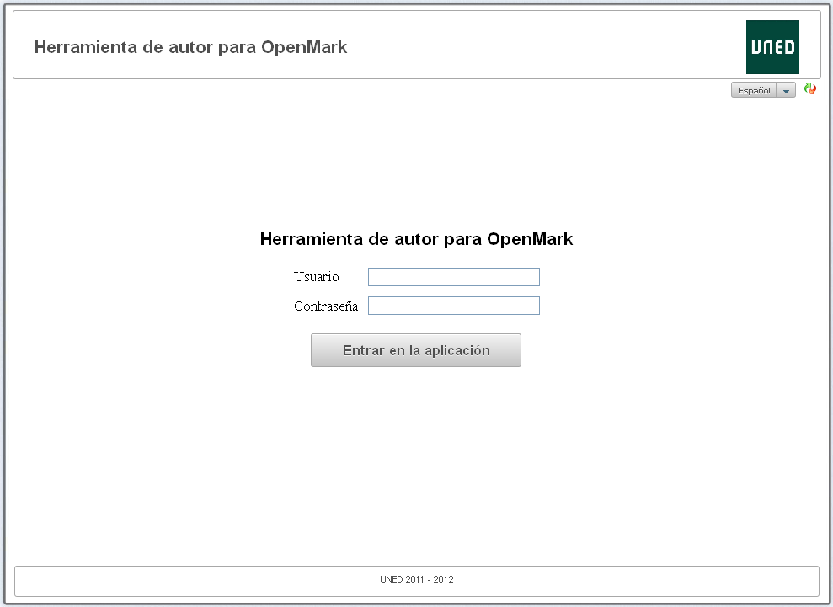

La página nos permite introducir nuestro nombre de usuario y contraseña para entrar en la aplicación.

Si no conocemos un nombre de usuario y contraseña válidos no será posible el acceso.

Una vez identificados correctamente cambiará la página de la aplicación (normalmente se abre la página *“Preguntas”*, pero eso depende de los permisos del usuario con el que nos hayamos identificado).

# Elementos comunes

Las siguientes páginas de la aplicación tienen algunos elementos comunes que pasamos a explicar a continuación.

## Selección de idioma

En la parte superior derecha de la aplicación está la barra de idioma que permite elegir el idioma de la aplicación (actualmente solo están disponibles los idiomas español e inglés).

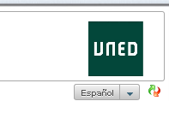 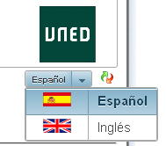

La barra de idioma está disponible en todas las páginas de la aplicación, incluso en la página *“Inicio”*.

## Menú de navegación

En la parte izquierda de la página está el menú de navegación que nos permite cerrar la sesión o cambiar entre las distintas páginas disponibles.

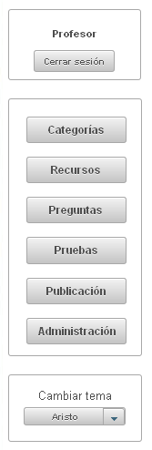

Este menú está presente en todas las páginas de la aplicación a excepción de la página *“Inicio”*.

Tiene 3 zonas diferenciadas:

1. *Información de la sesión*: Está en la parte superior del menú de navegación y muestra el nombre del usuario actual de la aplicación, así como un botón para cerrar la sesión (volviendo a la página *“Inicio”*).
2. *Navegación*: Esta en la parte central del menú de navegación y es la parte que más espacio ocupa. En ella se muestran botones para acceder a las diferentes páginas de la aplicación (según los permisos que tenga el usuario actual es posible que algunos botones no se muestren debido a que no tenga permiso para acceder a dichas páginas).
3. *Tema*: Esta en la parte inferior del menú de navegación y simplemente sirve para cambiar el aspecto visual de la aplicación utilizando alguno de los temas predefinidos.

# Preguntas

La página *“Preguntas”* suele ser la primera que se muestra al entrar en la aplicación.

De cualquier modo siempre que el usuario tenga los permisos necesarios puede acceder a esta página pulsando el botón *“Preguntas”* de la barra de navegación.

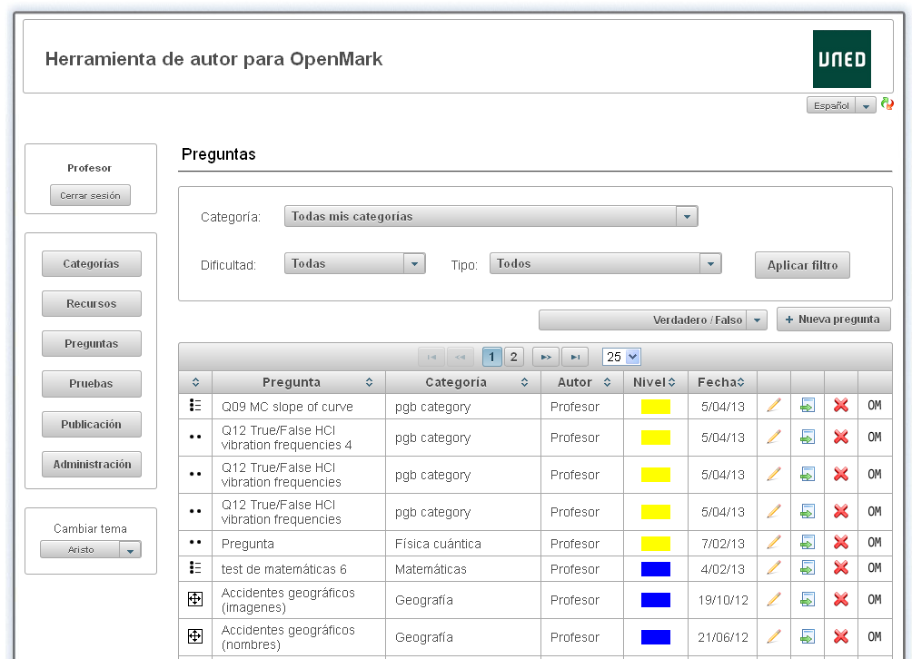

Esta página muestra básicamente un listado de preguntas.

Por defecto se muestran todas las preguntas creadas por el usuario actual, pero en la parte superior de la página se puede definir un filtro para indicar las preguntas que queremos obtener en dicho listado.

Debajo de las opciones de filtrado y antes del listado tenemos un cuadro desplegable en el que podemos elegir un tipo de pregunta (actualmente hay 3 disponibles: *“Verdadero/Falso”,* *“Selección múltiple”*, *“Arrastrar y soltar”*) y justo al lado hay un botón *“Nueva pregunta”* que nos permite crear una nueva pregunta del tipo seleccionado en el cuadro desplegable.

Finalmente tenemos una tabla con el listado de preguntas con las siguientes columnas:

1. Tipo de pregunta. Los diferentes tipos de pregunta se muestran con un icono distinto:

TRUE_FALSE.gif *Verdadero / Falso*

MULTICHOICE.gif *Selección múltiple*

DRAG_DROP.gif *Arrastrar y soltar*

1. Pregunta: Nombre de la pregunta.
2. Categoría: Categoría a la que pertenece la pregunta.
3. Autor: Nombre del usuario que creó la pregunta.
4. Nivel: Dificultad de la pregunta. Los diferentes niveles de dificultad se muestran con un color diferente:

          - *Muy fácil*

          - *Fácil*

          - *Normal*

          - *Difícil*

          - *Muy difícil*

1. Fecha: Fecha de última modificación de la pregunta.
2. Editar. Si el usuario tiene permiso para editar una pregunta se muestra un icono con la forma de un lápiz que permite editarla.
3. Crear copia de la pregunta. Si el usuario tiene permiso para crear copias de preguntas ya existentes y tiene además permiso para crear preguntas y para editar la pregunta a copiar se muestra un icono con un documento y una flecha verde que permite crear una nueva pregunta pero copiando los datos de una pregunta existente.
4. Eliminar. Si el usuario tiene permiso para eliminar una pregunta se muestra un icono con la forma de un aspa roja que permite eliminarla.
5. Previsualizar en OpenMark. Si el usuario tiene permiso para previsualizar preguntas en OpenMark se muestra un icono con las siglas OM que permite previsualizarla.

## Previsualizar en OpenMark (Pregunta)

Es posible previsualizar una pregunta en OpenMark en un entorno de pruebas para comprobar que se visualiza y comporta como esperamos.

Se puede previsualizar una pregunta:

1. Pulsando el icono con las siglas OM en la pregunta que deseamos previsualizar del listado de preguntas de la página *“Preguntas”*.
2. Pulsando el icono con las siglas OM en la pregunta que deseamos previsualizar del listado de preguntas de una sección de la pestaña *“Secciones”* de la página *“Añadir prueba”* o *“Editar prueba”*.

Al hacerlo se muestra un cuadro de diálogo que nos indica que la pregunta se está desplegando.

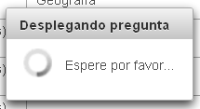

Este cuadro de diálogo se cierra automáticamente en cuanto la pregunta está lista para ser previsualizada y al mismo tiempo se nos muestra la pregunta en otra pestaña del navegador (se ejecuta con la aplicación Web *“Test Navigator”* de OpenMark).

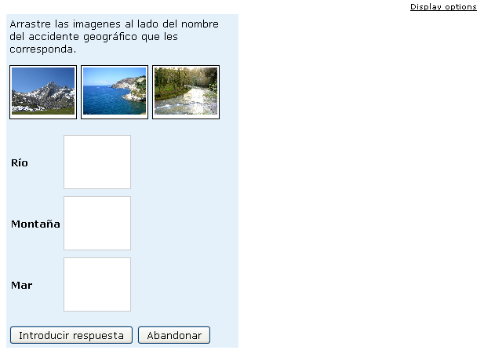

Hay que tener en cuenta que la primera vez que se previsualiza una pregunta tras su creación o modificación le cuesta algo desplegarse ya que la pregunta necesita ser preparada por la herramienta de autor para su ejecución con OpenMark, pero las siguientes veces tarda menos.

## Añadir pregunta

La página *“Añadir pregunta”* es accesible pulsando el botón *“Nueva pregunta”* de la página *“Preguntas”* o bien pulsando en el icono en forma de documento con una flecha verde encima para crear una nueva pregunta copiando los datos a partir de una existente.

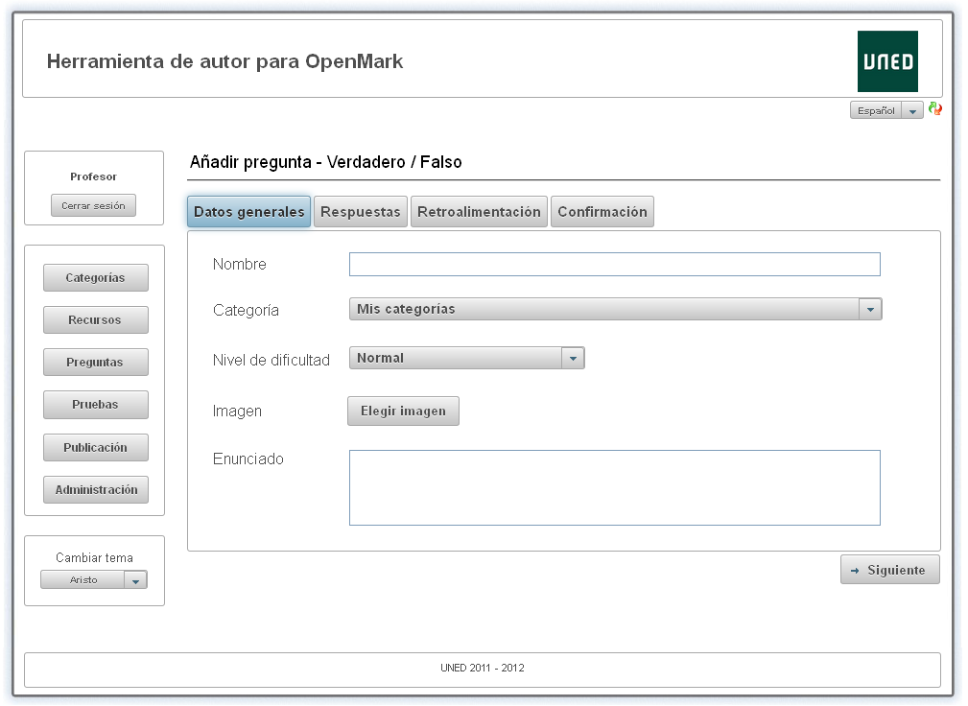

Esta página consiste en un grupo de pestañas en las que el usuario introduce la información deseada para la pregunta.

El título de la página es *“Añadir pregunta”* y además se le añade el nombre del tipo de pregunta (que habremos seleccionado previamente en el cuadro desplegable de la página *“Preguntas”*).

La forma de navegar entre pestañas es mediante un botón *“Siguiente”* y un botón *“Anterior”* a pasar a la pestaña siguiente o anterior y sólo se muestran cuando son necesarios.

Además la aplicación válida que los datos introducidos por el usuario sean correctos antes de permitirle pasar a la siguiente pestaña.

En cambio al ir a la pestaña anterior no se realizan validaciones.

Para que la pregunta sea realmente creada es necesario llegar a la pestaña de *“Confirmación”* y pulsar el botón *“Guardar”* de dicha pestaña.

Si el usuario intenta cerrar la sesión o ir a otra página distinta mediante la barra de navegación se le mostrará un cuadro de diálogo de advertencia permitiéndole cancelar la acción para no perder los datos que hubiera rellenado.

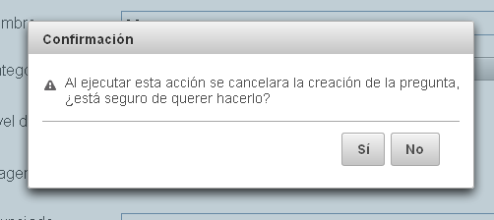

## Editar pregunta

La página de *“Editar pregunta”* es accesible desde el listado de preguntas de la página *“Preguntas”* pulsando en el icono en forma de lápiz de la pregunta que se quiere modificar.

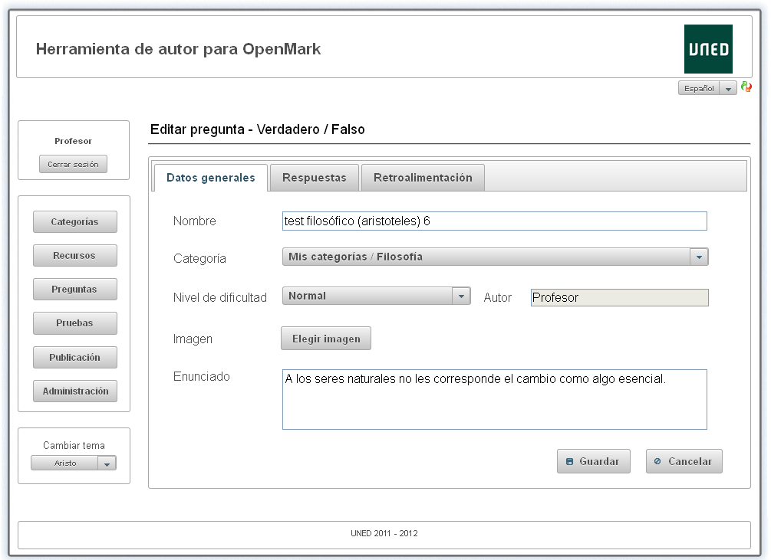

Esta página es muy similar a la página *“Añadir pregunta”* con las mismas pestañas con excepción de la pestaña *“Confirmación”* que aquí no existe.

El título de la página es *“Editar pregunta”* y además se le añade el nombre del tipo de la pregunta.

En este caso la forma de navegar entre pestañas es simplemente pulsando en la pestaña que deseamos abrir.

La aplicación valida que los datos modificados por el usuario sean válidos antes de permitirle guardar los cambios o cambiar de pestaña.

Para que los cambios realizados en la pregunta sean guardados se puede pulsar en el botón *“Guardar”* que hay al final de la página en todas las pestañas, es decir, no hace falta recorrer todas las pestañas para guardar los cambios como ocurría al crear una nueva pregunta.

También hay un botón *“Cancelar”* al lado del botón *“Guardar”* para volver a la página *“Preguntas”* sin guardar los cambios.

De cualquier forma, si el usuario intenta cerrar la sesión o ir a otra página distinta mediante la barra de navegación se le mostrará un cuadro de diálogo de advertencia permitiéndole cancelar la acción para no perder los datos que hubiera modificado.

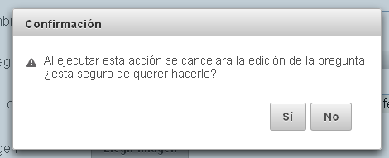

## Añadir / Editar pregunta – Datos generales

La pestaña *“Datos generales”* de las páginas *“Añadir pregunta”* y *“Editar pregunta”* es muy similar.



Consta de los siguientes campos:

* Nombre: Cuadro de texto donde se introduce el nombre de la pregunta. Es un campo obligatorio y tiene algunas restricciones de formato.
* Categoría: Campo desplegable donde se puede seleccionar una categoría válida donde guardar la pregunta (nótese que siempre hay que seleccionar alguna categoría).
* Nivel de dificultad: Cuadro desplegable donde se puede seleccionar la dificultad que se estima que tiene la pregunta.

Los diferentes niveles de dificultad se muestran con un color diferente:

          - *Muy fácil*

          - *Fácil*

          - *Normal*

          - *Difícil*

          - *Muy difícil*

* Autor: Cuadro de texto de solo lectura que muestra el apodo (nick) del usuario que creó la pregunta. Este campo solo se muestra al editar una pregunta, no al crear una nueva.
* Imagen: Muestra una vista en miniatura de la imagen que se desea mostrar en el enunciado de la pregunta (si la hay). La forma de elegir una nueva imagen (o quitar la actual) es mediante un cuadro de diálogo que se muestra al pulsar el botón *“Elegir imagen”*.
* Enunciado: Enunciado de la pregunta. Es un campo obligatorio, pero no tiene restricciones de formato.

## Añadir / Editar pregunta – Respuestas

La pestaña *“Respuestas”* de las páginas *“Añadir pregunta”* y *“Editar pregunta”* son similares entre sí pero diferentes según el tipo de pregunta que estamos creando/editando.

### Añadir / Editar pregunta – Respuestas – Verdadero / Falso

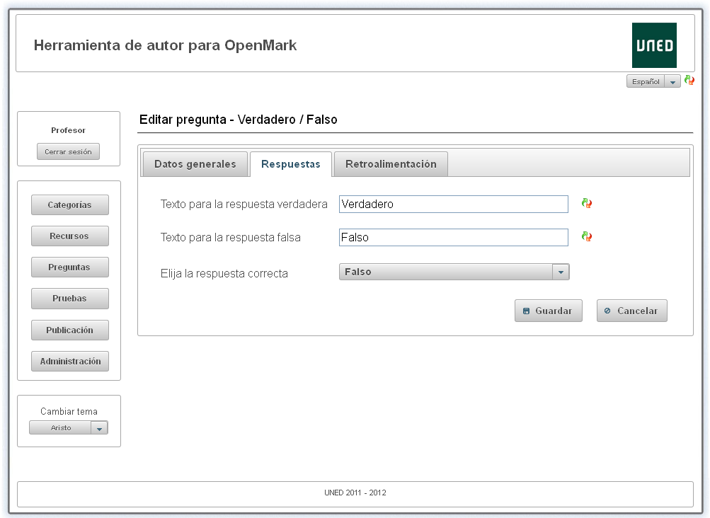

Para las preguntas de tipo *“Verdadero / Falso”* tenemos los siguientes campos en la pestaña *“Respuestas”*:

* + Texto para la respuesta verdadera: Cuadro de texto donde podemos modificar el texto para la respuesta verdadera. Hay también un enlace en forma de 2 flechas circulares para reinicializar el valor de este campo al valor por defecto según la configuración de idioma seleccionada.
  + Texto para la respuesta falsa: Cuadro de texto donde podemos modificar el texto para la respuesta falsa. Hay también un enlace en forma de 2 flechas circulares para reinicializar el valor de este campo al valor por defecto según la configuración de idioma seleccionada.
  + Respuesta correcta: Campo desplegable donde indicamos cual de las 2 respuestas posibles es la correcta. El texto de las respuestas se modifica cuando el usuario cambia el texto de los campos de texto.

### Añadir / Editar pregunta – Respuestas – Selección múltiple

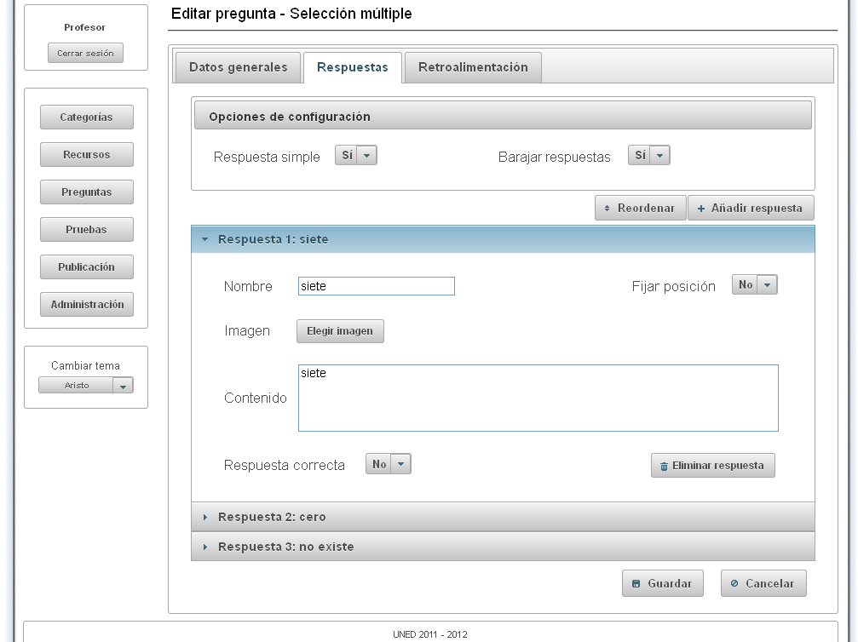

Para las preguntas de tipo *“Selección múltiple”* tenemos en la parte superior de la página un panel con las siguientes opciones de configuración:

* Respuesta simple: Puede tomar los valores *Sí/No* (*Yes/No* en inglés). Cuando tiene valor *“Sí”* las respuestas se muestran como botones de radio y solo se puede seleccionar una de las respuestas. Además en el caso de haber varias respuestas correctas la respuesta del usuario se considera correcta si seleccionó una de ellas.

Cuando tiene valor *“No”* las respuestas se muestran casillas de verificación y se pueden seleccionar varias respuestas. Además en este caso la respuesta del usuario solo se considera correcta si seleccionó todas las respuestas correctas y ninguna de las incorrectas.

* Barajar respuestas: Puede tomar los valores *Sí/No* (*Yes/No* en inglés).

Cuando tiene el valor *“Sí”* las respuestas que no se hayan marcado como fijas se pueden mostrar en un orden distinto (aleatorio) al que se han definido en la pregunta.

Cuando tiene el valor *“No”* las respuestas se muestran siempre en el mismo orden en el que se han definido en la pregunta.

Después de las opciones de configuración tenemos unos botones y debajo un panel con las posibles respuestas.

Los botones son los siguientes:

* + Reordenar: Abre un cuadro de diálogo que permite cambiar el orden de las respuestas.
  + Añadir respuesta: Añade una nueva respuesta al final del panel de respuestas.

Finalmente tenemos el panel de respuestas.

Los datos para cada respuesta se despliegan seleccionando dicha respuesta en el panel de respuestas y al hacerlo se minimizan las demás respuestas, de forma que nunca tenemos más de una respuesta desplegada al mismo tiempo.

Cada respuesta tiene los siguientes campos:

* Nombre: Nombre de la respuesta usado internamente en la aplicación. Este campo no es obligatorio pero su valor se usa en algunos cuadros desplegables para definir las retroalimentaciones y si no se ha asignado ningún valor veremos textos como “*Respuesta 1”*, “*Respuesta 2”*, etc. que serán menos intuitivas para el usuario que si le da un nombre más descriptivo a este campo.
* Fijar posición: Puede tomar los valores *Sí/No* (*Yes/No* en inglés).

Cuando tiene valor *“Sí”* esta respuesta siempre se mostrará en la misma posición en la que se haya definido en la pregunta.

Cuando tiene valor *“No”* esta respuesta puede mostrarse en otra posición diferente y aleatoria si la opción *“Barajar respuestas”* tiene valor *“Sí”*.

* Imagen: Muestra una vista en miniatura de la imagen que se desea mostrar en el recuadro de la respuesta (si la hay). La forma de elegir una nueva imagen (o quitar la actual) es mediante un cuadro de diálogo que se muestra al pulsar el botón *“Elegir imagen”*.
* Contenido: Cuadro de texto donde podemos escribir un texto sin restricciones de formato que se mostrará en el recuadro de la respuesta.
* Respuesta correcta: Puede tomar los valores *Sí/No* (*Yes/No* en inglés) e indica si esta respuesta es correcta *(“Sí”*) o incorrecta (*“No”*).

Además cada respuesta tiene un botón *“Eliminar respuesta”* que permite eliminar la respuesta siempre y cuando tengamos más de 2 respuestas, si no dicho botón se mostrará deshabilitado.

### Añadir / Editar pregunta – Respuestas – Arrastrar y soltar

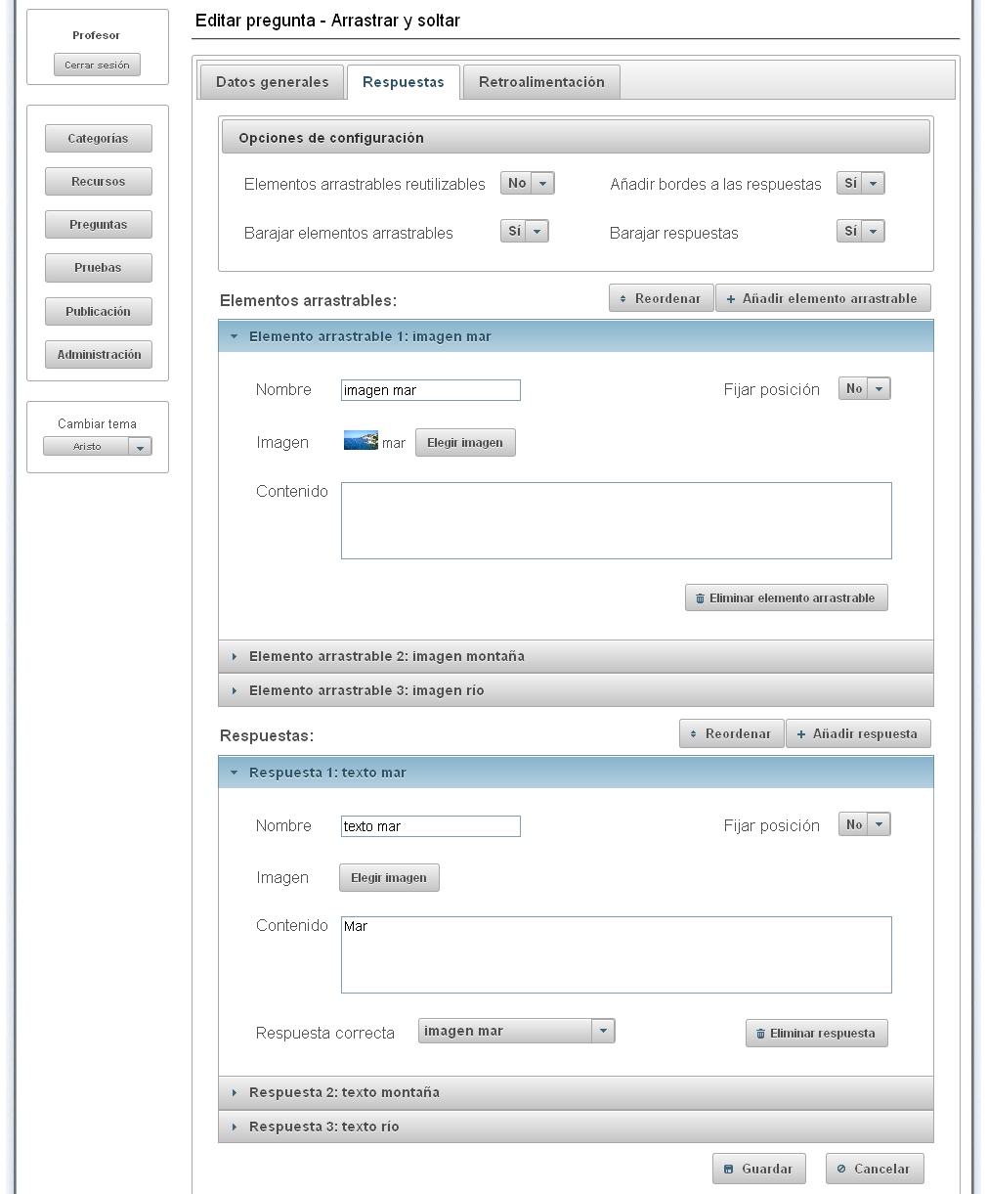

Para las preguntas de tipo *“Arrastrar y soltar”* tenemos en la parte superior de la página un panel con las siguientes opciones de configuración:

* Elementos arrastrables reutilizables: Puede tomar los valores *Sí/No* (*Yes/No* en inglés).

Cuando tiene valor *“Sí”* los elementos arrastrables se pueden arrastrar a varias de las cajas de respuesta.

Cuando tiene valor *“No”* cada elemento arrastrable solo se puede arrastrar a una caja de respuesta y al hacerlo desaparece del conjunto de elementos arrastrables disponibles.

* Añadir bordes a las respuestas: Puede tomar los valores *Sí/No* (*Yes/No* en inglés) e indica si visualmente se les añade un borde a las cajas de respuesta (*“Sí”*) o no (*“No”*).
* Barajar elementos arrastrables: Puede tomar los valores *Sí/No* (*Yes/No* en inglés).

Cuando tiene el valor *“Sí”* los elementos arrastrables que no se hayan marcado como fijos se pueden mostrar en un orden distinto (aleatorio) al que se han definido en la pregunta.

Cuando tiene el valor *“No”* los elementos arrastrables se muestran siempre en el mismo orden en el que se han definido en la pregunta.

* Barajar respuestas: Puede tomar los valores *Sí/No* (*Yes/No* en inglés).

Cuando tiene el valor *“Sí”* las respuestas que no se hayan marcado como fijas se pueden mostrar en un orden distinto (aleatorio) al que se han definido en la pregunta.

Cuando tiene el valor *“No”* las respuestas se muestran siempre en el mismo orden en el que se han definido en la pregunta.

Después de las opciones de configuración tenemos unos botones y debajo un panel con los posibles elementos arrastrables.

Los botones son los siguientes:

* + Reordenar: Abre un cuadro de diálogo que permite cambiar el orden de los elementos arrastrables.
  + Añadir elemento arrastrable: Añade un nuevo elemento arrastrable al final del panel de elementos arrastrables.

A continuación tenemos el panel de elementos arrastrables.

Los datos para cada elemento arrastrable se despliegan seleccionando dicho elemento arrastrable en el panel de elementos arrastrables y al hacerlo se minimizan los demás elementos arrastrables, de forma que nunca tenemos más de un elemento arrastrable desplegado al mismo tiempo.

Cada elemento arrastrable tiene los siguientes campos:

* Nombre: Nombre del elemento arrastrable usado internamente en la aplicación. Este campo no es obligatorio pero su valor se usa en algunos cuadros desplegables para definir las retroalimentaciones y si no se ha asignado ningún valor veremos textos como “*Elemento arrastrable 1”*, “*Elemento arrastrable 2”*, etc. que serán menos intuitivos para el usuario que si le da un nombre más descriptivo a este campo.
* Fijar posición: Puede tomar los valores *Sí/No* (*Yes/No* en inglés).

Cuando tiene valor *“Sí”* este elemento arrastrable siempre se mostrará en la misma posición en la que se haya definido en la pregunta.

Cuando tiene valor *“No”* este elemento arrastrable puede mostrarse en otra posición diferente y aleatoria si la opción *“Barajar elementos arrastrables”* tiene valor *“Sí”*.

* Imagen: Muestra una vista en miniatura de la imagen que se desea mostrar en el elemento arrastrable (si la hay). La forma de elegir una nueva imagen (o quitar la actual) es mediante un cuadro de diálogo que se muestra al pulsar el botón *“Elegir imagen”*.
* Contenido: Cuadro de texto donde podemos escribir un texto sin restricciones de formato que se mostrará en el elemento arrastrable.

Además cada elemento arrastrable tiene un botón *“Eliminar elemento* *arrastrable”* que permite eliminar el elemento arrastrable siempre y cuando tengamos más de 1 elemento arrastrable, si no dicho botón se mostrará deshabilitado.

Después del panel de elementos arrastrables tenemos unos botones y debajo un panel con las posibles respuestas.

Los botones son los siguientes:

* + Reordenar: Abre un cuadro de diálogo que permite cambiar el orden de las respuestas.
  + Añadir respuesta: Añade una nueva respuesta al final del panel de respuestas.

Finalmente tenemos el panel de respuestas.

Los datos para cada respuesta se despliegan seleccionando dicha respuesta en el panel de respuestas y al hacerlo se minimizan las demás respuestas, de forma que nunca tenemos más de una respuesta desplegada al mismo tiempo.

Cada respuesta tiene los siguientes campos:

* Nombre: Nombre de la respuesta usado internamente en la aplicación. Este campo no es obligatorio pero su valor se usa en algunos cuadros desplegables para definir las retroalimentaciones y si no se ha asignado ningún valor veremos textos como *“Respuesta 1”*, *“Respuesta 2”*, etc. que serán menos intuitivas para el usuario que si le da un nombre más descriptivo a este campo.
* Fijar posición: Puede tomar los valores *Sí/No* (*Yes/No* en inglés).

Cuando tiene valor *“Sí”* esta respuesta siempre se mostrará en la misma posición en la que se haya definido en la pregunta.

Cuando tiene valor *“No”* esta respuesta puede mostrarse en otra posición diferente y aleatoria si la opción *“Barajar respuestas”* tiene valor *“Sí”*.

* Imagen: Muestra una vista en miniatura de la imagen que se desea mostrar en el recuadro de la respuesta (si la hay). La forma de elegir una nueva imagen (o quitar la actual) es mediante un cuadro de diálogo que se muestra al pulsar el botón *“Elegir imagen”*.
* Contenido: Cuadro de texto donde podemos escribir un texto sin restricciones de formato que se mostrará en el recuadro de la respuesta.
* Respuesta correcta: Cuadro desplegable donde se puede elegir alguno de los elementos arrastrables definidos en el panel de elementos arrastrables como la respuesta correcta para esta caja de respuesta.

También es posible elegir el valor *“(vacio)”* si se quiere que una caja de respuesta quede vacía para considerarla como correcta.

Además cada respuesta tiene un botón *“Eliminar respuesta”* que permite eliminar la respuesta siempre y cuando tengamos más de una respuesta, si no dicho botón se mostrará deshabilitado.

## Añadir / Editar pregunta – Retroalimentación

La pestaña *“Retroalimentación”* de las páginas *“Añadir pregunta”* y *“Editar pregunta”* es muy similar, aunque el cuadro de diálogo para añadir retroalimentaciones avanzadas puede tener opciones diferentes según el tipo de pregunta.

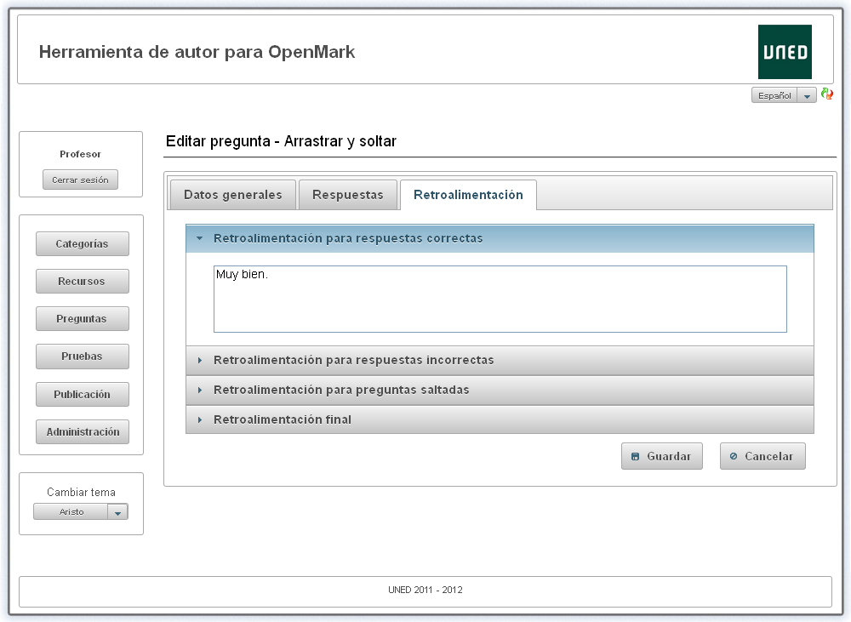

La pestaña de retroalimentación consiste en un panel con varias secciones.

Para desplegar una sección del panel de retroalimentación solo hay que seleccionar el nombre de dicha sección. Al hacerlo se minimiza cualquier otra sección de dicho panel de retroalimentación, por lo que solo es visible el contenido de una sección al mismo tiempo.

El panel de retroalimentación contiene las siguientes secciones:

### Retroalimentación para respuestas correctas

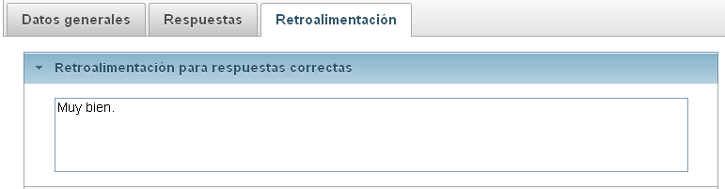

Simplemente consiste en un cuadro de texto donde se puede escribir el texto que deseamos que se muestre como retroalimentación cuando el usuario responda correctamente a la pregunta.

### Retroalimentación para respuestas incorrectas

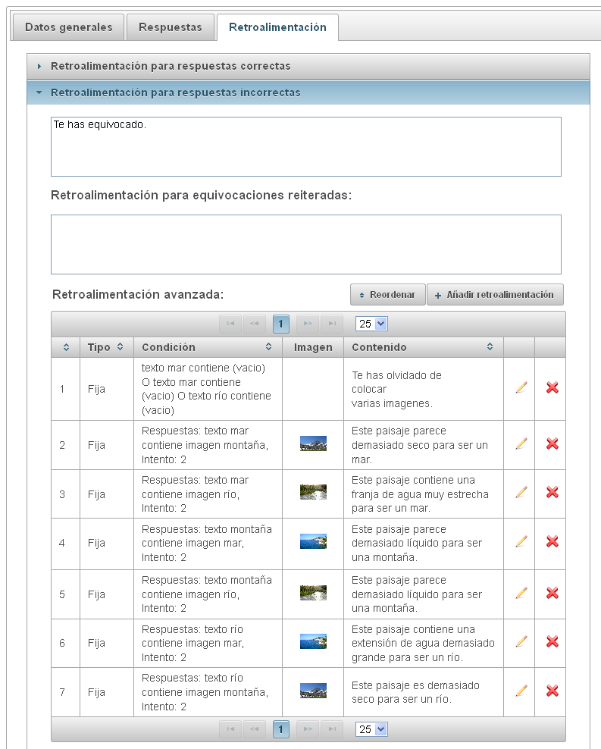

En esta sección se indican las retroalimentaciones que deseamos que se muestren cuando el usuario responde de forma incorrecta a la pregunta.

Está dividida en 3 partes:

* ***Retroalimentación para respuestas incorrectas***: Es un cuadro de texto justo al comienzo de la sección donde se puede escribir el texto que deseamos que se muestre como retroalimentación cada vez que el usuario responda incorrectamente a la pregunta.
* ***Retroalimentación para equivocaciones reiteradas***: Es otro cuadro de texto donde se puede escribir el texto que deseamos que se muestre como retroalimentación cada vez que el usuario responda incorrectamente a la pregunta a partir del segundo intento.

Conviene tener en cuenta que esta retroalimentación se muestra además de la retroalimentación anterior, no la sustituye.

* ***Retroalimentación avanzada***: Esta parte es la más compleja y está formada por 2 botones encima de una tabla de retroalimentaciones.

Los botones son los siguientes:

* + - *Reordenar*: Permite cambiar el orden de las retroalimentaciones definidas.

El orden en el que se definen las retroalimentaciones puede ser importante en el caso de las retroalimentaciones de tipo *“Normal”*, ya que si hay varias retroalimentaciones de ese tipo solo se va a mostrar la primera de esas retroalimentaciones cuyas condiciones se cumplan.

* + - *Añadir retroalimentación*: Abre el cuadro de diálogo *“Añadir retroalimentación”* que nos permite añadir una nueva retroalimentación avanzada a la pregunta.

Finalmente está la tabla de retroalimentaciones donde viene un listado de las retroalimentaciones avanzadas definidas para esta pregunta.

Está formada por las siguientes columnas:

1. Posición. Posición que indica el orden de evaluación de la retroalimentación.

En el caso de las retroalimentaciones de tipo *“Normal”* la primera cuyas condiciones se cumplan es la única que se muestra.

1. Tipo: Tipo de la retroalimentación.

Hay 2 tipos posibles:

* *Normal*: Una retroalimentación de tipo *“Normal”* solo se muestran si la respuesta del usuario es incorrecta y es la primera retroalimentación de tipo *“Normal”* que cumple todas las condiciones que tuviera definidas.

Esto significa que nunca se puede mostrar más de una retroalimentación de tipo *“Normal”* al mismo tiempo y que hay que tener en cuenta el orden en el que están definidas las retroalimentaciones de este tipo.

Otra característica de este tipo de retroalimentación es que se muestra antes de las de tipo *“Fija”*.

* *Fija*: Una retroalimentación de tipo *“Fija”* se muestra siempre que se cumplan las condiciones que tuviera definidas.

Si hay varias retroalimentaciones de este tipo que cumplan sus condiciones se mostrarán todas.

La única importancia del orden en este caso es el orden en el que aparecerán en la página.

1. Condición: Texto que describe de forma abreviada la condición que se ha definido para la retroalimentación.

Si una retroalimentación no tiene condiciones se muestra el texto *“No hay condiciones.”*

Una retroalimentación avanzada solo se muestra si se cumplen sus condiciones, pero tal y como se ha explicado antes las retroalimentaciones de tipo *“Normal”* no siempre se muestran incluso aunque se cumplan sus condiciones.

1. Imagen: Imagen que se verá cuando se muestre la retroalimentación.
2. Contenido: Texto que se verá cuando se muestre la retroalimentación.
3. Editar. Aquí se muestra un icono en forma de lápiz que abre el cuadro de diálogo *“Editar retroalimentación”* que permite editar una retroalimentación avanzada existente.
4. Eliminar. Aquí se muestra un icono en forma de aspa roja que permite eliminar una retroalimentación avanzada existente.

### Retroalimentación para respuestas saltadas

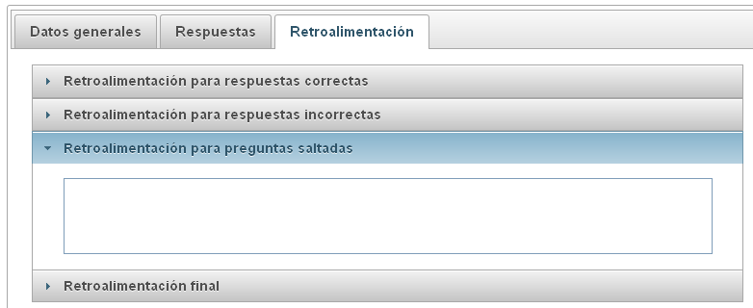

Simplemente consiste en un cuadro de texto donde se puede escribir el texto que deseamos que se muestre como retroalimentación cuando el usuario decide saltarse una pregunta.

### Retroalimentación final

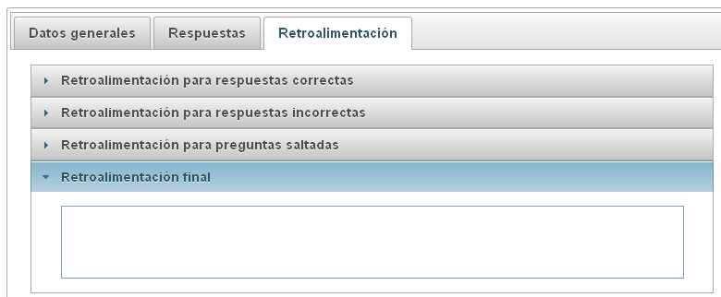

Simplemente consiste en un cuadro de texto donde se puede escribir el texto que deseamos que se muestre como retroalimentación cuando finaliza la ejecución de una pregunta, ya sea porque el usuario ha respondido correctamente o porque ha utilizado todos los intentos que tenía disponibles.

## Añadir pregunta – Confirmación

La pestaña *“Confirmación”* de la página *“Añadir pregunta”* es la última pestaña de está pagina y sirve para confirmar si se desea guardar la nueva pregunta o no.

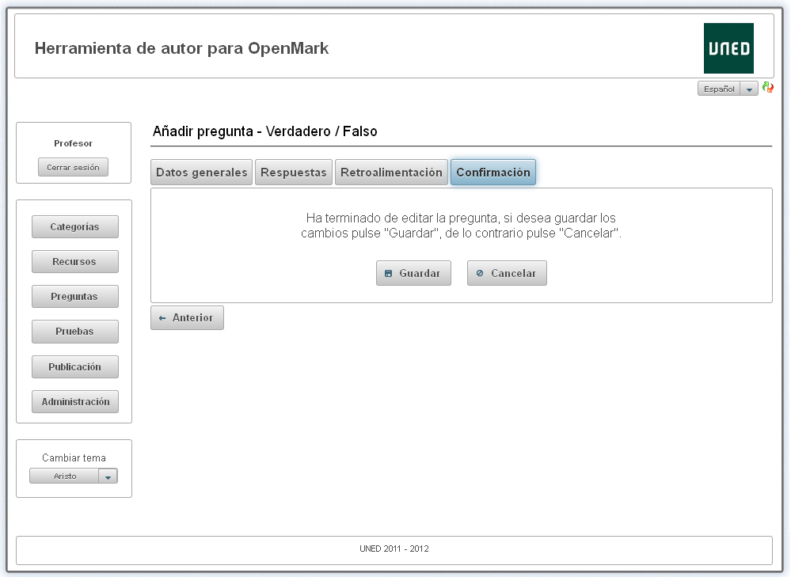

Esta pestaña es exclusiva de esta página y por tanto no aparece en la página *“Editar pregunta”*.

Consiste simplemente en dos botones:

* Guardar: Guarda la pregunta si no hay ningún error. Si hubiera algún problema mostraría un mensaje indicándolo.
* Cancelar: Cancela la creación de la pregunta regresando a la página *“Preguntas”*.

## Cuadro de diálogo “Elegir imagen”

Cuadro de diálogo para añadir imágenes a una pregunta.

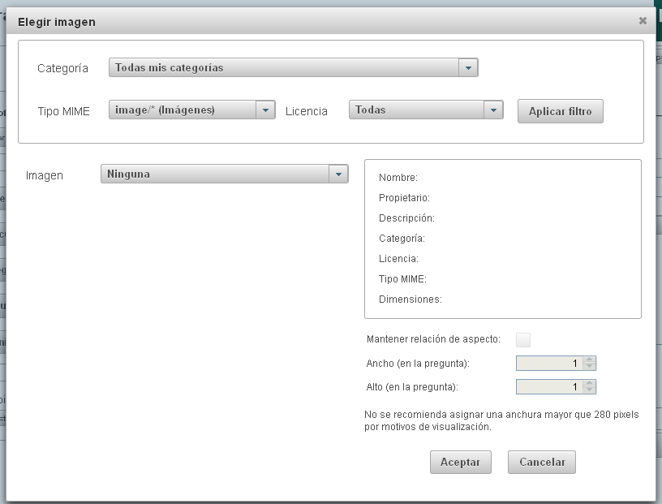

Este cuadro de diálogo es accesible:

1. Pulsando el botón *“Elegir imagen”* del campo *“Imagen”* de la pestaña *“Datos generales”* de las páginas *“Añadir pregunta”* y *“Editar pregunta”* para añadir o modificar una imagen que se mostrará antes del enunciado de la pregunta.
2. Pulsando el botón *“Elegir imagen”* del campo *“Imagen”* de una respuesta dentro de la pestaña *“Respuestas”* de las páginas *“Añadir pregunta”* y *“Editar pregunta”* en las preguntas de tipo *“Selección múltiple”* y *“Arrastrar y soltar”* para añadir o modificar una imagen en una de las posibles respuestas de la pregunta.
3. Pulsando el botón *“Elegir imagen”* del campo *“Imagen”* de un elemento arrastrable dentro de la pestaña *“Respuestas”* de las páginas *“Añadir pregunta”* y *“Editar pregunta”* en las preguntas de tipo *“Arrastrar y soltar”* para añadir o modificar una imagen en uno de los elementos arrastrables de la pregunta.
4. Pulsando el botón *“Elegir imagen”* del campo *“Imagen”* dentro del cuadro de diálogo *“Añadir retroalimentación”* para añadir o modificar una imagen en una retroalimentación avanzada.

En la parte superior del cuadro de diálogo tenemos unas opciones de filtrado que afectan a las imágenes que se muestran en el campo *“Imagen”*.

La parte inferior del cuadro de diálogo está dividida horizontalmente en 2 partes.

En la parte inferior izquierda tenemos el campo *“Imagen”* que es un cuadro desplegable donde podemos seleccionar la imagen que queremos añadir.

Al seleccionar una imagen del campo *“Imagen”* se nos muestra debajo una previsualización de la imagen:

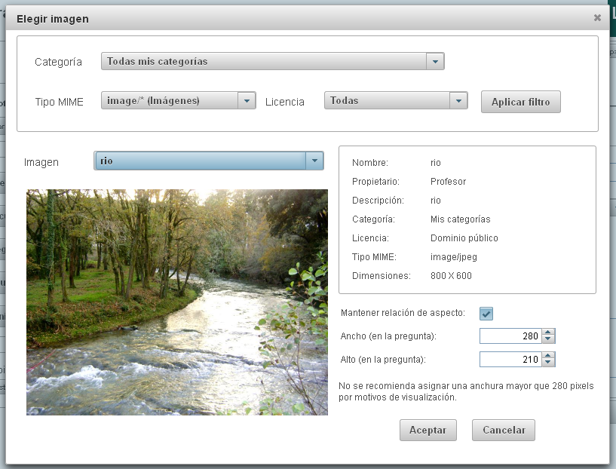

En la parte inferior derecha del cuadro de diálogo tenemos:

1. Un panel con información de la imagen que tengamos seleccionada.

Consta de los siguientes campos:

* + *Nombre*: Nombre del recurso que contiene la imagen.
  + *Propietario*: Apodo del usuario propietario del recurso que contiene la imagen.
  + *Descripción*: Descripción del recurso que contiene la imagen.
  + *Licencia*: Licencia asignada al recurso que contiene la imagen.
  + *Tipo MIME*: Tipo MIME de la imagen.
  + *Dimensiones*: Dimensiones de la imagen original en pixels.

1. Mantener relación de aspecto: Casilla de verificación que si está seleccionada cuando modifiquemos el ancho o el alto que queremos que tenga la imagen al ser mostrada la pregunta por OpenMark, se modificará automáticamente la otra dimensión para mantener la relación de aspecto de la imagen.

Si no está seleccionada podremos elegir libremente el ancho y alto y la imagen mostrada puede verse deformada.

1. Ancho (en la pregunta): Ancho en pixels que queremos que tenga la imagen al ser mostrada la pregunta por OpenMark (por motivos de visualización no se recomienda una anchura mayor de 280 pixels).
2. Alto (en la pregunta): Alto que queremos que tenga la imagen al ser mostrada la pregunta por OpenMark.
3. Botón *“Aceptar”* para añadir o modificar la imagen (o quitarla si elegimos *“Ninguna”* en el campo *“Imagen”*).
4. Botón *“Cancelar”* para regresar a la página sin añadir o modificar la imagen (o sin quitarla si elegimos *“Ninguna”* en el campo *“Imagen”*).

## Cuadro de diálogo “Reordenar respuestas”

Cuadro de diálogo para reordenar las respuestas de las preguntas de tipo *“Selección múltiple”* y *“Arrastrar y soltar”*.

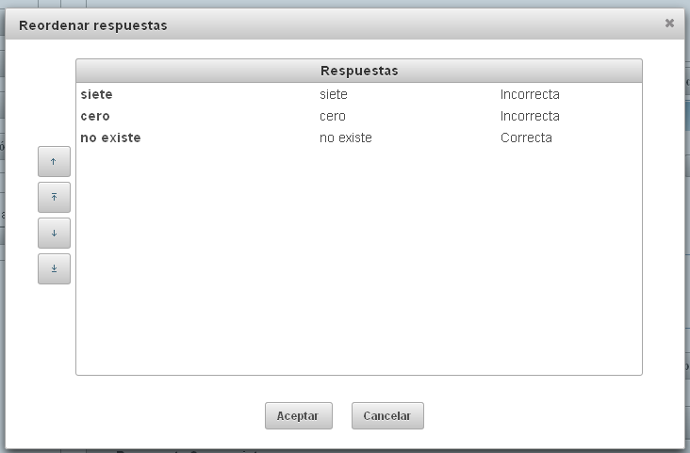

Es accesible pulsando el botón *“Reordenar”* del apartado de respuestas de la pestaña *“Respuestas”* de la página *“Añadir pregunta”* o *“Editar pregunta”* de una pregunta de tipo *“Selección múltiple”* o *“Arrastrar y soltar”*.

Seleccionando las respuestas y usando los botones con las flechas podemos reordenar las respuestas en el orden deseado.

Finalmente disponemos de dos botones:

* Aceptar: Vuelve a la pestaña *“Respuestas”* de la página *“Añadir pregunta”* o *“Editar pregunta”* reordenando las respuestas en el orden que hemos puesto en el cuadro de diálogo.
* Cancelar: Vuelve a la pestaña *“Respuestas”* de la página *“Añadir pregunta”* o *“Editar pregunta”* sin reordenar las respuestas.

## Cuadro de diálogo “Reordenar elementos arrastrables”

Cuadro de diálogo para reordenar los elementos arrastrables de las preguntas de tipo *“Arrastrar y soltar”*.

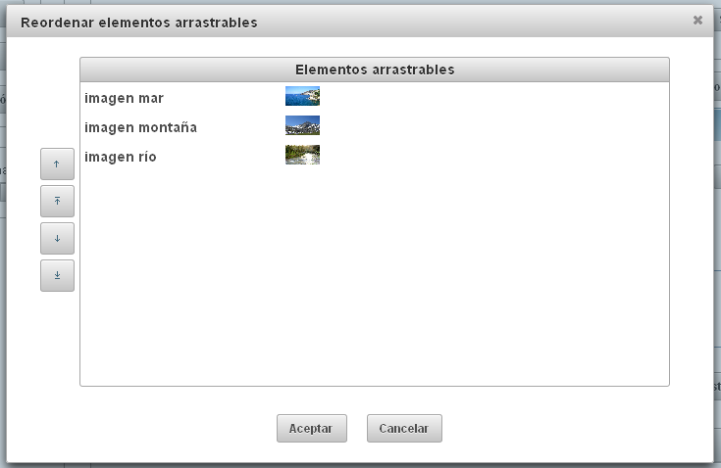

Es accesible pulsando el botón *“Reordenar”* del apartado de elementos arrastrables de la pestaña *“Respuestas”* de la página *“Añadir pregunta”* o *“Editar pregunta”* de una pregunta de tipo *“Arrastrar y soltar”*.

Seleccionando las respuestas y usando los botones con las flechas podemos reordenar las respuestas en el orden deseado.

Finalmente disponemos de dos botones:

* Aceptar: Vuelve a la pestaña *“Respuestas”* de la página *“Añadir pregunta”* o *“Editar pregunta”* reordenando las respuestas en el orden que hemos puesto en el cuadro de diálogo.
* Cancelar: Vuelve a la pestaña *“Respuestas”* de la página *“Añadir pregunta”* o *“Editar pregunta”* sin reordenar las respuestas.

## Cuadros de diálogo “Añadir/Editar retroalimentación” (Preguntas)

Cuadro de diálogo para añadir una retroalimentación avanzada a una pregunta o para modificarla.

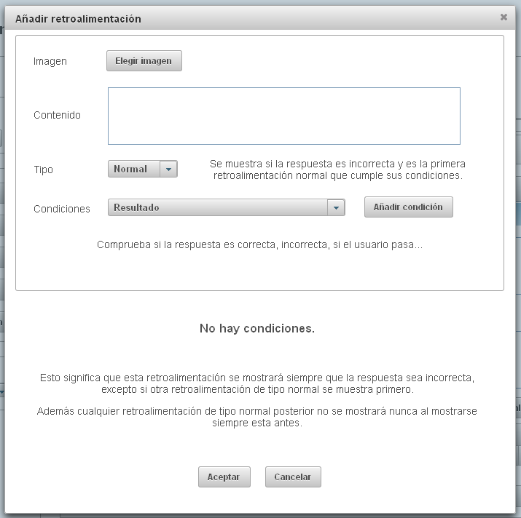

Este cuadro de diálogo es accesible:

1. Pulsando el botón *“Añadir retroalimentación”* de la sección *“Retroalimentación para respuestas incorrectas”* de la pestaña *“Retroalimentación”* de las páginas *“Añadir pregunta”* y *“Editar pregunta”* para añadir una nueva retroalimentación a la pregunta.

En este caso el título del cuadro de diálogo es *“Añadir retroalimentación”*.

1. Pulsando el icono con forma de lápiz de una retroalimentación del listado de retroalimentaciones avanzadas de la sección *“Retroalimentación para respuestas incorrectas”* de la pestaña *“Retroalimentación”* de las páginas *“Añadir pregunta”* y *“Editar pregunta”* para modificar dicha retroalimentación.

En este caso el título del cuadro de diálogo es *“Editar retroalimentación”*.

En la parte superior del cuadro de diálogo hay un panel con los siguientes campos:

* Imagen: Imagen que se verá si se muestra esta retroalimentación.

Pulsando el botón *“Elegir imagen”* se abre el cuadro de diálogo *“Elegir imagen”* para seleccionar una imagen para la retroalimentación.

* Contenido: Cuadro de texto donde se puede introducir el texto que se verá si se muestra esta retroalimentación.
* Tipo: Tipo de retroalimentación avanzada para esta pregunta.

Actualmente hay dos tipos de retroalimentaciones avanzadas para preguntas:

* + *Normal*: Indica que esta retroalimentación se mostrará si la respuesta introducida por el usuario es incorrecta y es la primera de las retroalimentaciones de tipo *“Normal”* en evaluarse cumpliendo las condiciones definidas.
  + *Fija*: Indica que esta retroalimentación se mostrará siempre que al evaluarla se cumplan sus condiciones.
* Condiciones: Campo desplegable donde se puede elegir uno de los tipos de condición disponibles.

Los tipos de condición disponibles dependen del tipo de pregunta.

Además, a excepción del tipo de condición *“Condición de respuesta”* los demás tipos de condición solo se pueden añadir una vez a cada retroalimentación.

Al seleccionar un tipo de condición se muestra una breve descripción debajo explicando que tipo de comprobación realiza.

Para añadir una condición a la retroalimentación hay que seleccionar en este campo desplegable el tipo de condición que se desea añadir y pulsar el botón *“Añadir condición”*.

A continuación tenemos el panel de condiciones o bien un texto de advertencia si no tenemos condiciones definidas para esta retroalimentación que nos avisa de los posibles efectos de añadir una retroalimentación sin condiciones a la pregunta.

En caso de haber definidas una o más condiciones, podemos desplegar los datos para cada condición seleccionando dicha condición en el panel de condiciones y al hacerlo se minimizan las demás condiciones, de forma que nunca tenemos más de una condición desplegada al mismo tiempo.

Todas las condiciones tienen un botón *“Eliminar condición”* que permite eliminar la condición.

### Tipos de condiciones

#### Resultado

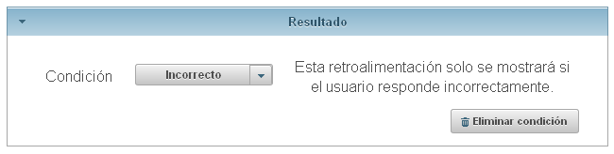

Este tipo de condición comprueba el resultado de la acción del usuario.

Se muestra en todos los tipos de preguntas.

Consiste en un campo desplegable donde se selecciona el resultado a comprobar con un texto descriptivo a la derecha que describe de forma resumida el tipo de comprobación que realiza la opción seleccionada.

Actualmente están disponibles las siguientes opciones:

* + *Incorrecto*: El usuario debe responder incorrectamente para que se cumpla esta condición.
  + *Pasa*: El usuario debe saltarse la pregunta para que se cumpla esta condición.

#### Condición de respuesta

Este tipo de condición permite comprobar si el usuario ha seleccionado una respuesta concreta (o que no la haya seleccionado), o que haya seleccionado un conjunto de respuestas (o que no las seleccionado) o una combinación de lo indicado arriba.

Se muestra solo en las preguntas de tipo *“Selección múltiple”* y *“Arrastrar y soltar”*.

Por otro lado, al contrario del resto de tipos de condiciones, es posible añadir varias condiciones de este tipo.

Cuando una retroalimentación tiene varias condiciones de este tipo si una de ellas se cumple se ignoran las demás condiciones de este tipo (aunque sí que se siguen teniendo en cuenta otros tipos de condiciones).

Es decir, en una expresión lógica sería como si estuvieran todas las condiciones de respuesta agrupadas entre paréntesis y separadas entre sí por el operador lógico *O* (en inglés *OR*).

Cada condición de respuesta está formada por una o varias subcondiciones.

Para que una condición de respuesta se cumpla deben cumplirse todas las subcondiciones que contenga.

Es decir, en una expresión lógica sería como si todas las subcondiciones estuvieran separadas por el operador lógico *Y* (en inglés *AND*).

Los controles que se muestran para este tipo de condición son distintos según el tipo de pregunta:

##### Condición de respuesta (Selección múltiple)

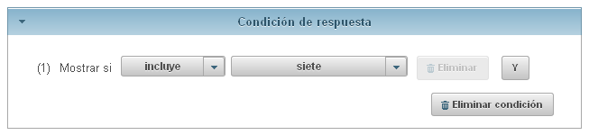

Está formada por una o más subcondiciones numeradas como *(1)*, *(2)*, etc.

Cada subcondición está formada por los siguientes elementos:

* + - Un campo desplegable con el tipo de comprobación:
      * *incluye*: Indicamos que queremos comprobar que el usuario ha seleccionado una respuesta concreta.
      * *no incluye*: Indicamos que queremos comprobar que el usuario no ha seleccionado una respuesta concreta.
    - Otro campo desplegable con la respuesta a comprobar.

Si en la pestaña *“Respuestas”* se han dado nombres a las respuestas aquí veremos dichos nombres, si no veremos *“Respuesta 1”*, *“Respuesta 2”*, etc.

* + - Botón *“Eliminar”*: Elimina esta subcondición.

Solo está habilitado si tenemos más de una subcondición.

* + - Botón *“Y”*: Añade una nueva subcondición.

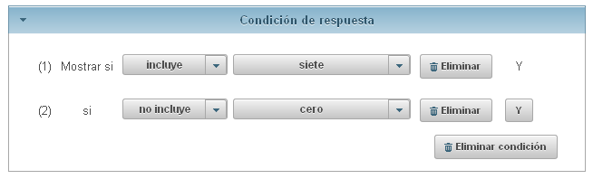

Solo está habilitado en la última subcondición.

##### Condición de respuesta (Arrastrar y soltar)

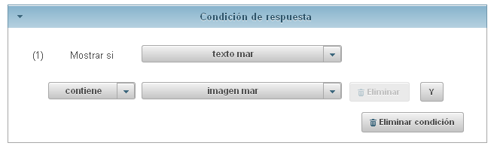

Está formada por una o más subcondiciones numeradas como *(1)*, *(2)*, etc.

Cada subcondición está formada por los siguientes elementos:

* + - Un campo desplegable con el elemento arrastrable a comprobar.

Si en la pestaña *“Respuestas”* se han dado nombres a los elementos arrastrables aquí veremos dichos nombres, si no veremos *“Elemento arrastrable 1”*, *“Elemento arrastrable 2”*, etc.

* + - Otro campo desplegable con el tipo de comprobación:
      * *contiene*: Indicamos que queremos comprobar que el usuario ha arrastrado determinada respuesta a un elemento arrastrable determinado.
      * *no contiene*: Indicamos que queremos comprobar que el usuario no ha arrastrado determinada respuesta a un elemento arrastrable determinado.
    - Otro campo desplegable con la respuesta a comprobar.

Si en la pestaña *“Respuestas”* se han dado nombres a las respuestas aquí veremos dichos nombres, si no veremos *“Respuesta 1”*, *“Respuesta 2”*, etc.

* + - Botón *“Eliminar”*: Elimina esta subcondición.

Solo está habilitado si tenemos más de una subcondición.

* + - Botón *“Y”*: Añade una nueva subcondición.

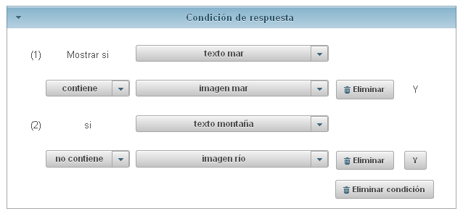

Solo está habilitado en la última subcondición.

#### Número de intentos

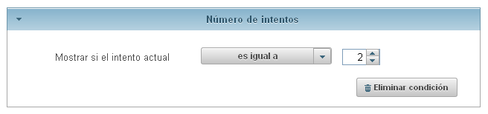

Este tipo de condición comprueba el intento actual.

Se muestra en todos los tipos de preguntas.

Está formado por:

* Un campo desplegable con el operador aritmético a usar al comparar el intento actual.

Admite los siguientes operadores aritméticos: *“es igual a”*, *“es mayor que”*, *“es mayor o igual que”*, *“es menor que”*, *“es menor o igual que”* y *“está comprendido entre”*.

* Un cuadro numérico donde se puede introducir un valor entero respecto al cual se realiza la comparación.

En el caso de que se haya seleccionado el operador aritmético *“está comprendido entre”* se usa para introducir el límite inferior.

* En el caso de que se seleccione el operador aritmético *“está comprendido entre”* se muestra otro cuadro numérico para introducir el límite superior.

#### Número de respuestas elegidas

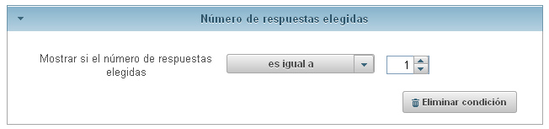

Este tipo de condición comprueba el número de respuestas que ha seleccionado el usuario en su respuesta (independientemente de que sean respuestas correctas o incorrectas).

Solo se muestra en las preguntas de tipo *“Selección múltiple”*.

Está formado por:

* Un campo desplegable con el operador aritmético a usar al comparar el número de respuestas seleccionado.

Admite los siguientes operadores aritméticos: *“es igual a”*, *“es mayor que”*, *“es mayor o igual que”*, *“es menor que”*, *“es menor o igual que”* y *“está comprendido entre”*.

* Un cuadro numérico donde se puede introducir un valor entero respecto al cual se realiza la comparación.

En el caso de que se haya seleccionado el operador aritmético *“está comprendido entre”* se usa para introducir el límite inferior.

* En el caso de que se seleccione el operador aritmético *“está comprendido entre”* se muestra otro cuadro numérico para introducir el límite superior.

#### Número de respuestas correctas elegidas

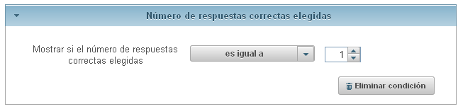

Este tipo de condición comprueba el número de respuestas correctas que ha seleccionado el usuario en su respuesta.

Se muestra en las preguntas de tipo *“Selección múltiple”* y *“Arrastrar y soltar”*.

Está formado por:

* Un campo desplegable con el operador aritmético a usar al comparar el número de respuestas correctas seleccionado.

Admite los siguientes operadores aritméticos: *“es igual a”*, *“es mayor que”*, *“es mayor o igual que”*, *“es menor que”*, *“es menor o igual que”* y *“está comprendido entre”*.

* Un cuadro numérico donde se puede introducir un valor entero respecto al cual se realiza la comparación.

En el caso de que se haya seleccionado el operador aritmético *“está comprendido entre”* se usa para introducir el límite inferior.

* En el caso de que se seleccione el operador aritmético *“está comprendido entre”* se muestra otro cuadro numérico para introducir el límite superior.

#### Número de respuestas incorrectas elegidas

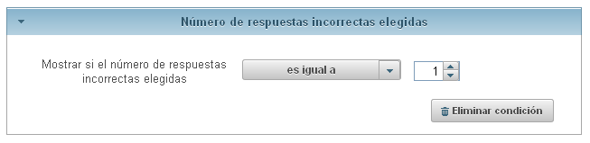

Este tipo de condición comprueba el número de respuestas incorrectas que ha seleccionado el usuario en su respuesta.

Se muestra en las preguntas de tipo *“Selección múltiple”* y *“Arrastrar y soltar”*.

Está formado por:

* Un campo desplegable con el operador aritmético a usar al comparar el número de respuestas incorrectas seleccionado.

Admite los siguientes operadores aritméticos: *“es igual a”*, *“es mayor que”*, *“es mayor o igual que”*, *“es menor que”*, *“es menor o igual que”* y *“está comprendido entre”*.

* Un cuadro numérico donde se puede introducir un valor entero respecto al cual se realiza la comparación.

En el caso de que se haya seleccionado el operador aritmético *“está comprendido entre”* se usa para introducir el límite inferior.

* En el caso de que se seleccione el operador aritmético *“está comprendido entre”* se muestra otro cuadro numérico para introducir el límite superior.

#### Número de respuestas sin elegir

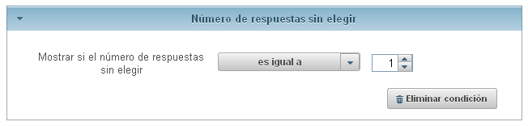

Este tipo de condición comprueba el número de respuestas que no ha seleccionado el usuario en su respuesta (independientemente de que sean respuestas correctas o incorrectas).

Solo se muestra en las preguntas de tipo *“Selección múltiple”*.

Está formado por:

* Un campo desplegable con el operador aritmético a usar al comparar el número de respuestas sin seleccionar.

Admite los siguientes operadores aritméticos: *“es igual a”*, *“es mayor que”*, *“es mayor o igual que”*, *“es menor que”*, *“es menor o igual que”* y *“está comprendido entre”*.

* Un cuadro numérico donde se puede introducir un valor entero respecto al cual se realiza la comparación.

En el caso de que se haya seleccionado el operador aritmético *“está comprendido entre”* se usa para introducir el límite inferior.

* En el caso de que se seleccione el operador aritmético *“está comprendido entre”* se muestra otro cuadro numérico para introducir el límite superior.

#### Número de respuestas correctas sin elegir

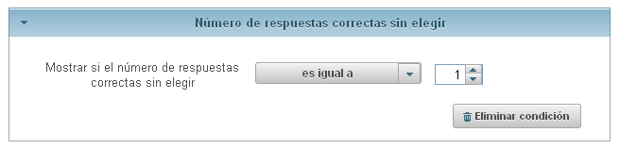

Este tipo de condición comprueba el número de respuestas correctas que no ha seleccionado el usuario en su respuesta.

Solo se muestra en las preguntas de tipo *“Selección múltiple”*.

Está formado por:

* Un campo desplegable con el operador aritmético a usar al comparar el número de respuestas correctas sin seleccionar.

Admite los siguientes operadores aritméticos: *“es igual a”*, *“es mayor que”*, *“es mayor o igual que”*, *“es menor que”*, *“es menor o igual que”* y *“está comprendido entre”*.

* Un cuadro numérico donde se puede introducir un valor entero respecto al cual se realiza la comparación.

En el caso de que se haya seleccionado el operador aritmético *“está comprendido entre”* se usa para introducir el límite inferior.

* En el caso de que se seleccione el operador aritmético *“está comprendido entre”* se muestra otro cuadro numérico para introducir el límite superior.

#### Número de respuestas incorrectas sin elegir

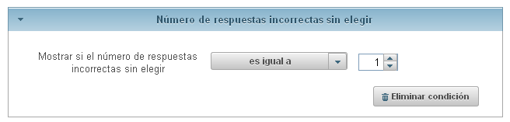

Este tipo de condición comprueba el número de respuestas incorrectas que no ha seleccionado el usuario en su respuesta.

Solo se muestra en las preguntas de tipo *“Selección múltiple”*.

Está formado por:

* Un campo desplegable con el operador aritmético a usar al comparar el número de respuestas incorrectas sin seleccionar.

Admite los siguientes operadores aritméticos: *“es igual a”*, *“es mayor que”*, *“es mayor o igual que”*, *“es menor que”*, *“es menor o igual que”* y *“está comprendido entre”*.

* Un cuadro numérico donde se puede introducir un valor entero respecto al cual se realiza la comparación.

En el caso de que se haya seleccionado el operador aritmético *“está comprendido entre”* se usa para introducir el límite inferior.

* En el caso de que se seleccione el operador aritmético *“está comprendido entre”* se muestra otro cuadro numérico para introducir el límite superior.

#### Distancia a la respuesta correcta

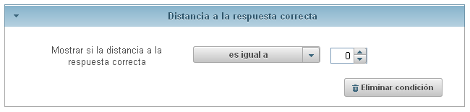

Este tipo de condición comprueba lo cerca que ha estado el usuario de contestar correctamente a la pregunta.

Una distancia a la respuesta correcta *0* significaría que la respuesta del usuario fue correcta.

Una distancia a la respuesta correcta *1* significaría que el usuario incluyo una de las respuestas incorrectas o bien dejo de incluir una de las respuestas correctas.

Y así sucesivamente, cuanto mayor sea la distancia a la respuesta correcta, más alejada estará la respuesta del usuario de ser considerada correcta.

Se muestra en las preguntas de tipo *“Selección múltiple”* y *“Arrastrar y soltar”*.

Está formado por:

* Un campo desplegable con el operador aritmético a usar al comparar la distancia a la respuesta correcta.

Admite los siguientes operadores aritméticos: *“es igual a”*, *“es mayor que”*, *“es mayor o igual que”*, *“es menor que”*, *“es menor o igual que”* y *“está comprendida entre”*.

* Un cuadro numérico donde se puede introducir un valor entero respecto al cual se realiza la comparación.

En el caso de que se haya seleccionado el operador aritmético *“está comprendida entre”* se usa para introducir el límite inferior.

* En el caso de que se seleccione el operador aritmético *“está comprendida entre”* se muestra otro cuadro numérico para introducir el límite superior.

# Pruebas

La página *“Pruebas”* es accesible pulsando el botón *“Pruebas”* de la barra de navegación (siempre que el usuario tenga los permisos necesarios).

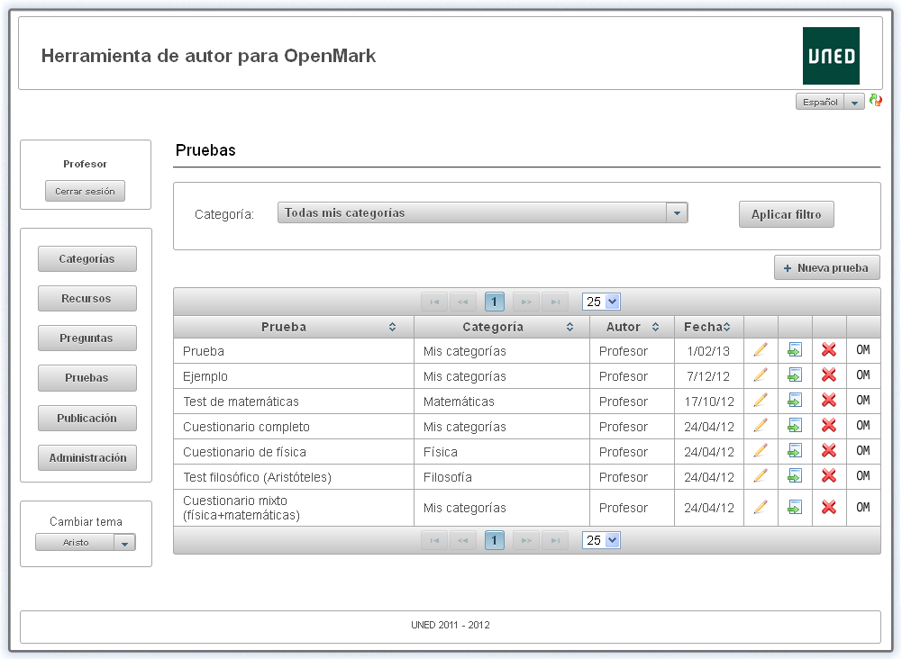

Está página es similar a la página *“Preguntas”* pero muestra un listado de pruebas.

Por defecto se muestran todas las pruebas creadas por el usuario actual, pero en la parte superior de la página se puede definir un filtro para indicar las pruebas que queremos obtener en dicho listado.

Debajo de las opciones de filtrado y antes del listado tenemos un botón *“Nueva prueba”* que nos permite crear una nueva prueba.

Finalmente tenemos una tabla con el listado de pruebas con las siguientes columnas:

1. Prueba: Nombre de la prueba.
2. Categoría: Categoría a la que pertenece la prueba.
3. Autor: Nombre del usuario que creó la prueba.
4. Fecha: Fecha de última modificación de la prueba.
5. Editar. Si el usuario tiene permiso para editar una prueba se muestra un icono con la forma de un lápiz que permite editarla.
6. Crear copia de la prueba. Si el usuario tiene permiso para crear copias de pruebas ya existentes y tiene además permiso para crear pruebas y para editar la prueba a copiar se muestra un icono con un documento y una flecha verde que permite crear una nueva prueba pero copiando los datos de una prueba existente.
7. Eliminar. Si el usuario tiene permiso para eliminar una prueba se muestra un icono con la forma de un aspa roja que permite eliminarla.
8. Previsualizar en OpenMark. Si el usuario tiene permiso para previsualizar pruebas en OpenMark se muestra un icono con las siglas OM que permite previsualizarla.

## Previsualizar en OpenMark (Prueba)

Es posible previsualizar una prueba en OpenMark en un entorno de pruebas para comprobar que se visualiza y comporta como esperamos.

Se puede previsualizar una prueba pulsando el icono con las siglas OM en la prueba que deseamos previsualizar del listado de pruebas de la página *“Pruebas”*.

Al hacerlo se muestra un cuadro de diálogo que nos indica que la prueba se está desplegando.

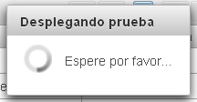

Este cuadro de diálogo se cierra automáticamente en cuanto la prueba está lista para ser previsualizada y al mismo tiempo se nos muestra la prueba en otra pestaña del navegador (se ejecuta con la aplicación Web *“Test Navigator”* de OpenMark).

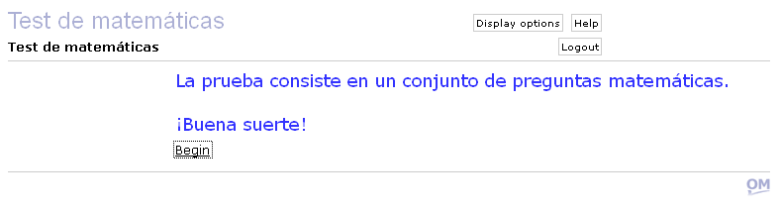

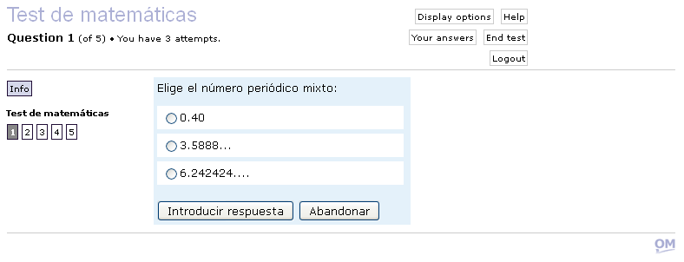

En el caso de que la prueba haya sido configurada para que solo puedan acceder ciertos usuarios se muestra primero una página para identificar al usuario.

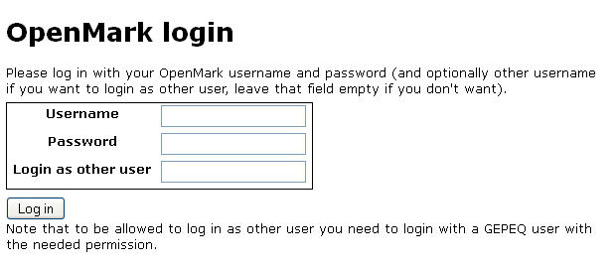

Al tratarse de un entorno de prueba es posible acceder suplantando a otro usuario sin necesidad de conocer su contraseña (si tenemos el nivel de permisos requerido).

Por último, hay que tener en cuenta que la primera vez que se previsualiza una prueba tras su creación o modificación le cuesta algo desplegarse (puede ser bastante más tiempo que una pregunta ya que hay que desplegar todas las preguntas que la forman) ya que la prueba necesita ser preparada por la herramienta de autor para su ejecución con OpenMark, pero las siguientes veces tarda menos.

## Añadir prueba

La página *“Añadir prueba”* es accesible pulsando el botón *“Nueva prueba”* de la página *“Pruebas”*.

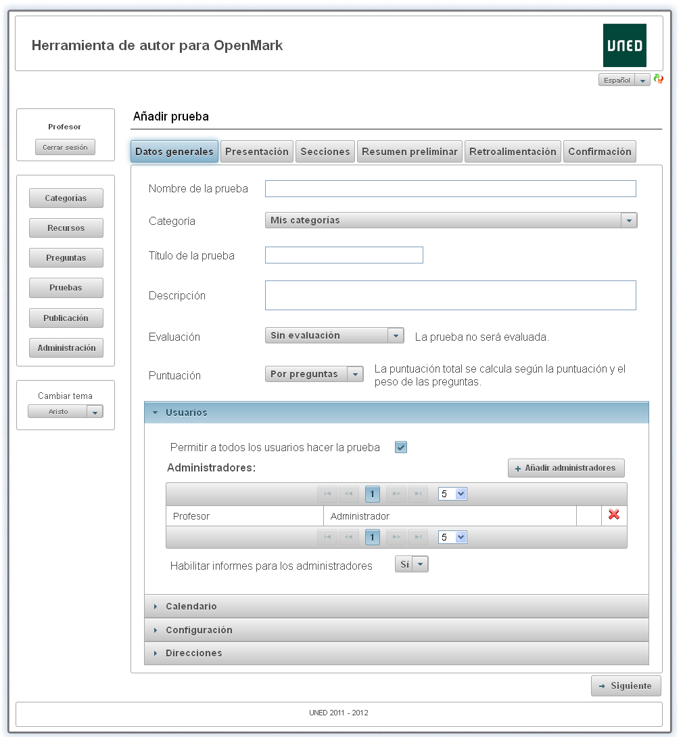

Esta página consiste en un grupo de pestañas en las que el usuario introduce la información deseada para la prueba.

El título de la página es *“Añadir prueba”*.

La forma de navegar entre pestañas es mediante un botón *“Siguiente”* y un botón *“Anterior”* a pasar a la pestaña siguiente o anterior y sólo se muestran cuando son necesarios.

Además la aplicación válida que los datos introducidos por el usuario sean correctos antes de permitirle pasar a la siguiente pestaña.

En cambio al ir a la pestaña anterior no se realizan validaciones.

Para que la pregunta sea realmente creada es necesario llegar a la pestaña de *“Confirmación”* y pulsar el botón *“Guardar”* de dicha pestaña.

Si el usuario intenta cerrar la sesión o ir a otra página distinta mediante la barra de navegación se le mostrará un cuadro de diálogo de advertencia permitiéndole cancelar la acción para no perder los datos que hubiera rellenado.

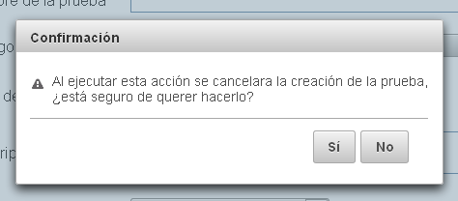

## Editar prueba

La página de *“Editar prueba”* es accesible desde el listado de pruebas de la página *“Pruebas”* pulsando en el icono en forma de lápiz de la prueba que se quiere modificar.

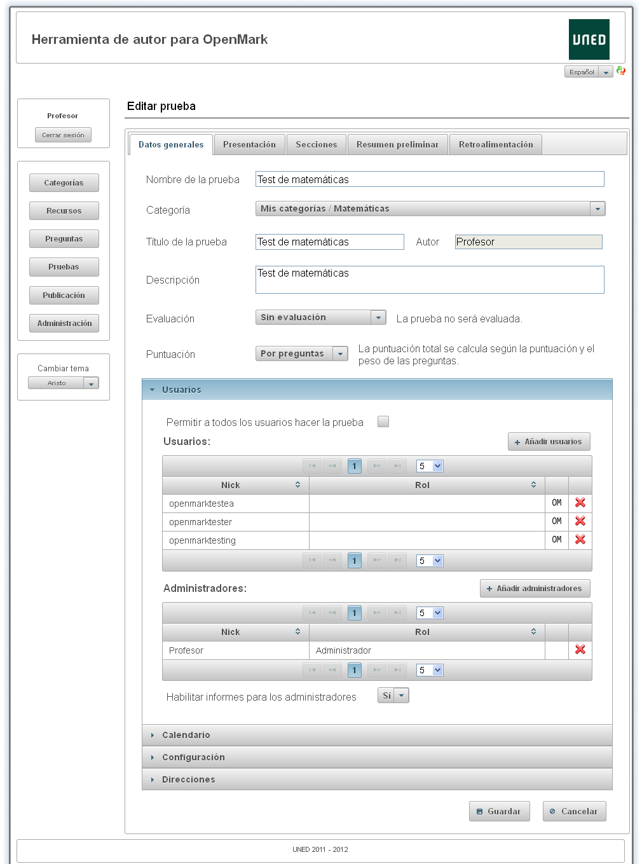

Esta página es muy similar a la página de *“Añadir prueba”* con las mismas pestañas con excepción de la pestaña *“Confirmación”* que aquí no existe.

El título de la página es *“Editar prueba”*.

En este caso la forma de navegar entre pestañas es simplemente pulsando en la pestaña que deseamos abrir.

La aplicación valida que los datos modificados por el usuario sean válidos antes de permitirle guardar los cambios o cambiar de pestaña.

Para que los cambios realizados en la pregunta sean guardados se puede pulsar en el botón *“Guardar”* que hay al final de la página en todas las pestañas, es decir, no hace falta recorrer todas las pestañas para guardar los cambios como ocurría al crear una nueva prueba.

También hay un botón *“Cancelar”* al lado del botón *“Guardar”* para volver a la página *“Pruebas”* sin guardar los cambios.

De cualquier forma, si el usuario intenta cerrar la sesión o ir a otra página distinta mediante la barra de navegación se le mostrará un cuadro de diálogo de advertencia permitiéndole cancelar la acción para no perder los datos que hubiera modificado.

**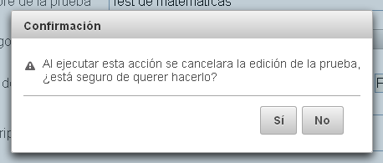**

## Añadir / Editar prueba – Datos generales

La pestaña *“Datos generales”* de las páginas *“Añadir prueba”* y *“Editar prueba”* es muy similar.



Consta de un conjunto de campos en la parte superior de la página y un panel con varias secciones con más opciones de configuración en la parte inferior.

Los campos de la parte superior de la página son:

* Nombre de la prueba: Cuadro de texto donde se introduce el nombre de la prueba. Es un campo obligatorio y tiene algunas restricciones de formato.
* Categoría: Cuadro desplegable donde se puede seleccionar una categoría válida donde guardar la prueba (nótese que siempre hay que seleccionar alguna categoría).
* Título de la prueba: Cuadro de texto donde se introduce el título de la prueba y que será visible al ejecutar la prueba en OpenMark.
* Autor: Campo de texto de solo lectura que muestra el apodo (nick) del usuario que creó la prueba. Este campo solo se muestra al editar una prueba, no al crear una nueva.
* Descripción: Cuadro de texto donde se puede escribir una descripción de la prueba. Este texto no se ve al ejecutar la prueba, solo se ve desde los listados de la página *“Pruebas”* y de la pestaña *“Pruebas”* de la página *“Publicación”* en la herramienta de autor y puede servir como una explicación para que el usuario recuerde de que prueba se trata sin editarla o ejecutarla.
* Evaluación: Cuadro desplegable donde se puede seleccionar el tipo de evaluación que tendrá la prueba.

Actualmente admite 2 valores:

* + *Sin evaluación*. La prueba no será evaluada.
  + *Evaluación obligatoria*. La prueba será evaluada.
* Puntuación: Cuadro desplegable donde se puede seleccionar el tipo de puntuación que tendrá la prueba:

Actualmente admite 2 valores:

* *Por preguntas*. La puntuación total se calcula según la puntuación y el peso de las preguntas (sin importar las secciones ni el número de preguntas por sección).
* *Por secciones*. La puntuación de cada sección se calcula según la puntuación y el peso de las preguntas de dicha sección y la puntuación total se calcula según la puntuación y el peso de las secciones (es decir, 2 secciones con el mismo peso valen los mismos puntos aunque su número de preguntas o el número de las mismas sea distinto).

El panel de la parte inferior de la página está dividido en varias secciones que se despliegan pulsando en el título de la sección correspondiente (al hacerlo se minimizan las demás secciones de modo que solo queda desplegada como máximo una sección al mismo tiempo).

Las secciones de este panel son las siguientes:

### Usuarios

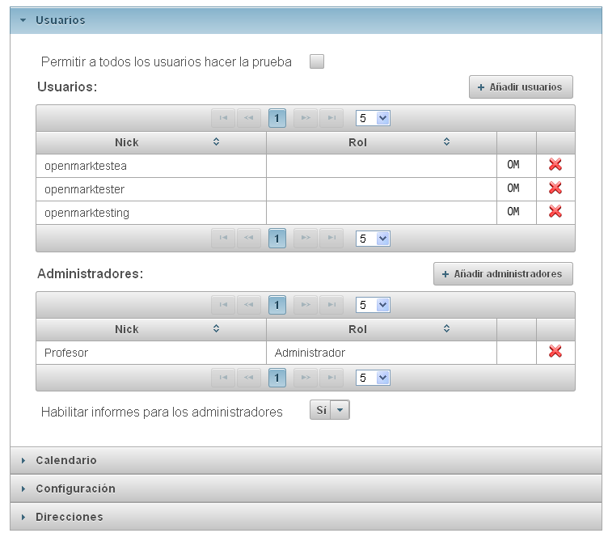

En esta sección se pueden indicar que usuarios podrán realizar la prueba y cuales tendrán permisos de administración.

En primer lugar tenemos la casilla de verificación *“Permitir a todos los usuarios hacer la prueba”* que se puede seleccionar si queremos que todos los usuarios de OpenMark puedan acceder a la prueba.

En el caso de que la casilla *“Permitir a todos los usuarios hacer la prueba”* no esté seleccionada a continuación se muestra una tabla con un listado de los usuarios que tienen permitido hacer la prueba y encima de la tabla un botón *“Añadir usuarios”* que abre un cuadro de diálogo desde el que es posible añadir más usuarios.

Después de este listado (o después de la casilla *“Permitir a todos los usuarios hacer la prueba”* si está seleccionada) se muestra otra tabla con un listado de los usuarios que tienen permiso para administrar la prueba y encima un botón *“Añadir administradores”* que abre un cuadro de diálogo desde el que es posible añadir más administradores.

Estos 2 listados de usuarios (*“Usuarios”* y *“Administradores”*) están formados por las siguientes columnas:

* + Nick: Apodo del usuario.
  + Rol: Rol del usuario (si tiene).
  + Tipo de usuario. Aquí aparece un icono con las siglas OM si se trata de un usuario de OpenMark (que no tiene permiso para acceder a la herramienta de autor).
  + Quitar usuario. Aquí aparece un icono con forma de aspa roja que permite quitar un usuario del listado correspondiente.

Finalmente debajo del listado de los administradores está el campo *“Habilitar informes para los administradores”* que puede tomar los valores *Sí/No* (*Yes/No* en inglés).

Cuando tiene valor *“Sí”* los usuarios con permiso para administración podrán acceder a los informes que ofrece OpenMark, siempre y cuando accedan desde una máquina con una dirección IP confiable.

Cuando tiene valor *“No”* ningún usuario podrá acceder a los informes de OpenMark.

### Calendario

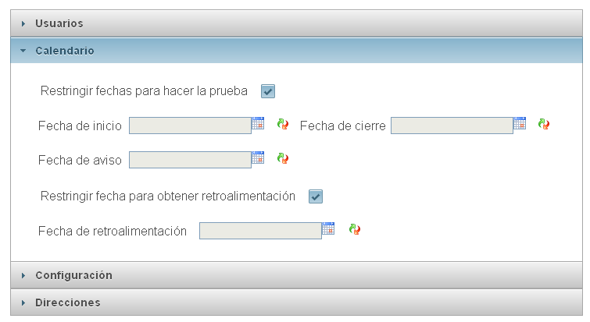

En esta sección se pueden restringir las fechas para hacer la prueba y/o para obtener retroalimentación.

En primer lugar tenemos la casilla de verificación *“Restringir fechas para hacer la prueba”* que se puede dejar sin seleccionar si queremos dejar accesible la prueba en cualquier momento.

En el caso de que la casilla *“Restringir fechas para hacer la prueba”* esté seleccionada se muestran los siguientes campos:

* + Fecha de inicio: Es un campo de fecha y hora donde se puede seleccionar la fecha inicial a partir de la cual será accesible la prueba a usuarios normales (los administradores siempre pueden acceder).
  + Fecha de cierre: Es un campo de fecha y hora donde se puede seleccionar la fecha final a partir de la cual ya no será accesible la prueba a usuarios normales (los administradores siempre pueden acceder).
  + Fecha de aviso: Es un campo de fecha y hora donde se puede seleccionar la fecha a partir de la cual el usuario recibirá un aviso de que la fecha de cierre de la prueba está próxima.

Debajo tenemos la casilla de verificación *“Restringir fecha para obtener retroalimentación”* que se puede dejar sin seleccionar si queremos que los usuarios de la prueba obtengan la retroalimentación de forma inmediata tras acabar la prueba.

En el caso de que la casilla *“Restringir fecha para obtener retroalimentación”* esté seleccionada se muestra el siguiente campo:

* + Fecha de retroalimentación: Es un campo de fecha y hora donde se puede seleccionar la fecha a partir de la cual el usuario podrá acceder a la prueba para consultar la retroalimentación de la misma.

Todos los campos de fecha y hora tienen un icono que abre un calendario donde es posible seleccionar la fecha así como la hora con unos controles deslizantes.

Además estos controles tienen al lado un icono en forma de flechas circulares que permite borrar la fecha que hubiera seleccionada en el campo.

### Configuración

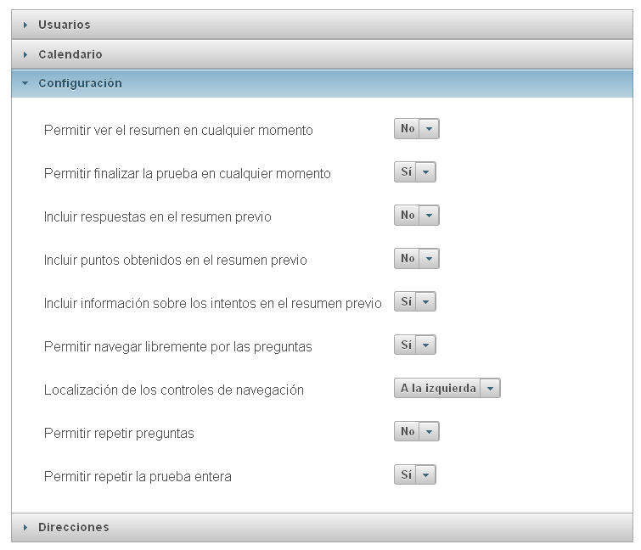

Esta sección permite configurar varias opciones de presentación y navegación de la prueba:

* Permitir ver el resumen en cualquier momento: Puede tomar los valores *Sí/No* (*Yes/No* en inglés).

Cuando tiene valor *“Sí”* el usuario de la prueba puede acceder al resumen previo sin necesidad de haberla terminado.

Cuando tiene valor *“No”* el resumen previo solo se le muestra al usuario al terminar la prueba.

* + Permitir finalizar la prueba en cualquier momento: Puede tomar los valores *Sí/No* (*Yes/No* en inglés).

Cuando tiene valor *“Sí”* el usuario de la prueba puede terminarla en cualquier momento, sin necesidad de haber recorrido todas las preguntas.

Cuando tiene valor *“No”* el usuario de la prueba debe recorrer todas las preguntas para poder terminar la prueba (aunque es posible que pueda saltarlas).

* + Incluir respuestas en el resumen previo: Puede tomar los valores *Sí/No* (*Yes/No* en inglés).

Cuando tiene valor *“Sí”* se incluyen las respuestas que eligió el usuario en el resumen previo.

Cuando tiene valor *“No”* no se incluyen las respuestas en el resumen previo.

* + Incluir puntos obtenidos en el resumen previo: Puede tomar los valores *Sí/No* (*Yes/No* en inglés).

Cuando tiene valor *“Sí”* se incluye la puntuación que obtuvo el usuario en las distintas preguntas, secciones y total en el resumen previo.

Cuando tiene valor *“No”* no se incluye la puntuación obtenida en el resumen previo.

* + Incluir información sobre los intentos en el resumen previo: Puede tomar los valores *Sí/No* (*Yes/No* en inglés).

Cuando tiene valor *“Sí”* se incluye el número de intentos empleado en las preguntas en el resumen previo.

Cuando tiene valor *“No”* no se incluye el número de intentos en el resumen previo.

* + Permitir navegar libremente por las preguntas: Puede tomar los valores *Sí/No* (*Yes/No* en inglés).

Cuando tiene valor *“Sí”* el usuario puede usar los controles de navegación de la prueba libremente para mostrar la pregunta que quiera.

Cuando tiene valor *“No”* el usuario debe terminar una pregunta para poder pasar a la siguiente. Además, al finalizar la prueba no se mostrará el resumen previo (aún es posible acceder al resumen previo antes de terminar la prueba si el campo *“Permitir ver el resumen en cualquier momento”* tiene valor *“Sí”*).

* + Localización de los controles de navegación: Cuadro desplegable que indica el lugar donde se mostrarán los controles de navegación al ejecutar la prueba con OpenMark.

Los valores permitidos actualmente son:

* + - *A la izquierda*
    - *Abajo*
    - *Abajo, pero más ancho*
  + Permitir repetir preguntas: Puede tomar los valores *Sí/No/Preguntar* (*Yes/No/Ask* en inglés).

Cuando tiene valor *“Sí”* si el usuario usa los controles de navegación para ir a una pregunta ya contestada la pregunta se reinicia automáticamente y el usuario puede volver a contestarla.

Cuando tiene valor *“No”* si el usuario usa los controles de navegación para ir a una pregunta ya contestada se muestra un aviso de que la pregunta ya ha sido contestado así como un resumen de como contesto el usuario a esa pregunta y un enlace para acceder al resumen previo si eso es posible.

Cuando tiene valor *“Preguntar”* si el usuario usa los controles de navegación para ir a una pregunta ya contestada se muestra un aviso de que la pregunta ya ha sido contestado así como un resumen de como contesto el usuario a esa pregunta y un enlace para acceder al resumen previo si eso es posible, pero además se añade un botón que permite al usuario rehacer la pregunta si quiere.

* + Permitir repetir la prueba entera: Puede tomar los valores *Sí/No* (*Yes/No* en inglés).

Cuando tiene valor *“Sí”* se muestra una opción para volver a repetir la prueba una vez terminada.

Cuando tiene valor *“No”* una vez terminada la prueba ya no es posible volver a repetirla.

### Direcciones

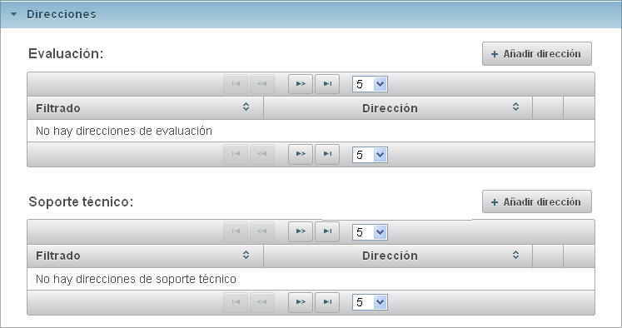

En esta sección se pueden añadir las direcciones de correo electrónico para la evaluación de la prueba, así como para el soporte técnico en caso de fallos de la aplicación OpenMark.

Primero viene el listado de las direcciones de evaluación, que es una tabla donde se muestran las direcciones electrónicas a las que se enviarán los resultados de las pruebas cuando cada usuario termina la prueba y la envía.

Debajo está el listado de las direcciones de soporte técnico, que es una tabla donde se muestran las direcciones electrónicas a las que se enviarán trazas de los errores que se produzcan en OpenMark durante la ejecución de la prueba.

Encima de ambos listados hay un botón *“Añadir dirección”* que abre un cuadro diálogo que permite añadir direcciones de correo así como opcionalmente una condición de filtrado de forma que solo se envíen correos a esa dirección para las pruebas realizadas por un determinado grupo de usuarios.

Además, ambos listados están formados por las siguientes columnas:

- Filtrado: Condición de filtrado.

- Dirección: Dirección de correo electrónico.

- Editar. Icono con la forma de un lápiz que abre un cuadro de diálogo que permite editar una dirección de correo y/o su condición de filtrado.

- Eliminar. Icono con la forma de un aspa roja que permite eliminar una dirección de correo de la lista.

## Añadir / Editar prueba – Presentación

La pestaña *“Presentación”* de las páginas *“Añadir prueba”* y *“Editar prueba”* es muy similar.

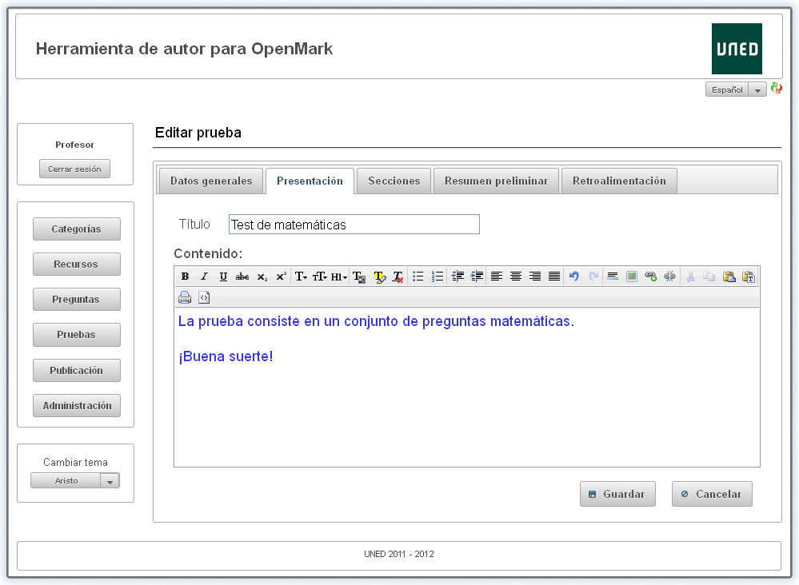

En esta pestaña se puede configurar el aspecto de la página de presentación (página inicial) de la prueba.

Consta de los siguientes campos:

* Título: Cuadro de texto donde se puede escribir el texto que se usará como título de la página de presentación.
* Contenido: Cuadro de texto formateado (admite distintas fuentes, colores, negrita, cursiva, etc.) con el texto que se desea mostrar en la página de presentación al usuario para que lo lea antes de realizar la prueba.

## Añadir / Editar prueba – Secciones

La pestaña *“Secciones”* de las páginas *“Añadir prueba”* y *“Editar prueba”* es muy similar.

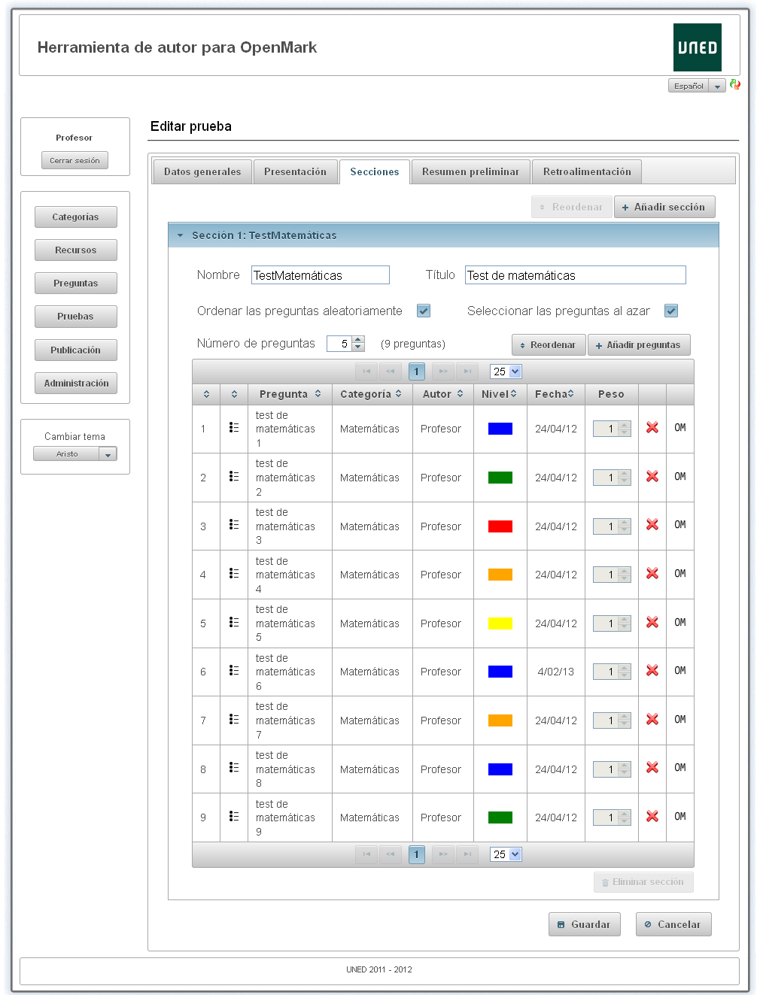

Consta de unos botones y debajo un panel con las diferentes secciones que tendrá la prueba.

Los botones son los siguientes:

* + Reordenar: Abre un cuadro de diálogo que permite cambiar el orden de las secciones.
  + Añadir sección: Añade una nueva sección al final del panel de secciones.

A continuación tenemos el panel de secciones.

Los datos para cada sección se despliegan seleccionando dicha sección en el panel de secciones y al hacerlo se minimizan las demás secciones, de forma que nunca tenemos más de una sección desplegada al mismo tiempo.

Cada sección tiene los siguientes campos:

* Nombre: Nombre de la sección usado internamente en la aplicación. Este campo no es obligatorio pero su valor se usa en algunos cuadros desplegables para definir las retroalimentaciones y si no se ha asignado ningún valor veremos textos como *“Sección 1”*, *“Sección 2”*, etc. que serán menos intuitivos para el usuario que si le da un nombre más descriptivo a este campo.
* Título: Título de la sección que se muestra en los controles de navegación de la prueba.
* Peso: Campo de entrada numérico que indica el peso de la sección (es decir, el valor relativo en puntuación con respecto a otras secciones) Este campo solo se muestra cuando el tipo de puntuación es *“Por secciones”*.
* Ordenar las preguntas aleatoriamente: Casilla de verificación que podemos seleccionar para indicar que al ejecutar la prueba las preguntas de esta sección aparecerán en orden aleatorio.
* Seleccionar las preguntas al azar: Casilla de verificación que solo podemos seleccionar para indicar que al ejecutar la prueba se mostrará un grupo de preguntas que se eligen al azar de entre las que se han definido para la sección en vez de mostrarse todas las preguntas. Es importante tener en cuenta que esta casilla de verificación solo está habilitada si la casilla *“Ordenar las preguntas aleatoriamente”* está seleccionada.
* Número de preguntas: Cuadro de entrada numérica donde se puede elegir el número de preguntas de la sección que se mostrarán al usuario durante la prueba. Es importante tener en cuenta que este campo solo se muestra si las casillas *“Ordenar las preguntas aleatoriamente”* y *“Seleccionar las preguntas al azar”* se encuentran seleccionadas.

Además, debajo de estos campos hay unos botones y debajo una tabla con el listado de las preguntas definidas para la sección.

Los botones son los siguientes:

* + Reordenar: Abre un cuadro de diálogo que permite cambiar el orden de las preguntas de la sección.
  + Añadir preguntas: Abre un cuadro de diálogo que permite añadir preguntas a la sección.

Por otra parte la tabla con el listado de preguntas de la sección está formada por las siguientes columnas:

1. Posición. Posición que indica el orden el que se muestran las preguntas en la sección cuando el campo *“Ordenar las preguntas aleatoriamente”* no está seleccionado.
2. Tipo de pregunta. Los diferentes tipos de pregunta se muestran con un icono distinto:

TRUE_FALSE.gif *Verdadero / Falso*

MULTICHOICE.gif *Selección múltiple*

DRAG_DROP.gif *Arrastrar y soltar*

1. Pregunta: Nombre de la pregunta.
2. Categoría: Categoría a la que pertenece la pregunta.
3. Autor: Nombre del usuario que creó la pregunta.
4. Nivel: Dificultad de la pregunta. Los diferentes niveles de dificultad se muestran con un color diferente:

          - *Muy fácil*

          - *Fácil*

          - *Normal*

          - *Difícil*

          - *Muy difícil*

1. Fecha: Fecha de la última modificación de la pregunta.
2. Peso: Campo de entrada numérico que indica el peso de la pregunta (es decir, el valor relativo en puntuación con respecto a otras preguntas). Cuando el campo *“Seleccionar las preguntas al azar”* está seleccionado este campo se deshabilita y toma como valor *1* para todas las preguntas de la sección (esto se hace así porque no tiene sentido dar pesos diferentes a preguntas que se escogen al azar).
3. Quitar pregunta de la prueba. Se muestra un icono con la forma de un aspa roja que permite quitar la pregunta de la prueba.
4. Previsualizar en OpenMark. Si el usuario tiene permiso para previsualizar preguntas en OpenMark se muestra un icono con las siglas OM que permite previsualizarla.

Además cada sección tiene un botón *“Eliminar sección”* que permite eliminar la sección siempre y cuando tengamos más de una sección, si no dicho botón se mostrará deshabilitado.

## Añadir / Editar prueba – Resumen preliminar

La pestaña *“Resumen preliminar”* de las páginas *“Añadir prueba”* y *“Editar prueba”* es muy similar.

Es importante indicar que esta pestaña solo se muestra si la opción de configuración *“Permitir navegar libremente por las preguntas”* tiene como valor *“Sí”*.

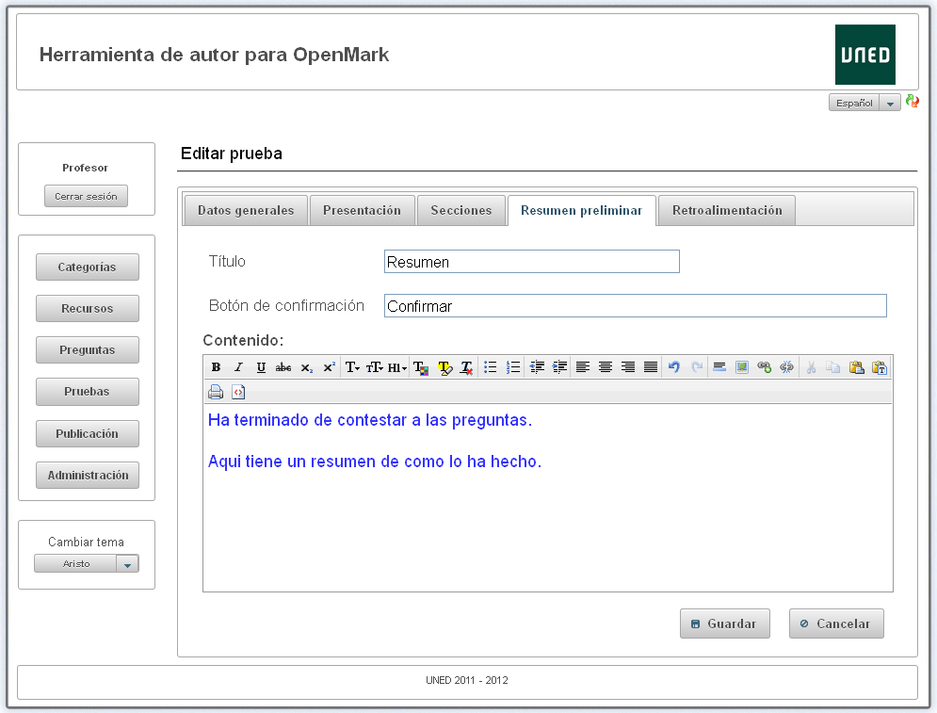

En esta pestaña se puede configurar el aspecto de la página de resumen preliminar de la prueba (página que se muestra al terminar la prueba y antes de enviar los resultados de la misma a los evaluadores).

Consta de los siguientes campos:

* Título: Cuadro de texto donde se puede escribir el texto que se usará como título de la página de presentación.
* Botón de confirmación: Cuadro de texto donde se puede escribir el texto que se usará como etiqueta del botón de confirmación para aceptar la prueba como válida.
* Contenido: Cuadro de texto formateado (admite distintas fuentes, colores, negrita, cursiva, etc.) con el texto que se desea mostrar en la página de presentación al usuario para que lo lea antes de realizar la prueba.

## Añadir / Editar prueba – Retroalimentación

La pestaña *“Retroalimentación”* de las páginas *“Añadir prueba”* y *“Editar prueba”* es muy similar.

**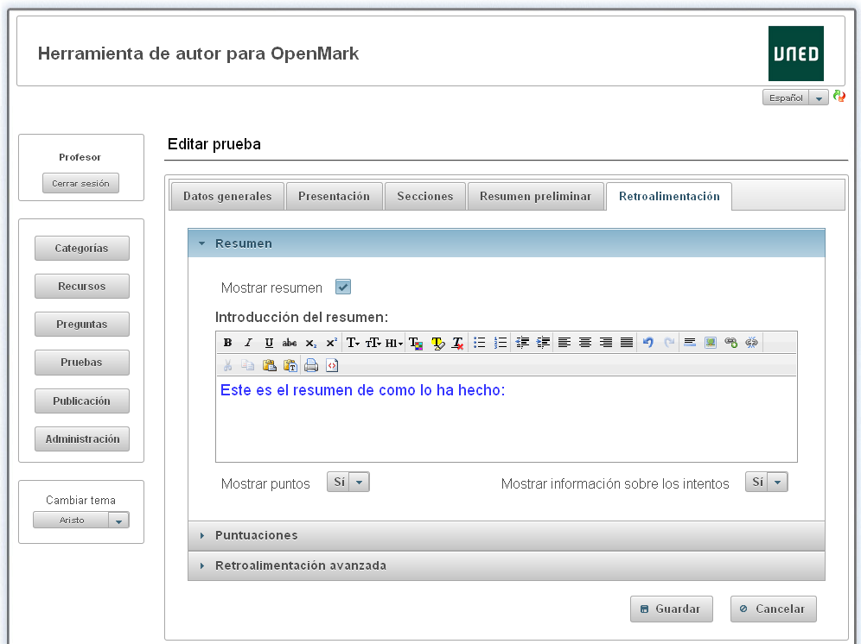**

En esta pestaña se pueden configurar las opciones de retroalimentación de la prueba.

Consta de un panel con varias secciones que se despliegan pulsando en el título de la sección correspondiente (al hacerlo se minimizan las demás secciones de modo que solo queda desplegada como máximo una sección al mismo tiempo).

Las secciones de este panel son las siguientes:

### Resumen

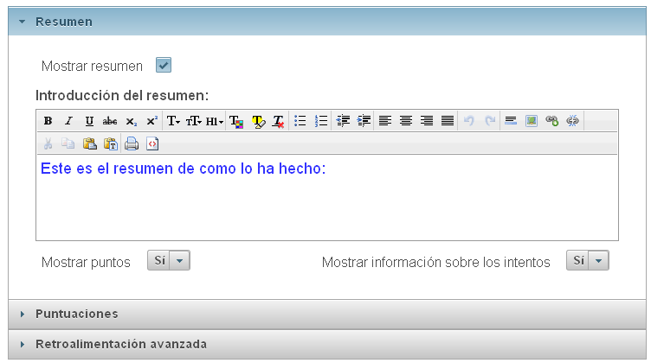

En esta sección se puede definir si se desea que se muestre un resumen de cómo ha contestado el usuario a las preguntas de la prueba al comienzo de la página de retroalimentación (que se muestra una vez la prueba ha terminado siempre que la fecha actual no sea anterior a la fecha de retroalimentación).

Esta sección consta de la casilla de verificación *“Mostrar resumen”*, que debe estar seleccionada para que se muestre en la página de retroalimentación el resumen.

En el caso de que la casilla *“Mostrar resumen”* esté seleccionada se muestran además los siguientes campos:

* + Introducción del resumen: Cuadro de texto formateado (admite distintas fuentes, colores, negrita, cursiva, etc.) con el texto que se desea mostrar en la página de retroalimentación antes de mostrar el resumen (es decir, si se define este texto siempre se muestra al comienzo de la página de retroalimentación).
  + Mostrar puntos: Puede tomar los valores *Sí/No* (*Yes/No* en inglés).

Cuando tiene valor *“Sí”* se incluye la puntuación que obtuvo el usuario en las distintas preguntas, secciones y total en el resumen.

Cuando tiene valor *“No”* no se incluye la puntuación obtenida en el resumen.

* + Mostrar información sobre los intentos: Puede tomar los valores *Sí/No* (*Yes/No* en inglés).

Cuando tiene valor *“Sí”* se incluye el número de intentos empleado en las preguntas en el resumen.

Cuando tiene valor *“No”* no se incluye el número de intentos en el resumen.

### Puntuaciones

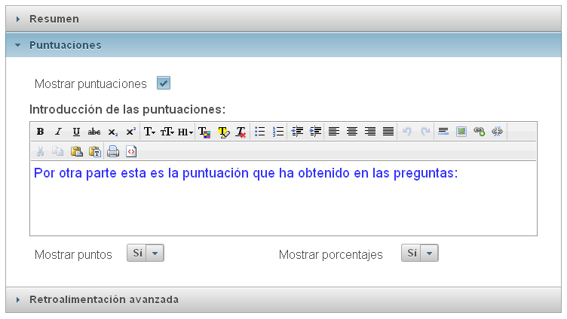

En esta sección se puede definir si se desea que se muestre un listado con viñetas con la puntuación obtenida por el usuario en la página de retroalimentación (se muestra después del resumen o al principio de la página de retroalimentación si no hay resumen).

Esta sección consta de la casilla de verificación *“Mostrar puntuaciones”*, que debe estar seleccionada para que se muestre en la página de retroalimentación el listado con las puntuaciones.

En el caso de que la casilla *“Mostrar puntuaciones”* esté seleccionada se muestran además los siguientes campos:

* + Introducción de las puntuaciones: Cuadro de texto formateado (admite distintas fuentes, colores, negrita, cursiva, etc.) con el texto que se desea mostrar en la página de retroalimentación antes de mostrar el listado con las puntuaciones (es decir, si se define este texto se muestra justo después del resumen o al principio de la página si no hay resumen).
  + Mostrar puntos: Puede tomar los valores *Sí/No* (*Yes/No* en inglés).

Cuando tiene valor *“Sí”* se incluyen el número de puntos que obtuvo el usuario en las distintas preguntas, secciones y total en el listado con las puntuaciones.

Cuando tiene valor *“No”* no se incluye el número de puntos en el listado con las puntuaciones.

* + Mostrar porcentajes: Puede tomar los valores *Sí/No* (*Yes/No* en inglés).

Cuando tiene valor *“Sí”* se incluye el porcentaje de puntos obtenido en cada pregunta respecto al total de la sección, así como el porcentaje final respecto al total de puntos en el listado con las puntuaciones.

Cuando tiene valor *“No”* no se incluye el porcentaje en el listado con las puntuaciones.

### Retroalimentación avanzada

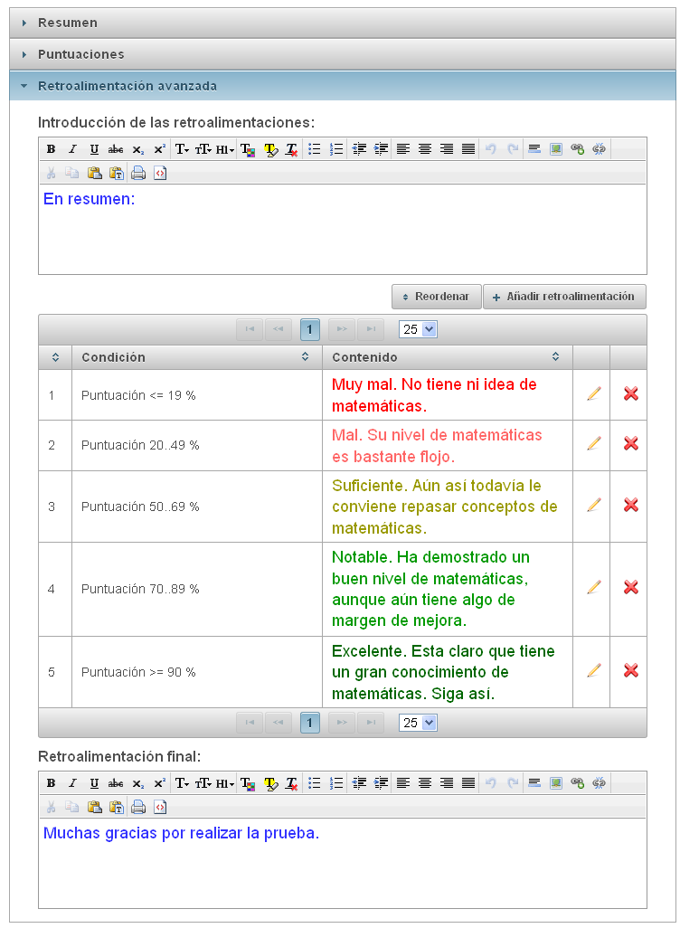

En esta sección se puede definir el texto que se desea mostrar al usuario como retroalimentación de la prueba en base a la puntuación que ha obtenido al contestar.

Al comienzo de esta sección está el campo *“Introducción de las retroalimentaciones”* que es un cuadro de texto formateado (admite distintas fuentes, colores, negrita, cursiva, etc.) con el texto que se desea mostrar en la página de retroalimentación antes de mostrar al usuario una retroalimentación específica en función de cómo lo ha hecho (es decir, este texto se muestra después de las puntuaciones y del resumen, en el caso de que existan, o si no se muestra al comienzo de la página de retroalimentación).

Debajo del campo *“Introducción de las retroalimentaciones”* hay unos botones y debajo una tabla con el listado de las retroalimentaciones avanzadas definidas para la página de retroalimentación.

Los botones son los siguientes:

* + Reordenar: Abre un cuadro de diálogo que permite cambiar el orden de las retroalimentaciones. Esto afecta al orden en el que se mostrarán en la página en caso de que varias cumplan sus condiciones.
  + Añadir retroalimentación: Abre un cuadro de diálogo que permite añadir una nueva retroalimentación avanzada a la página de retroalimentaciones.

Por otra parte la tabla con el listado de retroalimentaciones avanzadas está formada por las siguientes columnas:

1. Posición. Posición que indica el orden el que se muestran las reatroalimentaciones avanzadas cuando se cumplen sus condiciones.
2. Condición: Texto que describe de forma abreviada la condición que se ha definido para la retroalimentación.

Si una retroalimentación no tiene condiciones se muestra el texto *“No hay condiciones.”*

1. Contenido: Texto formateado (admite distintas fuentes, colores, negrita, cursiva, etc.) a mostrar cuando la retroalimentación cumpla sus condiciones.
2. Editar. Aquí se muestra un icono en forma de lápiz que abre el cuadro de diálogo *“Editar retroalimentación”* que permite editar una retroalimentación avanzada existente.
3. Eliminar. Aquí se muestra un icono en forma de aspa roja que permite eliminar una retroalimentación avanzada existente.

Finalmente, debajo del listado de retroalimentaciones avanzadas está el campo *“Retroalimentación final”* que es un cuadro de texto formateado (admite distintas fuentes, colores, negrita, cursiva, etc.) con el texto que se desea mostrar al final de la página de retroalimentación (esta retroalimentación final se muestra siempre, no tiene condiciones).

## Añadir prueba – Confirmación

La pestaña *“Confirmación”* de la página *“Añadir prueba”* es la última pestaña de esta página y sirve para confirmar si se desea guardar la nueva prueba o no**.**

**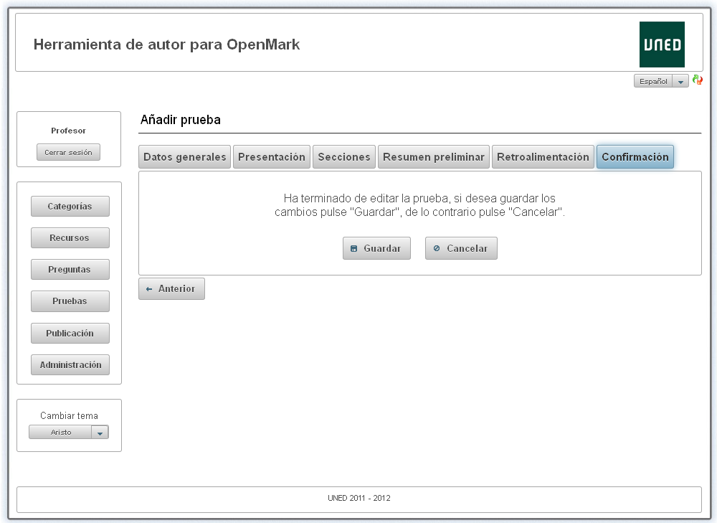**

Esta pestaña es exclusiva de esta página y por tanto no aparece en la página *“Editar prueba”*.

Consiste simplemente en dos botones:

* Guardar: Guarda la prueba si no hay ningún error. Si hubiera algún problema mostraría un mensaje indicándolo.
* Cancelar: Cancela la creación de la prueba regresando a la página *“Pruebas”*.

## Cuadros de diálogo “Añadir usuarios” y “Añadir administradores”

Cuadro de diálogo para añadir usuarios o administradores a una prueba.

**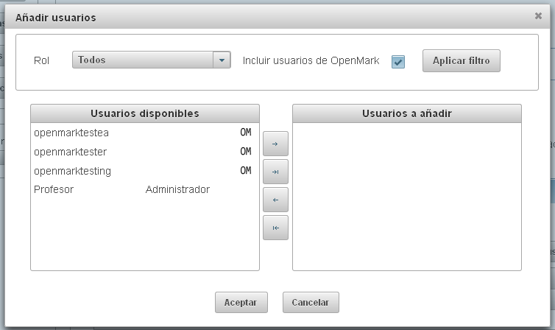**

Este cuadro de diálogo es accesible:

1. Pulsando el botón *“Añadir usuarios”* de la sección *“Usuarios”* del panel inferior de la pestaña *“Datos generales”* de las páginas *“Añadir prueba”* y *“Editar prueba”* para añadir usuarios con permiso para ejecutar la prueba con OpenMark.

En este caso el título del cuadro de diálogo es *“Añadir usuarios”* y el título del listado de la derecha *“Usuarios a añadir”*.

1. Pulsando el botón *“Añadir administradores”* de la sección *“Usuarios”* del panel inferior de la pestaña *“Datos generales”* de las páginas *“Añadir prueba”* y *“Editar prueba”* para añadir usuarios con permiso de administración de la prueba con OpenMark.

En este caso el título del cuadro de diálogo es *“Añadir administradores”* y el título del listado de la derecha *“Administradores a añadir”*.

1. Pulsando el botón *“Añadir usuarios”* de la sección *“Usuarios* de las páginas *“Publicar pregunta”* y *“Publicar prueba”* para añadir usuarios con permiso para ejecutar la prueba con OpenMark a una pregunta o prueba a publicar.

En este caso el título del cuadro de diálogo es *“Añadir usuarios”* y el título del listado de la derecha *“Usuarios a añadir”*.

1. Pulsando el botón *“Añadir administradores”* de la sección *“Usuarios”* de la página *“Publicar prueba”* para añadir usuarios con permiso de administración de la prueba con OpenMark a una prueba a publicar.

En este caso el título del cuadro de diálogo es *“Añadir administradores”* y el título del listado de la derecha *“Administradores a añadir”*.

En la parte superior del cuadro de diálogo tenemos unas opciones de filtrado que afectan a los usuarios que se muestran en el listado *“Usuarios disponibles”*.

Debajo se muestran 2 listados de usuarios con unos botones entre ambos que permiten mover los usuarios de un listado al otro.

El listado de la izquierda se llama *“Usuarios disponibles”* y muestra usuarios o administradores (según el cuadro de diálogo) que aún no se han añadido a la prueba y que cumplen las opciones de filtrado actuales.

El listado de la derecha se llama *“Usuarios a añadir”* o *“Administradores a añadir”* (según el cuadro de diálogo) e inicialmente está vacío, pero es posible usar los botones centrales para mover usuarios del listado *“Usuarios disponibles”* a dicho listado.

Finalmente en la parte inferior de la página tenemos los siguientes botones:

* Aceptar: Cierra el cuadro de diálogo añadiendo los usuarios que tengamos en el listado *“Usuarios a añadir”* al conjunto de usuarios con permiso para ejecutar la prueba con OpenMark o bien los usuarios que tengamos en el listado *“Administradores a añadir”* al conjunto de usuarios con permiso de administración de la prueba con OpenMark (según el cuadro de diálogo).
* Cancelar: Cierra el cuadro de diálogo sin añadir usuarios ni administradores a la prueba.

## Cuadros de diálogo “Añadir dirección de evaluación”, “Añadir dirección de soporte técnico”, “Editar dirección de evaluación” y “Editar dirección de soporte técnico”

Cuadro de diálogo para añadir y/o editar direcciones de correo de evaluación o de soporte técnico a una prueba.

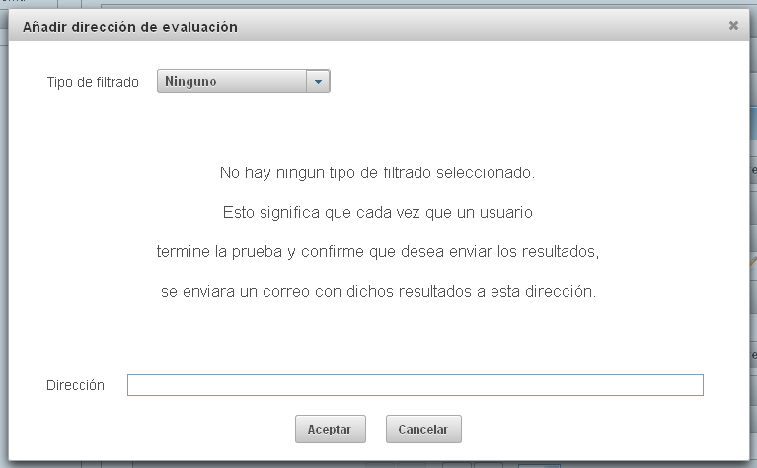

Este cuadro de diálogo es accesible:

1. Pulsando el botón *“Añadir dirección”* situado encima del listado de direcciones de evaluación de la sección *“Direcciones”* del panel inferior de la pestaña *“Datos generales”* de las páginas *“Añadir prueba”* y *“Editar prueba”* para añadir direcciones de evaluación a la prueba.

En este caso el título del cuadro de diálogo es *“Añadir dirección de evaluación”*.

1. Pulsando el icono en forma de lápiz de una de las direcciones del listado de direcciones de evaluación de la sección *“Direcciones”* del panel inferior de la pestaña *“Datos generales”* de las páginas *“Añadir prueba”* y *“Editar prueba”* para editar direcciones de evaluación de la prueba.

En este caso el título del cuadro de diálogo es *“Editar dirección de evaluación”*.

1. Pulsando el botón *“Añadir dirección”* situado encima del listado de direcciones de soporte técnico de la sección *“Direcciones”* del panel inferior de la pestaña *“Datos generales”* de las páginas *“Añadir prueba”* y *“Editar prueba”* para añadir direcciones de soporte técnico a la prueba.

En este caso el título del cuadro de diálogo es *“Añadir dirección de soporte técnico”*.

1. Pulsando el icono en forma de lápiz de una de las direcciones del listado de direcciones de soporte técnico de la sección *“Direcciones”* del panel inferior de la pestaña *“Datos generales”* de las páginas *“Añadir prueba”* y *“Editar prueba”* para editar direcciones de soporte técnico de la prueba.

En este caso el título del cuadro de diálogo es *“Editar dirección de soporte técnico”*.

1. Pulsando el botón *“Añadir dirección”* situado encima del listado de direcciones de evaluación de la sección *“Direcciones”* de la página *“Publicar prueba”* para añadir direcciones de evaluación a la prueba a publicar.

En este caso el título del cuadro de diálogo es *“Añadir dirección de evaluación”*.

1. Pulsando el icono en forma de lápiz de una de las direcciones del listado de direcciones de evaluación de la sección *“Direcciones”* de la página *“Publicar prueba”* para editar direcciones de evaluación de la prueba a publicar.

En este caso el título del cuadro de diálogo es *“Editar dirección de evaluación”*.

1. Pulsando el botón *“Añadir dirección”* situado encima del listado de direcciones de soporte técnico de la sección *“Direcciones”* de la página *“Publicar prueba”* para añadir direcciones de soporte técnico a la prueba a publicar.

En este caso el título del cuadro de diálogo es *“Añadir dirección de soporte técnico”*.

1. Pulsando el icono en forma de lápiz de una de las direcciones del listado de direcciones de soporte técnico de la sección *“Direcciones”* de la página *“Publicar prueba”* para editar direcciones de soporte técnico de la prueba a publicar.

En este caso el título del cuadro de diálogo es *“Editar dirección de soporte técnico”*.

En la parte superior del cuadro de diálogo tenemos un cuadro desplegable que permite seleccionar el tipo de filtrado.

Actualmente solo se puede elegir entre *“Ninguno”* y *“Por usuario”*.

Si se ha escogido como tipo de filtrado “Ninguno” se muestra debajo un texto explicando que no se ha elegido ningún tipo de filtrado y sus consecuencias.

Sea cual sea el tipo y subtipo de filtrado seleccionados en la parte inferior del cuadro de diálogo tenemos un cuadro de texto *“Dirección”* que permite introducir la dirección de correo a añadir (o modificar) y justo debajo los siguientes botones:

* Aceptar: Cierra el cuadro de diálogo añadiendo o modificando la dirección de correo del cuadro de texto *“Dirección”*, así como su condición de filtrado, en el listado de direcciones que corresponda.
* Cancelar: Cierra el cuadro de diálogo sin añadir ni modificar la dirección de correo ni su condición de filtrado.

Si se ha escogido como tipo de filtrado *“Por usuario”* se muestra otro cuadro desplegable a la derecha que permite seleccionar el subtipo de filtrado y según la opción seleccionada se nos presentarán distintas opciones adicionales en el cuadro de diálogo.

### Selección de usuarios

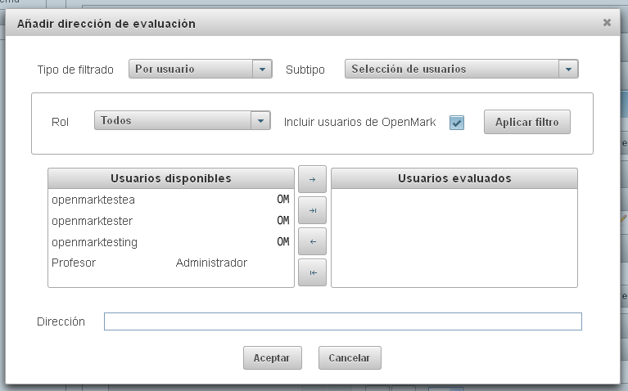

Para el subtipo de filtrado “Selección de usuarios” se muestra un listado de usuarios del sistema permitiendo escoger aquellos que queremos que formen parte del filtrado.

Por defecto se muestran todos los usuarios de la herramienta de autor, excluyendo del listado a los usuarios de Openmark (sin permiso para usar la herramienta de autor), pero se puede definir un filtro para poder mostrar también a esos usuarios o para mostrar solo los usuarios con un determinado rol.

### Alfabéticamente por nombre

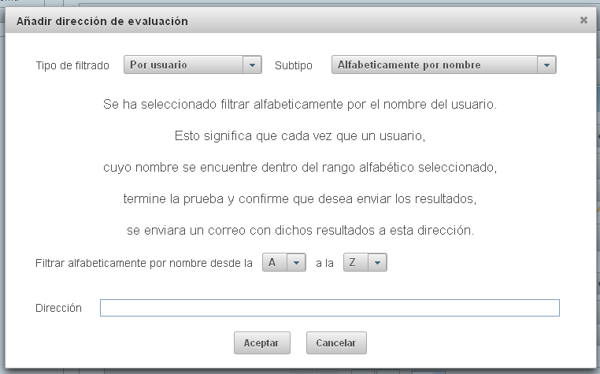

Para el subtipo de filtrado “Alfabéticamente por nombre” se muestra un texto explicando el subtipo de filtrado escogido y sus consecuencias.

Debajo se muestran 2 cuadros desplegables con letras que permiten seleccionar un rango alfabético para crear un filtro por rango alfabético según el nombre de los usuarios.

### Alfabéticamente por apellidos

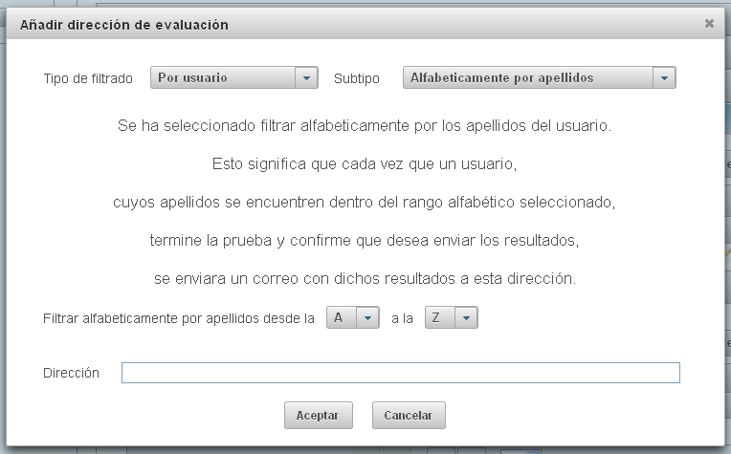

Para el subtipo de filtrado “Alfabéticamente por apellidos” se muestra un texto explicando el subtipo de filtrado escogido y sus consecuencias.

Debajo se muestran 2 cuadros desplegables con letras que permiten seleccionar un rango alfabético para crear un filtro por rango alfabético según los apellidos de los usuarios.

## Cuadro de diálogo “Reordenar secciones”

Cuadro de diálogo para reordenar las secciones de la prueba.

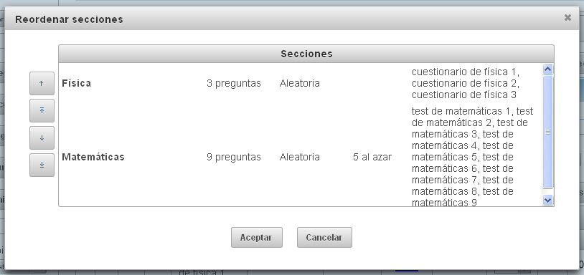

Es accesible pulsando el botón *“Reordenar”* de la parte superior de la pestaña *“Secciones”* de la página *“Añadir prueba”* o *“Editar prueba”*.

Seleccionando las secciones y usando los botones con las flechas podemos reordenar las secciones en el orden deseado.

Finalmente disponemos de dos botones:

* Aceptar: Vuelve a la pestaña *“Secciones”* de la página *“Añadir prueba”* o *“Editar prueba”* reordenando las secciones en el orden que hemos puesto en el cuadro de diálogo.
* Cancelar: Vuelve a la pestaña *“Secciones”* de la página *“Añadir prueba”* o *“Editar prueba”* sin reordenar las secciones.

## Cuadro de diálogo “Reordenar preguntas”

Cuadro de diálogo para reordenar las preguntas de una sección de la prueba.

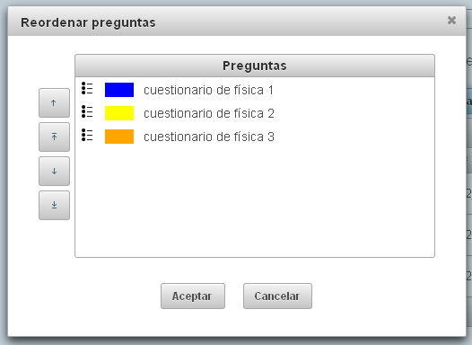

Es accesible pulsando el botón *“Reordenar”* situado encima del listado de preguntas dentro de una sección de la pestaña *“Secciones”* de la página *“Añadir prueba”* o *“Editar prueba”*.

Seleccionando las preguntas y usando los botones con las flechas podemos reordenar las preguntas en el orden deseado.

Finalmente disponemos de dos botones:

* Aceptar: Vuelve a la pestaña *“Secciones”* de la página *“Añadir prueba”* o *“Editar prueba”* reordenando las preguntas de la sección en el orden que hemos puesto en el cuadro de diálogo.
* Cancelar: Vuelve a la pestaña *“Secciones”* de la página *“Añadir prueba”* o *“Editar prueba”* sin reordenar las preguntas.

## Cuadro de diálogo “Añadir preguntas”

Cuadro de diálogo para añadir preguntas a una sección de la prueba.

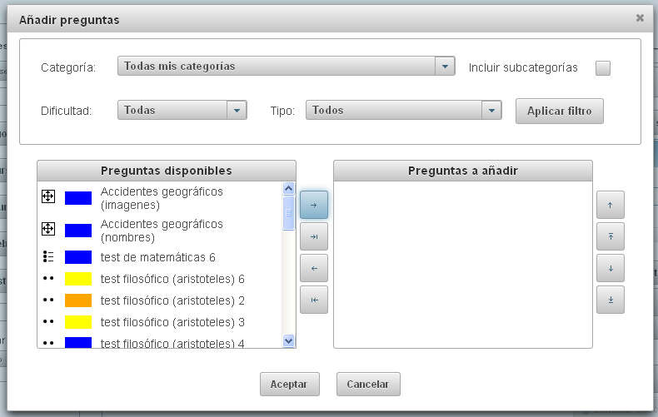

Es accesible pulsando el botón *“Añadir preguntas”* situado encima del listado de preguntas dentro de una sección de la pestaña *“Secciones”* de la página *“Añadir prueba”* o *“Editar prueba”*.

En la parte superior del cuadro de diálogo tenemos unas opciones de filtrado que afectan a las preguntas que se muestran en el listado *“Preguntas disponibles”*.

Debajo se muestran 2 listados de usuarios con unos botones entre ambos que permiten mover las preguntas de un listado al otro.

El listado de la izquierda se llama *“Preguntas disponibles”* y muestra preguntas que aún no se han añadido a la prueba y que cumplen las opciones de filtrado actuales.

El listado de la derecha se llama *“Preguntas a añadir”* e inicialmente está vacío, pero es posible usar los botones centrales para mover preguntas del listado *“Preguntas disponibles”* a dicho listado.

Finalmente en la parte inferior de la página tenemos los siguientes botones:

* Aceptar: Cierra el cuadro de diálogo añadiendo las preguntas que tengamos en el listado *“Preguntas a añadir”* al conjunto de preguntas de la sección.
* Cancelar: Cierra el cuadro de diálogo sin añadir preguntas a la sección.

## Cuadros de diálogo “Añadir/Editar retroalimentación” (Pruebas)

Cuadro de diálogo para añadir una retroalimentación avanzada a una prueba o para modificarla.

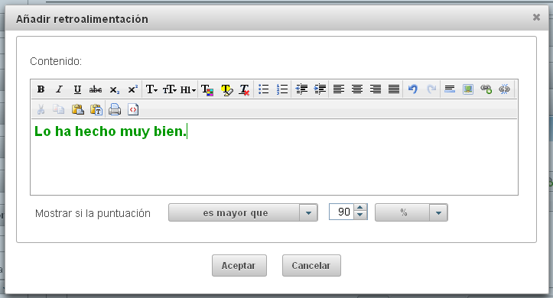

Este cuadro de diálogo es accesible:

1. Pulsando el botón *“Añadir retroalimentación”* de la sección *“Retroalimentación avanzada”* de la pestaña *“Retroalimentación”* de las páginas *“Añadir prueba”* y *“Editar prueba”* para añadir una nueva retroalimentación a la prueba.

En este caso el título del cuadro de diálogo es *“Añadir retroalimentación”*.

1. Pulsando el icono con forma de lápiz de una retroalimentación del listado de retroalimentaciones avanzadas de la sección *“Retroalimentación avanzada”* de la pestaña *“Retroalimentación”* de las páginas *“Añadir pregunta”* y *“Editar pregunta”* para modificar dicha retroalimentación.

En este caso el título del cuadro de diálogo es *“Editar retroalimentación”*.

En la parte superior del cuadro de diálogo tenemos un cuadro de texto formateado (admite distintas fuentes, colores, negrita, cursiva, etc.) con el texto que se desea mostrar en la página de retroalimentación al usuario cuando se cumpla la condición de esta retroalimentación.

En el caso de que la prueba tenga varias secciones se mostrará un cuadro desplegable (*“Sección a comprobar”*) que permite elegir la sección a la que afecta la condición (aunque también es posible elegir *“Todas”* para que la condición afecte a todas las secciones).

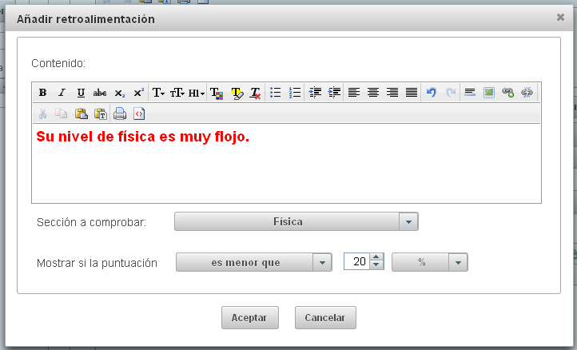

Después viene la condición para que se muestre la retroalimentación.

En el caso de las retroalimentaciones de las pruebas esta condición siempre es una comparación numérica con respecto a la puntuación obtenida por el usuario.

Consta de los siguientes elementos:

* Un campo desplegable con el operador aritmético a usar al comparar la puntuación obtenida por el usuario.

Admite los siguientes operadores aritméticos: *“es igual a”*, *“es distinta de”*, *“es mayor que”*, *“es mayor o igual que”*, *“es menor que”*, *“es menor o igual que”* y *“está comprendida entre”*.

* Un cuadro numérico donde se puede introducir un valor entero respecto al cual se realiza la comparación.
* En el caso de que se haya seleccionado el operador aritmético *“está comprendida entre”* se usa para introducir el límite inferior.
* En el caso de que se seleccione el operador aritmético *“está comprendida entre”* se muestra otro cuadro numérico para introducir el límite superior.
* Otro campo desplegable donde se selecciona la unidad usada para comparar la puntuación.

Admite las siguientes unidades: *“%”* (porcentaje de puntos obtenido respecto al total posible o respecto al total de la sección a comprobar) y *“puntos”*.

Se recomienda usar la unidad *“%”* para no tener que hacer cuentas de cuantos puntos valen las preguntas y/o secciones (puede ser complejo teniendo en cuenta que las preguntas suelen valer 3 puntos como mínimo y que los pesos de las mismas y de las secciones pueden multiplicar su valor).

Finalmente en la parte inferior de la página tenemos los siguientes botones:

* Aceptar: Cierra el cuadro de diálogo añadiendo la nueva retroalimentación a la prueba o modificando la retroalimentación editada.
* Cancelar: Cierra el cuadro de diálogo sin añadir ni modificar retroalimentaciones de la prueba.

# Categorías

La página *“Categorías”* es accesible pulsando el botón *“Categorías”* de la barra de navegación (siempre que el usuario tenga los permisos necesarios).

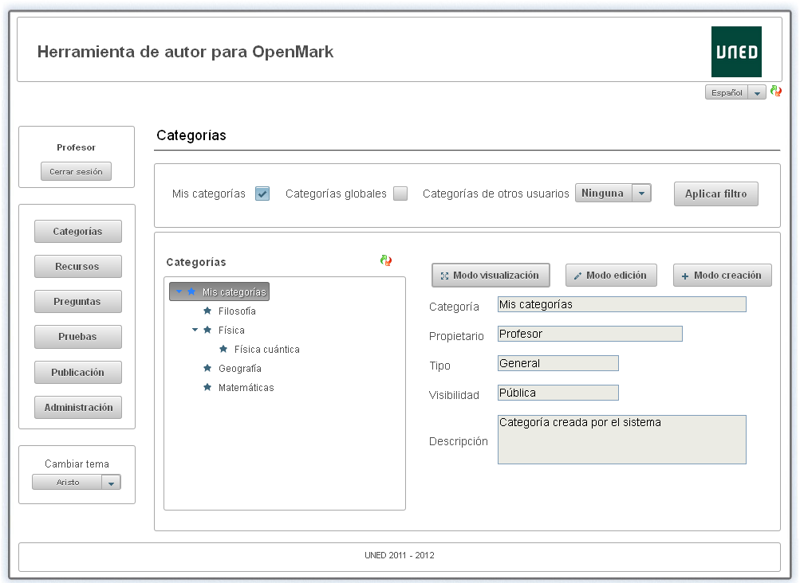

Esta página muestra un árbol con las categorías donde se guardan las preguntas, pruebas y recursos del sistema.

Por defecto se muestran todas las categorías del usuario actual, pero en la parte superior de la página se puede definir un filtro para indicar las categorías que queremos mostrar en el árbol, pudiendo de este modo ver categorías globales o incluso categorías de otros usuarios si tenemos permiso para verlas.

El árbol de categorías dispone de un icono encima para poder actualizarlo por si otro usuario estuviera haciendo modificaciones al mismo tiempo.

Además, a la derecha del árbol de categorías hay una zona con tres botones:

1. *“Modo visualización”:* Muestra información sobre la categoría actualmente seleccionada en el árbol de categorías.
2. *“Modo edición”*: Permite editar o eliminar la categoría actualmente seleccionada en el árbol de categorías.
3. *“Modo creación”*: Permite añadir una nueva categoría al árbol de categorías.

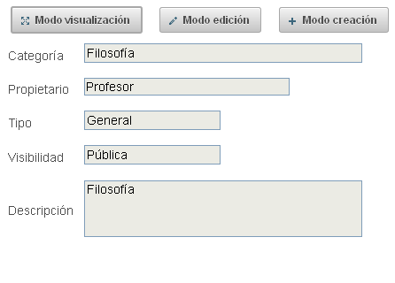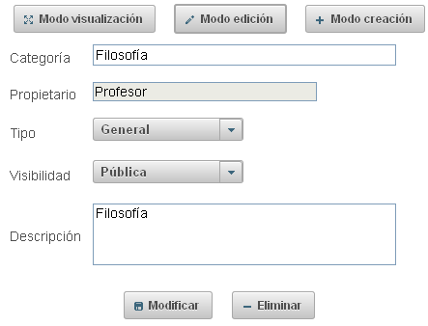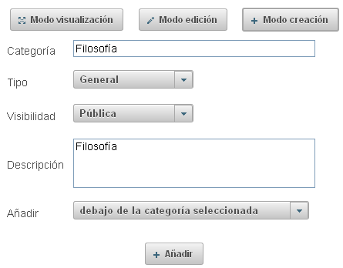

Debajo de estos botones tenemos los siguientes campos:

* Categoría: Nombre de la categoría seleccionada. Este campo es de solo lectura en *“Modo visualización”*, si se trata de la categoría raíz de un usuario que recibe un nombre especial (*“Mis categorías”* o *“Categorías de <usuario>”*) o en *“Modo edición”* si el usuario actual no tiene permiso para editar esta categoría. Por otro lado en *“Modo creación”* este campo permite escribir el nombre que queremos que tenga la categoría que vamos a crear.
* Propietario: Apodo del usuario al que pertenece la categoría. Este campo es siempre de solo lectura y solo se muestra en *“Modo visualización”* y *“Modo edición”*.
* Tipo: Tipo de la categoría seleccionada. Este campo es de solo lectura en *“Modo visualización”*, si se trata de la categoría raíz de un usuario ya que solo puede ser de tipo *“General”* o en *“Modo edición”* si el usuario actual no tiene permiso para editar esta categoría. En otro caso este campo es desplegable y permite seleccionar uno de los siguientes tipos de categoría:
  + *General*: Se trata una categoría donde se pueden guardar preguntas, pruebas y/o recursos (actualmente solo imágenes). En el árbol de categorías se representan con un icono con forma de asterisco.
  + *Preguntas*: Se trata de una categoría donde solo se pueden guardar preguntas. En el árbol de categorías se representan con un icono con forma de interrogante.
  + *Pruebas*: Se trata de una categoría donde solo se pueden guardar pruebas. En el árbol de categorías se representan con un icono con forma de hoja con una esquina doblada.
  + *Imágenes*: Se trata de una categoría donde solo se pueden guardar recursos que sean imágenes (actualmente los únicos disponibles). En el árbol de categorías se representan con un icono en forma de un recuadro con un dibujo dentro

Es importante tener en cuenta que una categoría no puede ser de un tipo más general que una categoría de la que deriva, es decir, no es posible asignar una categoría como de tipo *“General”* si está derivada de alguna categoría de tipo *“Preguntas”*, *“Pruebas”* o *“Imágenes”*. Obviamente tampoco es posible asignar una categoría como de tipo *“Pruebas”* o *“Imágenes”* si tiene categorías derivadas de tipo *“Preguntas”*, ni como de tipo *“Preguntas”* o *“Imágenes”* si tiene categorías derivadas de tipo *“Pruebas”*, ni como de tipo *“Preguntas”* o *“Pruebas”* si tiene categorías derivadas de tipo *“Imágenes”*.

Además si una categoría no está vacía deberá ser de un tipo que permita guardar todos los elementos que contuviera (por ejemplo si contiene preguntas no se puede asignar como de tipo *“Pruebas”* o *“Imágenes”*).

* Visibilidad: Visibilidad de la categoría seleccionada. Este campo es de solo lectura en *“Modo visualización”* o en *“Modo edición”* si el usuario actual no tiene permiso para editar esta categoría. En otro caso este campo es desplegable y permite seleccionar una de las siguientes visibilidades:
  + *Pública*: Se trata de una categoría que normalmente es visible por otros usuarios (en realidad han de tener permiso para ver categorías de otros usuarios, pero es un permiso que está habilitado por defecto).

Esto significa que otros usuarios podrán usar las preguntas, pruebas y/o recursos que este usuario hubiera guardado en esta categoría.

Eso sí, esta categoría debe derivar obligatoriamente de la categoría raíz del propietario y no permite que otros usuarios guarden allí sus preguntas, pruebas y/o recursos (si bien es posible que otro usuario pueda editarlos o incluso eliminarlos si tiene el nivel requerido de permisos).

* + *Privada*: Se trata de una categoría que solo es visible por el propietario y por usuarios con el nivel de permisos requerido para ver las categorías privadas de dicho usuario.

Esto significa que solo el propietario y usuarios con el nivel requerido de permisos podrán usar las preguntas, pruebas y/o recursos que este usuario hubiera guardado en esta categoría.

Además, al igual que en la caso de las categorías con visibilidad *“Pública”*, esta categoría debe derivar obligatoriamente de la categoría raíz del propietario y no permite que otros usuarios guarden allí sus preguntas, pruebas y/o recursos (si bien es posible que otro usuario pueda editarlos o incluso eliminarlos si tiene el nivel requerido de permisos).

* + *Global*: Se trata de una categoría que es normalmente es visible por todos los usuarios (en realidad han de tener permiso para ver categorías globales, pero es un permiso que está habilitado por defecto).

Esto significa que otros usuarios podrán usar las preguntas, pruebas y/o recursos que hubiera guardados en esta categoría.

Sin embargo, a diferencia de las categorías con visibilidad *“Pública”* y *“Privada”*, está categoría no deriva de la categoría raíz de ningún usuario (de hecho solo puede derivar de otra categoría con visibilidad *“Global”* o no derivar de ninguna categoría - *“Categoría global raíz”*).

Además en una categoría global cualquier usuario puede guardar sus propias preguntas, pruebas y/o recursos siempre que la categoría sea del tipo adecuado y el usuario tenga el nivel de permisos requerido.

Es importante tener en cuenta que una categoría no puede tener una visibilidad menos restrictiva que una categoría de la que deriva, es decir no es posible asignar una categoría con visibilidad *“Pública”* si está derivada de alguna categoría con visibilidad *“Privada”*. Obviamente tampoco es posible asignar una categoría con visibilidad *“Privada”* si tiene categorías derivadas con visibilidad *“Pública”*.

Por otro lado, las categorías con visibilidad *“Global”* no pueden derivar más que de otras categorías con visibilidad *“Global”*, así que siempre están en ramas distintas en el árbol de categorías.

* Descripción: Descripción de la categoría seleccionada. Este campo es de solo lectura en *“Modo visualización”*, si se trata de la categoría raíz de un usuario que recibe una descripción especial (*“Categoría del sistema”*) o en *“Modo edición”* si el usuario actual no tiene permiso para editar esta categoría. Por otro lado en *“Modo creación”* este campo permite escribir la descripción que queremos que tenga la categoría que vamos a crear.
* *Nivel del árbol donde añadir la categoría*. Se trata de un campo desplegable que solo se muestra en *“Modo creación”* y que permite seleccionar donde crear la categoría respecto al resto de categorías:
  + *Debajo de la categoría seleccionada*: La nueva categoría se creará como categoría hija de la categoría seleccionada en el árbol de categorías.
  + *Al mismo nivel que la categoría seleccionada*: La nueva categoría se creará al mismo nivel que la categoría seleccionada en el árbol de categorías, es decir, como categoría hija de la categoría padre de la categoría seleccionada o como categoría principal si la categoría seleccionada no tiene categoría padre (en este caso la nueva categoría debe tener visibilidad *“Global”*).
  + *Como categoría principal*: La nueva categoría se creará sin derivar de ninguna otra categoría (en este caso la nueva categoría debe tener visibilidad *“Global”*).

Finalmente debajo de los campos anteriores es posible que se muestren algunos botones según el modo seleccionado:

* Añadir: Solo se muestra en *“Modo creación”* y permite crear una nueva categoría. Solo está habilitado si hemos indicado un nombre para la categoría y el usuario actual tiene permiso para crear una nueva categoría. Al pulsar este botón se realizan varias validaciones para comprobar que todos los datos introducidos son correctos y si no hay errores se crea la nueva categoría visualizándose en el árbol de categorías.
* Editar: Solo se muestra en *“Modo edición”* y permite editar la categoría seleccionada. Solo está habilitado si hemos indicado un nombre para la categoría y el usuario actual tiene permiso para editar la categoría seleccionada. Al pulsar este botón se realizan para validar que todos los datos introducidos son correctos y si no hay errores se modifica la categoría pudiéndose apreciar las modificaciones en el árbol de categorías.
* Eliminar: Solo se muestra en *“Modo edición”* y permite eliminar la categoría seleccionada. Solo está habilitado si el usuario actual tiene permiso para eliminar la categoría seleccionada. Al pulsar este botón se realizan varias validaciones para comprobar que la operación sea correcta y si no hay errores se elimina la categoría borrándose del árbol de categorías.

# Recursos

La página *“Recursos”* es accesible pulsando el botón *“Recursos”* de la barra de navegación (siempre que el usuario tenga los permisos necesarios).

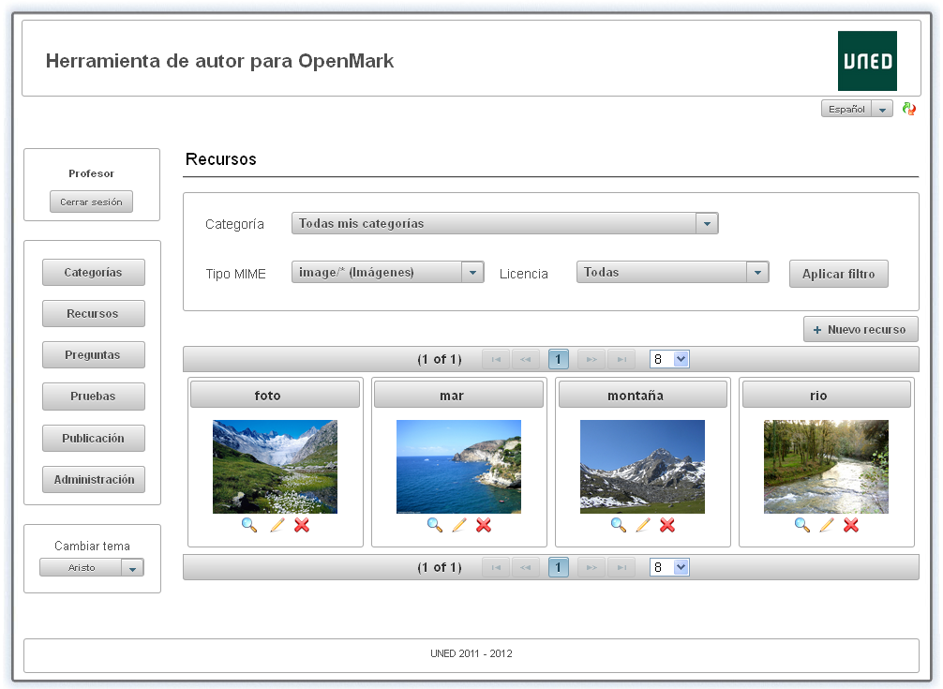

Está página muestra una galería con los recursos disponibles para usar en las preguntas de OpenMark (actualmente el único tipo de recurso soportado son imágenes).

Por defecto se muestran todos los recursos del usuario actual, pero en la parte superior de la página se puede definir un filtro para indicar los recursos que queremos mostrar.

Debajo de las opciones de filtrado y antes de la galería tenemos un botón *“Nuevo recurso”* que nos permite añadir un nuevo recurso.

Finalmente tenemos una galería donde se muestran los recursos en un tamaño reducido.

Si colocamos el puntero del ratón encima de un recurso se nos muestra más información acerca de dicho recurso.

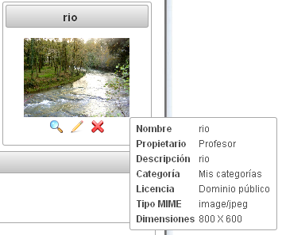

Además debajo de cada recurso disponemos de varios iconos para realizar distintas operaciones con dicho recurso:

1. *Ver recurso*. Es un icono en forma de lupa que nos muestra el recurso algo más grande en un cuadro de diálogo.
2. *Editar recurso*. Es un icono en forma de lápiz que nos abre una página donde podemos editar el recurso.
3. *Eliminar recurso*. Es un icono en forma de aspa rojo que nos permite eliminar un recurso.

Estos iconos pueden no estar disponibles para algunos recursos según los permisos del usuario actual y del propietario del recurso.

## Añadir recurso

La página *“Añadir recurso”* es accesible pulsando el botón *“Nuevo recurso”* de la página *“Recursos”*.

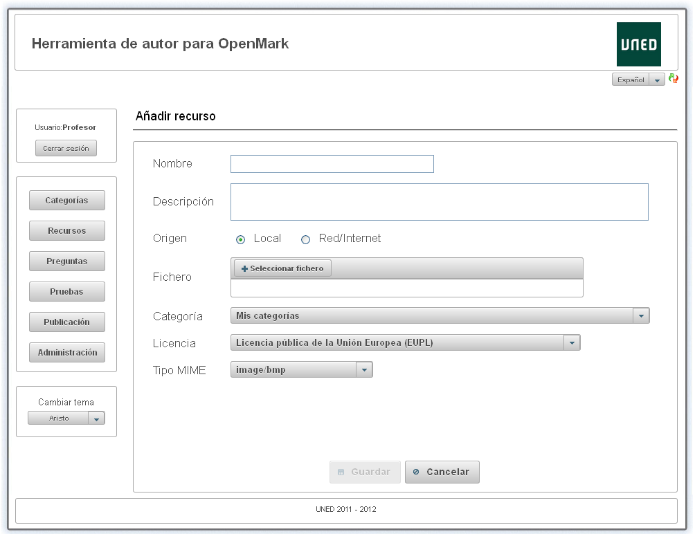

Esta página consiste en una serie de campos donde el usuario que permiten añadir un nuevo recurso (algunos son campos con información del recurso, pero también posibilita controles para poder guardar en el servidor de la aplicación un archivo con el nuevo recurso).

Esta página es casi idéntica a la página *“Editar recurso”*.

Tan solo se diferencia en que no se muestra el campo *“Autor”* ya que el recurso aún no ha sido añadido y que el botón *“Guardar”* está inicialmente deshabilitado y sólo se habilita cuando el usuario sube un archivo correspondiente a este recurso desde algún origen válido.

De cualquier forma, si el usuario intenta cerrar la sesión o ir a otra página distinta mediante la barra de navegación se le mostrará un cuadro de diálogo de advertencia permitiéndole cancelar la acción para no perder los datos que hubiera modificado.

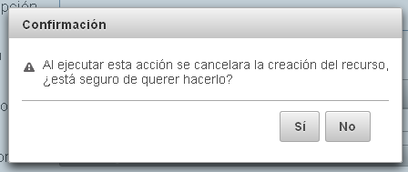

## Editar recurso

La página de *“Editar recurso”* es accesible desde la galería de recursos de la página *“Recursos”* pulsando en el icono en forma de lápiz del recurso que se quiere modificar.

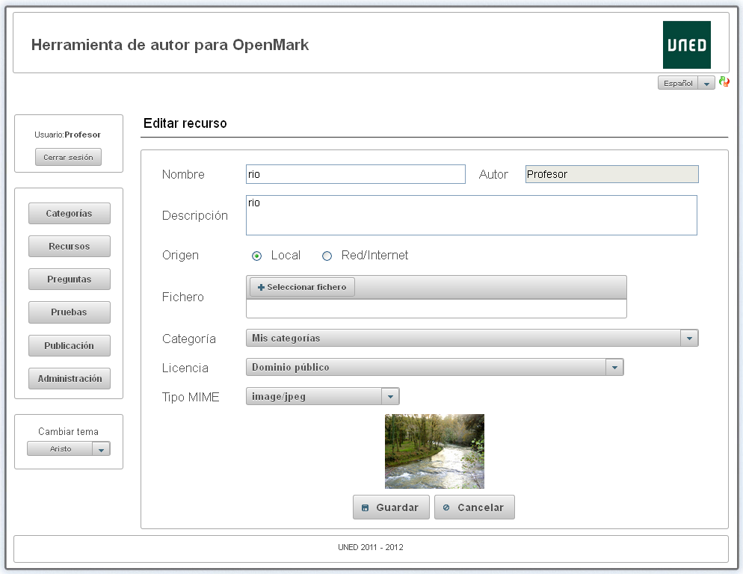

Esta página consiste en una serie de campos donde el usuario que permiten modificar un recurso (algunos son campos con información del recurso, pero también posibilita controles para poder guardar en el servidor de la aplicación un nuevo archivo para sustituir al anterior que tenía el recurso).

Esta página es casi idéntica a la página *“Añadir recurso”*.

Se diferencia en que aquí se muestra el campo *“Autor”* y que el botón *“Guardar”* está habilitado por defecto debido a que es válido modificar algunos campos sin subir un nuevo archivo pare el recurso.

De cualquier forma, si el usuario intenta cerrar la sesión o ir a otra página distinta mediante la barra de navegación se le mostrará un cuadro de diálogo de advertencia permitiéndole cancelar la acción para no perder los datos que hubiera modificado.

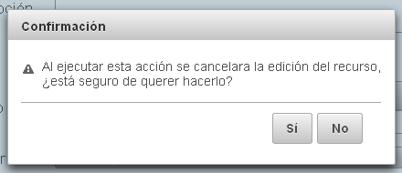

## Añadir / Editar recurso

Las páginas *“Añadir recurso”* y *“Editar recurso”* son muy similares.



Constan de los siguientes campos:

* Nombre: Cuadro de texto donde se introduce el nombre del recurso. Es un campo obligatorio y tiene algunas restricciones de formato.
* Autor: Cuadro de texto de solo lectura donde se muestra el apodo del usuario que creó el recurso. Solo se muestra en la página *“Editar recurso”*.
* Descripción: Cuadro de texto donde se introduce la descripción del recurso. Es un campo opcional sin restricciones de formato.
* Origen: Conjunto de botones de radio que permiten elegir el origen desde donde obtener el archivo del recurso. Actualmente hay 2 orígenes posibles:
  + *Local*: Permite guardar en el servidor de la aplicación un archivo del sistema local de archivos de la máquina del usuario actual.

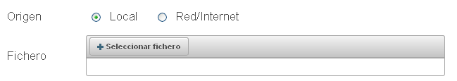

Al elegir este origen se muestra el campo *“Fichero”* que tiene un botón *“Seleccionar fichero”* que permite seleccionar un fichero del sistema local de archivos.

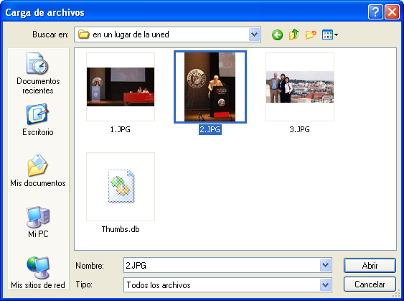

Una vez seleccionado el archivo se nos muestra en miniatura en el campo *“Fichero”* junto con una barra de progreso vacía y 2 botones para confirmar o cancelar la subida del fichero al servidor.

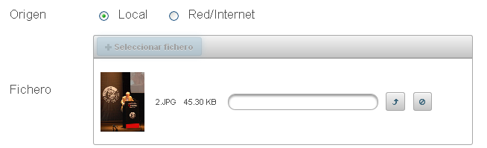

Si pulsamos el botón de confirmación se intenta subir el fichero al servidor y si no hay errores se muestra una marca de verificación verde a la derecha del campo *“Fichero”* y la imagen correspondiente al nuevo archivo se actualizará en la parte inferior de la página.

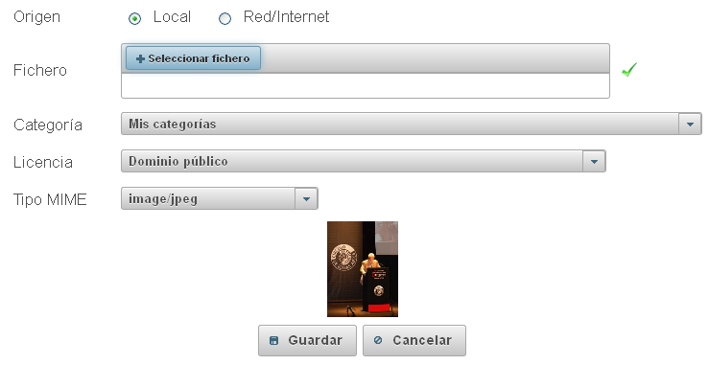

* + *Red/Internet*: Permite guardar en el servidor de la aplicación un archivo desde Internet.

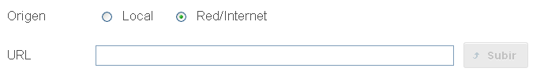

Al elegir este origen se muestra el campo *“URL”* que tiene un campo de texto donde podemos introducir la URL del archivo a subir.

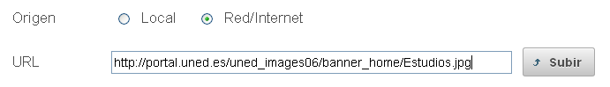

Al introducir la URL se habilita el botón *“Subir”*. Si pulsamos este botón se intenta subir el archivo ubicado en esa URL al servidor y si no hay errores se muestra una marca de verificación verde a la derecha del botón y la imagen correspondiente al nuevo archivo se actualizará en la parte inferior de la página.

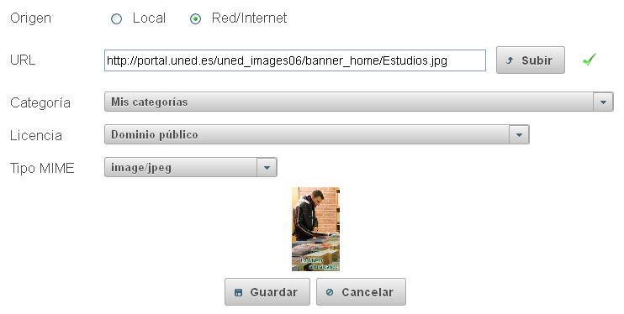

* Categoría: Campo desplegable donde se puede seleccionar una categoría válida donde guardar el recurso (nótese que siempre hay que seleccionar alguna categoría).
* Licencia: Campo desplegable donde el usuario puede seleccionar la licencia del recurso que va a añadir o modificar.
* Tipo MIME: Campo desplegable donde el usuario puede seleccionar el tipo MIME del recurso que va a subir al servidor.

Normalmente no es necesario seleccionar manualmente el valor de este campo, ya que al subir un archivo al servidor se comprueba la extensión y automáticamente se actualiza el valor de este campo, pero a veces la extensión de un archivo no corresponde a su tipo MIME real y en estos casos es necesario seleccionarla manualmente en este campo antes de subir el fichero (en caso contrario se muestra un mensaje de error indicando que el archivo no es del tipo esperado).

Finalmente en la parte inferior de la página tenemos dos botones:

* Guardar: Guarda el recurso si no hay ningún error. Si hubiera algún problema mostraría un mensaje indicándolo.
* Cancelar: Cancela la creación/edición del recurso regresando a la página *“Recursos”*.

## Cuadro de diálogo “Ver recurso”

Cuadro de diálogo para previsualizar un recurso (actualmente solo está soportado para imágenes).

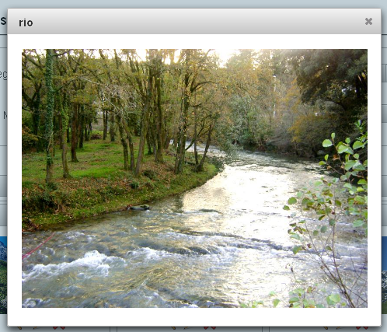

Simplemente consiste en una ventana que muestra el recurso a un tamaño algo mayor que en la galería de recursos de la página *“Recursos”*.

La ventana se puede cerrar pulsando en el aspa de la esquina superior derecha.

# Publicación

La página *“Publicación”* es accesible pulsando el botón *“Publicación”* de la barra de navegación (siempre que el usuario tenga los permisos necesarios).

Esta página consiste de 2 pestañas, aunque alguna de ellas puede no mostrarse si el usuario actual no tiene los permisos de publicación suficientes.

## Preguntas

La pestaña “Preguntas” nos permite consultar que preguntas tenemos publicadas y sin publicar, así como publicar y eliminar publicaciones de preguntas.

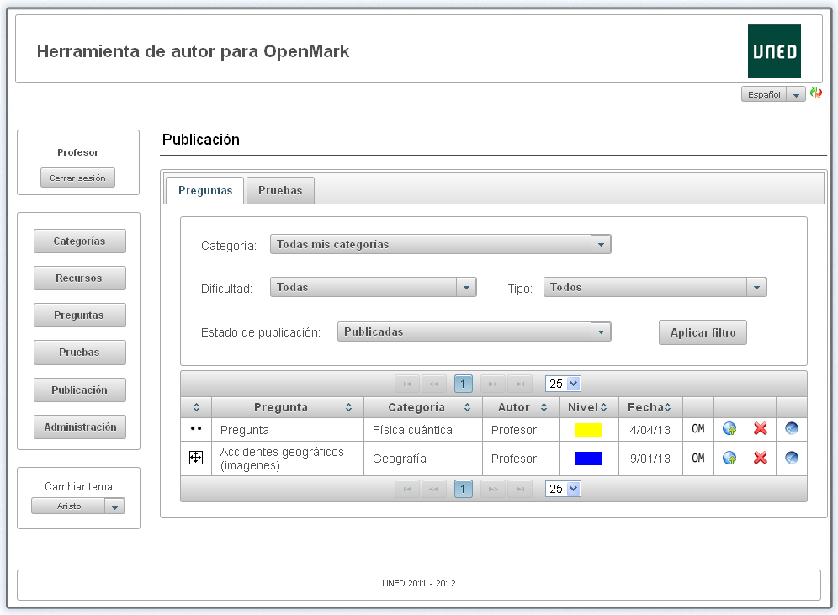

Esta pestaña es muy similar a la página *“Preguntas”* y tiene las mismas opciones de filtrado más una opción nueva *“Estado de publicación”*, que nos permite mostrar en el listado las preguntas publicadas (*“Publicadas”*), las preguntas sin publicar *(“No publicadas”*) o todas (“Todas”).

El listado de las preguntas es también similar al de la página *“Preguntas”* aunque existen algunas columnas diferentes:

1. Tipo de pregunta. Los diferentes tipos de pregunta se muestran con un icono distinto:

TRUE_FALSE.gif *Verdadero / Falso*

MULTICHOICE.gif *Selección múltiple*

DRAG_DROP.gif *Arrastrar y soltar*

1. Pregunta: Nombre de la pregunta.
2. Categoría: Categoría a la que pertenece la pregunta.
3. Autor: Nombre del usuario que creó la pregunta.
4. Nivel: Dificultad de la pregunta. Los diferentes niveles de dificultad se muestran con un color diferente:

          - *Muy fácil*

          - *Fácil*

          - *Normal*

          - *Difícil*

          - *Muy difícil*

1. Fecha: Fecha de última modificación de la pregunta (si aún no ha sido publicada) o fecha de publicación de la pregunta (si ha sido publicada).
2. Previsualizar en OpenMark. Si el usuario tiene permiso para previsualizar preguntas en OpenMark se muestra un icono con las siglas OM que permite previsualizarla.
3. Publicar pregunta. Si el usuario tiene permiso para publicar una pregunta se muestra un icono en forma de globo terráqueo con una flecha verde vertical que permite publicarla.
4. Eliminar publicación de la pregunta. Si el usuario tiene permiso para eliminar la publicación de una pregunta se muestra un icono con la forma de un aspa roja que permite eliminarla.
5. Ver pregunta publicada. Si una pregunta ha sido publicada se muestra un icono en forma de globo terráqueo que permite visualizar la pregunta publicada.

Al hacerlo se muestra primero un cuadro de diálogo de advertencia avisando de que no se trata de una previsualización de prueba.

## Pruebas

La pestaña “Pruebas” nos permite consultar que pruebas tenemos publicadas y sin publicar, así como publicar y eliminar publicaciones de pruebas.

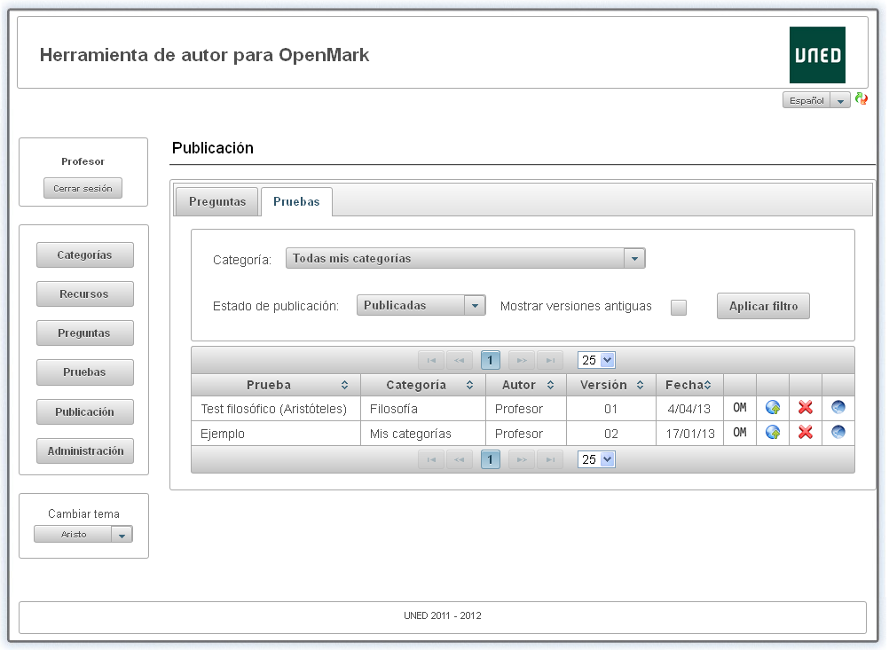

Esta pestaña es muy similar a la página *“Preguntas”* y tiene las mismas opciones de filtrado más dos opciones nuevas:

* + *“Estado de publicación”*, que nos permite mostrar en el listado las pruebas publicadas (*“Publicadas”*), las pruebas sin publicar *(“No publicadas”*) o todas (“Todas”).
  + *“Mostrar versiones antiguas”*, que es una casilla de verificación que la podemos marcar para mostrar en el listado todas las versiones publicadas de una misma prueba, mientras que si no la marcamos solo se mostrara en el listado la última versión publicada.

El listado de las pruebas es también similar al de la página *“Pruebas”* aunque existen algunas columnas diferentes:

1. Prueba: Nombre de la prueba.
2. Categoría: Categoría a la que pertenece la prueba.
3. Autor: Nombre del usuario que creó la prueba.
4. Versión: Versión de la prueba publicada (vacío si se refiere a la versión previa a su publicación).
5. Fecha: Fecha de última modificación de la prueba (si se refiere a la versión previa a su publicación) o fecha de publicación de esta versión de la prueba (en el caso de una versión publicada).
6. Previsualizar en OpenMark. Si el usuario tiene permiso para previsualizar pruebas en OpenMark se muestra un icono con las siglas OM que permite previsualizarla.
7. Publicar prueba. Si el usuario tiene permiso para publicar una prueba se muestra un icono en forma de globo terráqueo con una flecha verde vertical que permite publicarla.
8. Eliminar publicación de la prueba. Si el usuario tiene permiso para eliminar la publicación de una prueba se muestra un icono con la forma de un aspa roja que permite eliminarla.
9. Ver prueba publicada. Si una prueba ha sido publicada se muestra un icono en forma de globo terráqueo que permite visualizar la prueba publicada.

## Publicar pregunta

La página *“Publicar pregunta”* es accesible desde el listado de preguntas de la pestaña *“Preguntas”* de la página *“Publicación”* pulsando en el icono en forma de globo terráqueo con una flecha verde vertical de la pregunta que se quiere publicar.

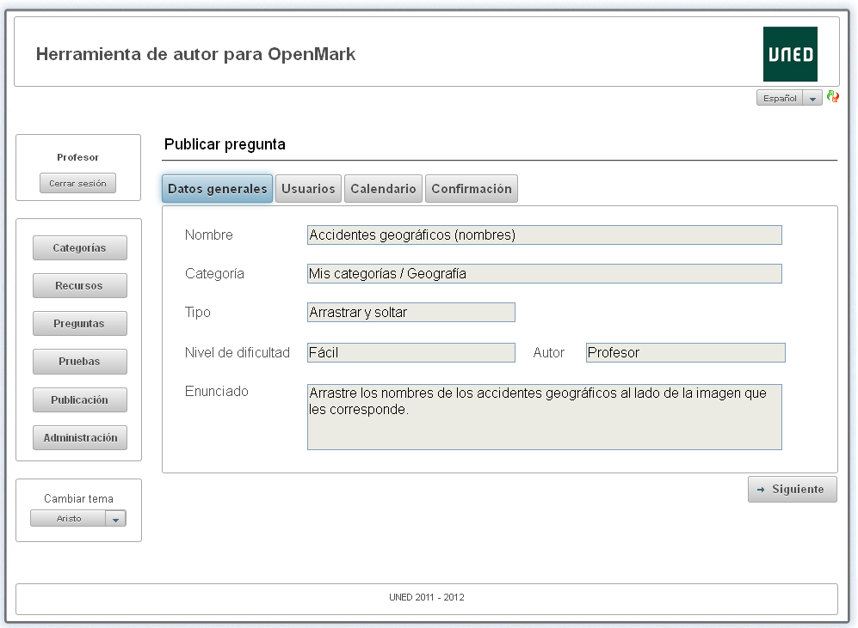

Esta página se titula *“Publicar pregunta”* y consiste en un grupo de pestañas en las que por un lado se le muestra al usuario cierta información sobre la pregunta (que no se puede modificar) y por otro lado se le permite añadir o modificar cierta información para usar al publicar la pregunta.

En el caso de que la pregunta ya estuviera publicada los campos a modificar se muestran con la información obtenida de la pregunta publicada.

En otro caso se rellenan con valores por defecto.

La forma de navegar entre pestañas es mediante un botón *“Siguiente”* y un botón *“Anterior”* a pasar a la pestaña siguiente o anterior y sólo se muestran cuando son necesarios.

Además la aplicación válida que los datos introducidos por el usuario sean correctos antes de permitirle pasar a la siguiente pestaña.

En cambio al ir a la pestaña anterior no se realizan validaciones.

Para que la pregunta sea realmente publicada es necesario llegar a la pestaña de *“Confirmación”* y pulsar el botón *“Publicar”* de dicha pestaña.

Si el usuario intenta cerrar la sesión o ir a otra página distinta mediante la barra de navegación se le mostrará un cuadro de diálogo de advertencia permitiéndole cancelar la acción para no perder los datos que hubiera rellenado.

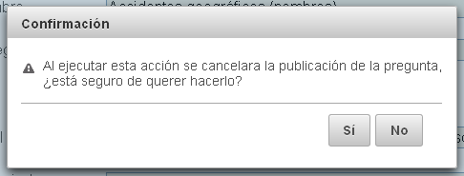

## Publicar pregunta – Datos generales

La pestaña *“Datos generales”* de la página *“Publicar pregunta”* es similar a la pestaña *“Datos generales”* de las páginas *“Añadir pregunta”* y *“Editar pregunta”*, con la excepción de que los campos no se pueden modificar.



Consta de los siguientes campos de solo lectura:

* Nombre: Nombre de la pregunta.
* Categoría: Categoría de la pregunta.
* Nivel de dificultad: Nivel de dificultad estimado de la pregunta.
* Autor: Apodo (nick) del usuario que creó la pregunta.
* Enunciado: Enunciado de la pregunta.

## Publicar pregunta – Usuarios

La pestaña *“Usuarios”* de la página *“Publicar pregunta”* es similar a la sección *“Usuarios”* de la pestaña *“Datos generales”* de las páginas *“Añadir prueba”* y *“Editar prueba”*, y permite restringir los usuarios de OpenMark que pueden ejecutar la pregunta una vez publicada (aunque no se pueden añadir usuarios con permiso de administración como en el caso de las pruebas).

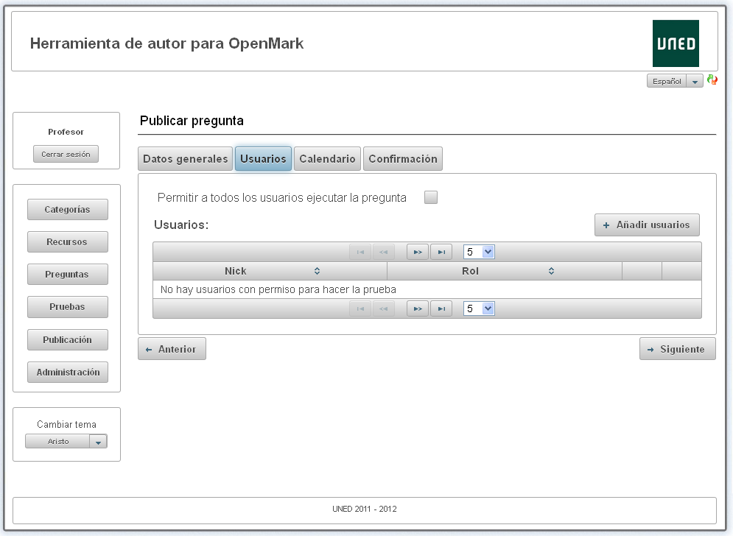

En primer lugar tenemos la casilla de verificación *“Permitir a todos los usuarios ejecutar la pregunta”* que se puede seleccionar si queremos que todos los usuarios de OpenMark puedan ejecutar la pregunta.

En el caso de que la casilla *“Permitir a todos los usuarios ejecutar la pregunta”* no esté seleccionada a continuación se muestra una tabla con un listado de los usuarios que tienen permitido ejecutar la pregunta y encima de la tabla un botón *“Añadir usuarios”* que abre un cuadro de diálogo desde el que es posible añadir más usuarios.

Este listado de usuarios (*“Usuarios”*) está formado por las siguientes columnas:

* + Nick: Apodo del usuario.
  + Rol: Rol del usuario (si tiene).
  + Tipo de usuario. Aquí aparece un icono con las siglas OM si se trata de un usuario de OpenMark (que no tiene permiso para acceder a la herramienta de autor).
  + Quitar usuario. Aquí aparece un icono con forma de aspa roja que permite quitar un usuario del listado.

## Publicar pregunta – Calendario

La pestaña *“Calendario”* de la página *“Publicar pregunta”* es similar a la sección *“Calendario”* de la pestaña *“Datos generales”* de las páginas *“Añadir prueba”* y *“Editar prueba”*, y permite restringir las fechas en las que es posible ejecutar la pregunta una vez publicada, así como la fecha a partir de la cual se puede eliminar la publicación de la pregunta.

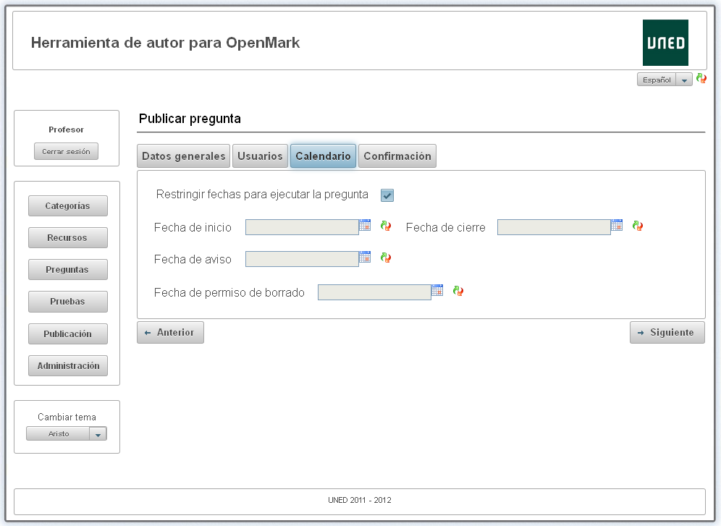

En primer lugar tenemos la casilla de verificación *“Restringir fechas para ejecutar la pregunta”* que se puede dejar sin seleccionar si queremos permitir ejecutar la pregunta en cualquier momento.

En el caso de que la casilla *“Restringir fechas para ejecutar la pregunta”* esté seleccionada se muestran los siguientes campos:

* + Fecha de inicio: Es un campo de fecha y hora donde se puede seleccionar la fecha inicial a partir de la cual será accesible la pregunta.
  + Fecha de cierre: Es un campo de fecha y hora donde se puede seleccionar la fecha final a partir de la cual ya no será accesible la pregunta.
  + Fecha de aviso: Es un campo de fecha y hora donde se puede seleccionar la fecha a partir de la cual el usuario recibirá un aviso de que la fecha de cierre de la pregunta está próxima.

En la parte inferior de la página se muestra siempre el campo *“Fecha de permiso de borrado”* que permite seleccionar la fecha a partir de la cual es posible eliminar la publicación de la pregunta (aunque hay que tener en cuenta que un administrador con el suficiente nivel de permisos puede saltarse esta restricción).

Todos los campos de fecha y hora tienen un icono que abre un calendario donde es posible seleccionar la fecha así como la hora con unos controles deslizantes.

Además estos controles tienen al lado un icono en forma de flechas circulares que permite borrar la fecha que hubiera seleccionada en el campo.

## Publicar pregunta – Confirmación

La pestaña *“Confirmación”* de la página *“Publicar pregunta”* es la última pestaña de está pagina y sirve para confirmar si se desea publicar la pregunta o no.

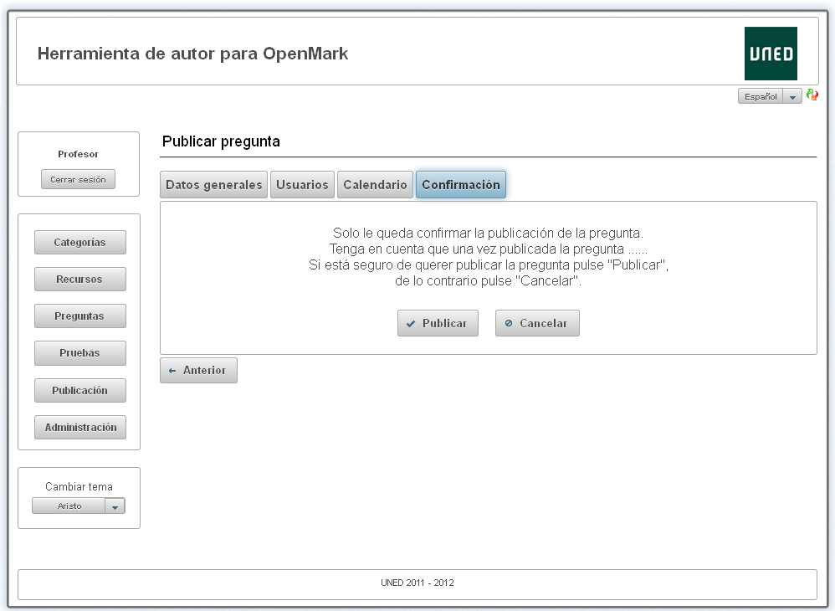

Consiste simplemente en dos botones:

* + Publicar: Publica la pregunta si no hay ningún error. Si hubiera algún problema mostraría un mensaje indicándolo.
  + Cancelar: Cancela la publicación de la pregunta regresando a la página *“Publicación”*.

## Publicar prueba

La página *“Publicar prueba”* es accesible desde el listado de pruebas de la pestaña *“Pruebas”* de la página *“Publicación”* pulsando en el icono en forma de globo terráqueo con una flecha verde vertical de la prueba que se quiere publicar.

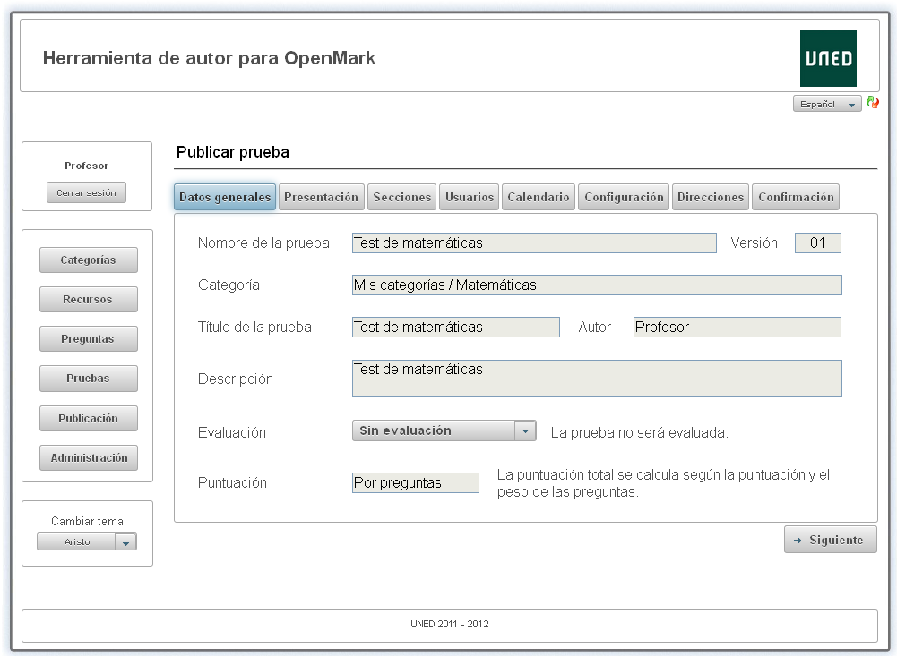

Esta página se titula *“Publicar prueba”* y consiste en un grupo de pestañas en las que por un lado se le muestra al usuario cierta información sobre la prueba (que no se puede modificar) y por otro lado se le permite añadir o modificar cierta información para usar al publicar la prueba.

En el caso de que la prueba ya estuviera publicada los campos a modificar se muestran con la información obtenida de la versión correspondiente de la prueba publicada.

En otro caso se rellenan con valores por defecto.

La forma de navegar entre pestañas es mediante un botón *“Siguiente”* y un botón *“Anterior”* a pasar a la pestaña siguiente o anterior y sólo se muestran cuando son necesarios.

Además la aplicación válida que los datos introducidos por el usuario sean correctos antes de permitirle pasar a la siguiente pestaña.

En cambio al ir a la pestaña anterior no se realizan validaciones.

Para que la prueba sea realmente publicada es necesario llegar a la pestaña de *“Confirmación”* y pulsar el botón *“Publicar”* de dicha pestaña.

Si el usuario intenta cerrar la sesión o ir a otra página distinta mediante la barra de navegación se le mostrará un cuadro de diálogo de advertencia permitiéndole cancelar la acción para no perder los datos que hubiera rellenado.

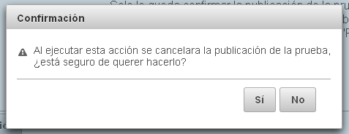

## Publicar prueba – Datos generales

La pestaña *“Datos generales”* de la página *“Publicar prueba”* es similar a la pestaña *“Datos generales”* de las páginas *“Añadir prueba”* y *“Editar prueba”*, excepto en que la mayoría de los campos no se pueden modificar y en que falta el panel de la parte inferior que estaba dividido en varias secciones, ya que ahora esas secciones son pestañas independientes en la página *“Publicar prueba”*.



Consta de los siguientes campos, siendo todos de solo lectura, a excepción del campo “Evaluación” que se puede modificar:

* + Nombre de la prueba: Nombre de la prueba.
  + Versión: Siguiente número de versión libre para asignar a la prueba al publicarla.
  + Categoría: Categoría de la prueba.
  + Título de la prueba: Título de la prueba que será visible al ejecutar la prueba en OpenMark.
  + Autor: Apodo (nick) del usuario que creó la prueba.
  + Descripción: Descripción de la prueba. Este texto no se ve al ejecutar la prueba, solo se ve desde los listados de la página *“Pruebas”* y de la pestaña *“Pruebas”* de la página *“Publicación”* en la herramienta de autor y puede servir como una explicación para que el usuario recuerde de que prueba se trata sin editarla o ejecutarla.
  + Evaluación: Cuadro desplegable donde se puede seleccionar el tipo de evaluación que tendrá la prueba.

Es el único campo de esta pestaña que se puede modificar.

Actualmente admite 2 valores:

* *Sin evaluación. La prueba no será evaluada.*
* *Evaluación obligatoria. La prueba será evaluada.*
  + Puntuación: Tipo de puntuación usado por la prueba.

Actualmente puede tener 2 valores:

* *Por preguntas.* La puntuación total se calcula según la puntuación y el peso de las preguntas (sin importar las secciones ni el número de preguntas por sección).
* *Por secciones.* La puntuación de cada sección se calcula según la puntuación y el peso de las preguntas de dicha sección y la puntuación total se calcula según la puntuación y el peso de las secciones (es decir, 2 secciones con el mismo peso valen los mismos puntos aunque su número de preguntas o el número de las mismas sea distinto).

## Publicar prueba – Presentación

La pestaña *“Presentación”* de la página *“Publicar prueba”* es similar a la pestaña *“Presentación”* de las páginas *“Añadir prueba”* y *“Editar prueba”*, excepto en que los campos no se pueden modificar.

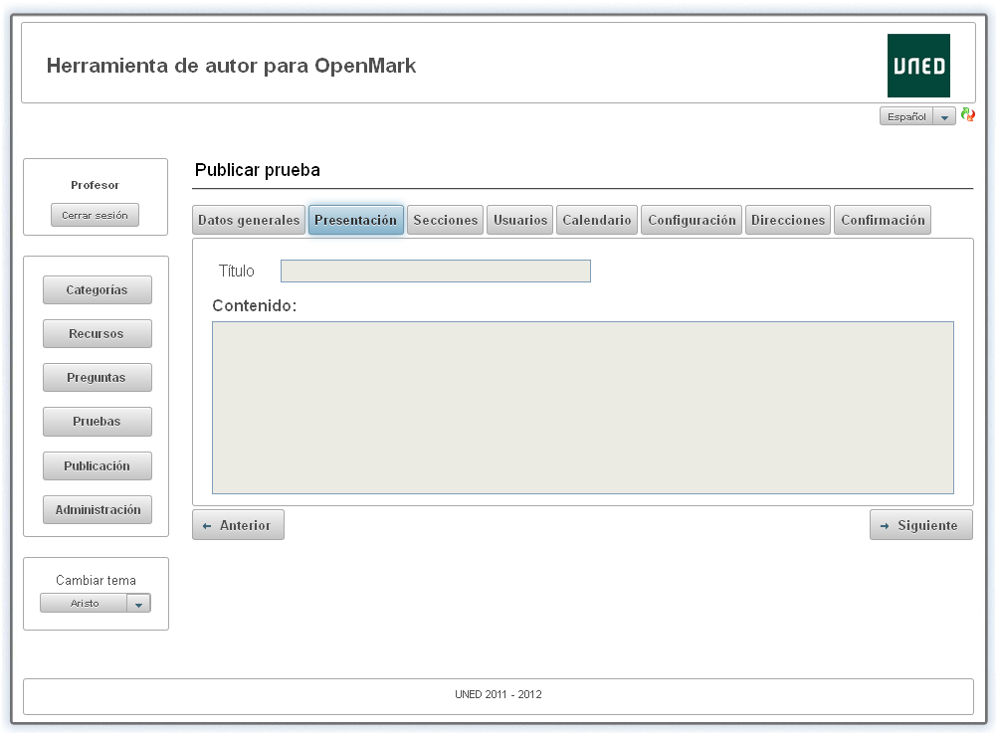

Consta de los siguientes campos de solo lectura:

* + Título: Título de la página de presentación.
  + Contenido: Texto que se mostrará en la página de presentación al usuario para que lo lea antes de realizar la prueba.

## Publicar prueba – Secciones

La pestaña *“Secciones”* de la página *“Publicar prueba”* es similar a la pestaña *“Secciones”* de las páginas *“Añadir prueba”* y *“Editar prueba”*, excepto en que no se puede añadir, eliminar ni modificar los datos de las secciones.

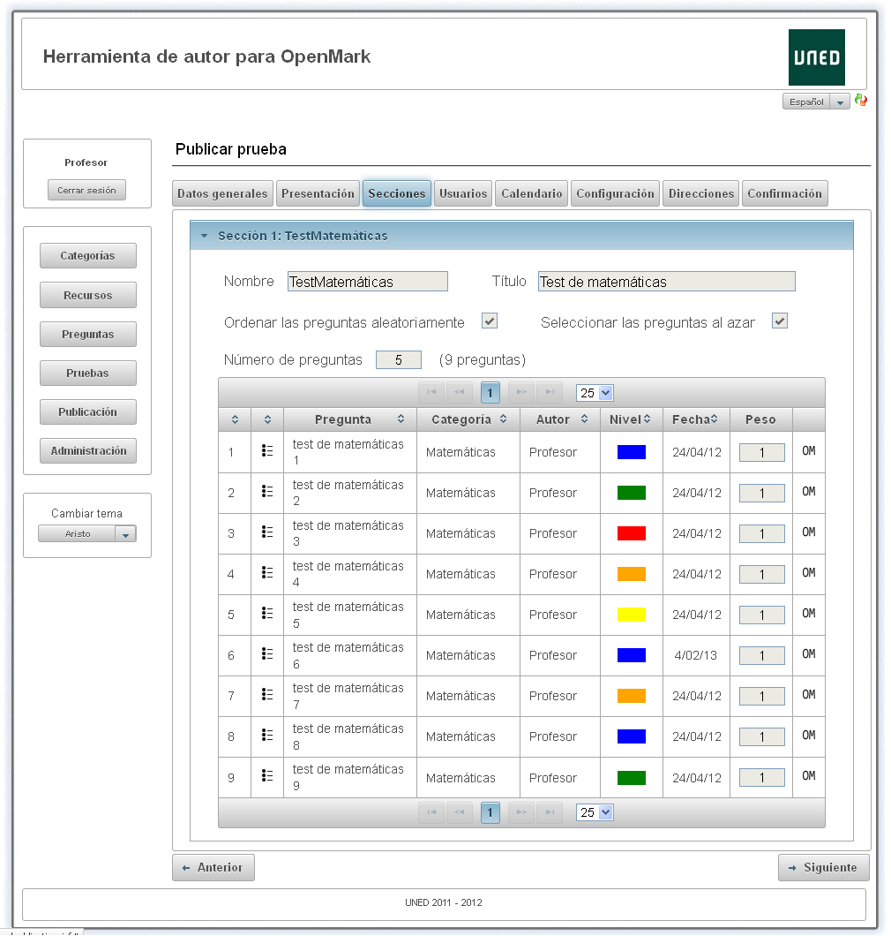

Consiste en un panel con la información de las secciones de la prueba a publicar.

Los datos para cada sección se despliegan seleccionando dicha sección en el panel de secciones y al hacerlo se minimizan las demás secciones, de forma que nunca tenemos más de una sección desplegada al mismo tiempo.

Cada sección tiene los siguientes campos de solo lectura:

* Nombre: Nombre de la sección usado internamente en la aplicación.
* Título: Título de la sección que se muestra en los controles de navegación de la prueba.
* Peso: Campo de entrada numérico que indica el peso de la sección (es decir, el valor relativo en puntuación con respecto a otras secciones) Este campo solo se muestra cuando el tipo de puntuación es *“Por secciones”*.
* Ordenar las preguntas aleatoriamente: Casilla de verificación de solo lectura que si está seleccionada indica que al ejecutar la prueba las preguntas de esta sección aparecerán en orden aleatorio.
* Seleccionar las preguntas al azar: Casilla de verificación de solo lectura si está seleccionada indica que al ejecutar la prueba se mostrará un grupo de preguntas que se eligen al azar de entre las que se han definido para la sección en vez de mostrarse todas las preguntas. Es importante tener en cuenta que esta casilla de verificación solo está habilitada si la casilla *“Ordenar las preguntas aleatoriamente”* está seleccionada.
* Número de preguntas: Número de preguntas de la sección que se mostrarán al usuario durante la prueba. Es importante tener en cuenta que este campo de solo lectura solo se muestra si las casillas *“Ordenar las preguntas aleatoriamente”* y *“Seleccionar las preguntas al azar”* se encuentran seleccionadas.

Debajo de estos campos está una tabla con el listado de las preguntas definidas para la sección, que está formada por las siguientes columnas:

1. Posición. Posición que indica el orden el que se muestran las preguntas en la sección cuando el campo *“Ordenar las preguntas aleatoriamente”* no está seleccionado.
2. Tipo de pregunta. Los diferentes tipos de pregunta se muestran con un icono distinto:

TRUE_FALSE.gif Verdadero / Falso

MULTICHOICE.gif Selección múltiple

DRAG_DROP.gif Arrastrar y soltar

1. Pregunta: Nombre de la pregunta.
2. Categoría: Categoría a la que pertenece la pregunta.
3. Autor: Nombre del usuario que creó la pregunta.
4. Nivel: Dificultad de la pregunta. Los diferentes niveles de dificultad se muestran con un color diferente:

          - *Muy fácil*

          - *Fácil*

          - *Normal*

          - *Difícil*

          - *Muy difícil*

1. Fecha: Fecha de la última modificación de la pregunta.
2. Peso: Valor numérico que indica el peso de la pregunta (es decir, el valor relativo en puntuación con respecto a otras preguntas).
3. Previsualizar en OpenMark. Si el usuario tiene permiso para previsualizar preguntas en OpenMark se muestra un icono con las siglas OM que permite previsualizarla.

## Publicar prueba – Usuarios

La pestaña *“Usuarios”* de la página *“Publicar prueba”* es similar a la sección *“Usuarios”* de la pestaña *“Datos generales”* de las páginas *“Añadir prueba”* y *“Editar prueba”*, y permite restringir los usuarios de OpenMark que pueden acceder a la prueba una vez publicada.

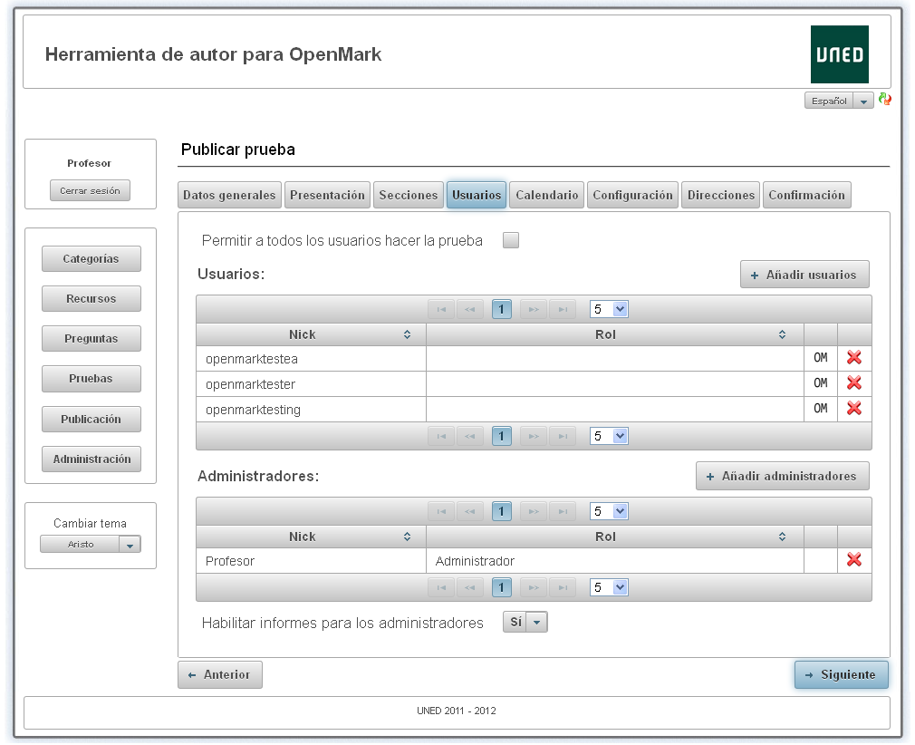

En esta pestaña se pueden indicar que usuarios podrán realizar la prueba y cuales tendrán permisos de administración.

En primer lugar tenemos la casilla de verificación *“Permitir a todos los usuarios hacer la prueba”* que se puede seleccionar si queremos que todos los usuarios de OpenMark puedan acceder a la prueba.

En el caso de que la casilla *“Permitir a todos los usuarios hacer la prueba”* no esté seleccionada a continuación se muestra una tabla con un listado de los usuarios que tienen permitido hacer la prueba y encima de la tabla un botón *“Añadir usuarios”* que abre un cuadro de diálogo desde el que es posible añadir más usuarios.

Después de este listado (o después de la casilla *“Permitir a todos los usuarios hacer la prueba”* si está seleccionada) se muestra otra tabla con un listado de los usuarios que tienen permiso para administrar la prueba y encima un botón *“Añadir administradores”* que abre un cuadro de diálogo desde el que es posible añadir más administradores.

Estos 2 listados de usuarios (*“Usuarios”* y *“Administradores”*) están formados por las siguientes columnas:

* + Nick: Apodo del usuario.
  + Rol: Rol del usuario (si tiene).
  + Tipo de usuario. Aquí aparece un icono con las siglas OM si se trata de un usuario de OpenMark (que no tiene permiso para acceder a la herramienta de autor).
  + Quitar usuario. Aquí aparece un icono con forma de aspa roja que permite quitar un usuario del listado correspondiente.

Finalmente debajo del listado de los administradores está el campo *“Habilitar informes para los administradores”* que puede tomar los valores *Sí/No* (*Yes/No* en inglés).

Cuando tiene valor *“Sí”* los usuarios con permiso para administración podrán acceder a los informes que ofrece OpenMark, siempre y cuando accedan desde una máquina con una dirección IP confiable.

Cuando tiene valor *“No”* ningún usuario podrá acceder a los informes de OpenMark.

## Publicar prueba – Calendario

La pestaña *“Calendario”* de la página *“Publicar prueba”* es similar a la sección *“Calendario”* de la pestaña *“Datos generales”* de las páginas *“Añadir prueba”* y *“Editar prueba”*, y permite restringir las fechas en las que es posible ejecutar la prueba una vez publicada, así como la fecha para obtener la retroalimentación de la prueba y la fecha a partir de la cual se puede eliminar la publicación de la prueba.

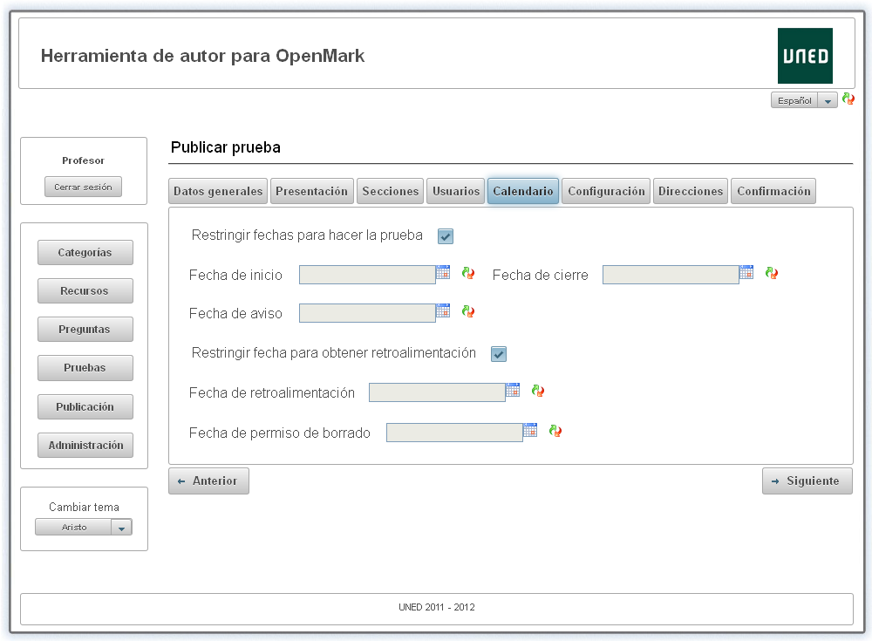

En primer lugar tenemos la casilla de verificación *“Restringir fechas para hacer la prueba”* que se puede dejar sin seleccionar si queremos dejar accesible la prueba en cualquier momento.

En el caso de que la casilla *“Restringir fechas para hacer la prueba”* esté seleccionada se muestran los siguientes campos:

* + Fecha de inicio: Es un campo de fecha y hora donde se puede seleccionar la fecha inicial a partir de la cual será accesible la prueba a usuarios normales (los administradores siempre pueden acceder).
  + Fecha de cierre: Es un campo de fecha y hora donde se puede seleccionar la fecha final a partir de la cual ya no será accesible la prueba a usuarios normales (los administradores siempre pueden acceder).
  + Fecha de aviso: Es un campo de fecha y hora donde se puede seleccionar la fecha a partir de la cual el usuario recibirá un aviso de que la fecha de cierre de la prueba está próxima.

Debajo tenemos la casilla de verificación *“Restringir fecha para obtener retroalimentación”* que se puede dejar sin seleccionar si queremos que los usuarios de la prueba obtengan la retroalimentación de forma inmediata tras acabar la prueba.

En el caso de que la casilla *“Restringir fecha para obtener retroalimentación”* esté seleccionada se muestra el siguiente campo:

* + Fecha de retroalimentación: Es un campo de fecha y hora donde se puede seleccionar la fecha a partir de la cual el usuario podrá acceder a la prueba para consultar la retroalimentación de la misma.

En la parte inferior de la página se muestra siempre el campo *“Fecha de permiso de borrado”* que permite seleccionar la fecha a partir de la cual es posible eliminar la publicación de la prueba (aunque hay que tener en cuenta que un administrador con el suficiente nivel de permisos puede saltarse esta restricción).

Todos los campos de fecha y hora tienen un icono que abre un calendario donde es posible seleccionar la fecha así como la hora con unos controles deslizantes.

Además estos controles tienen al lado un icono en forma de flechas circulares que permite borrar la fecha que hubiera seleccionada en el campo.

## Publicar prueba – Configuración

La pestaña *“Configuración”* de la página *“Publicar prueba”* es similar a la sección *“Configuración”* de la pestaña *“Datos generales”* de las páginas *“Añadir prueba”* y *“Editar prueba”*, y permite configurar varias opciones de presentación y navegación de la prueba.

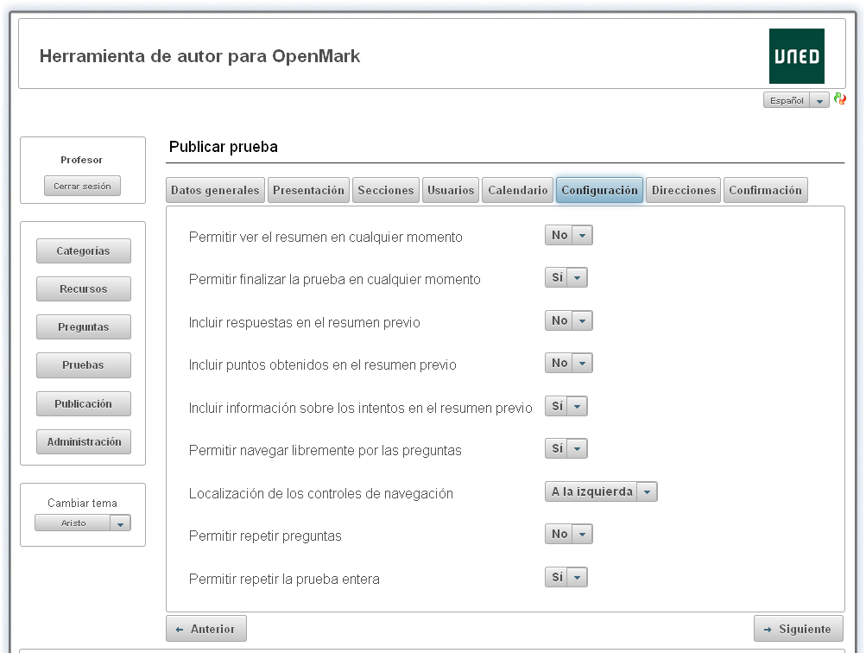

Consta de los siguientes campos:

* Permitir ver el resumen en cualquier momento: Puede tomar los valores *Sí/No* (*Yes/No* en inglés).

Cuando tiene valor *“Sí”* el usuario de la prueba puede acceder al resumen previo sin necesidad de haberla terminado.

Cuando tiene valor *“No”* el resumen previo solo se le muestra al usuario al terminar la prueba.

* + Permitir finalizar la prueba en cualquier momento: Puede tomar los valores *Sí/No* (*Yes/No* en inglés).

Cuando tiene valor *“Sí”* el usuario de la prueba puede terminarla en cualquier momento, sin necesidad de haber recorrido todas las preguntas.

Cuando tiene valor *“No”* el usuario de la prueba debe recorrer todas las preguntas para poder terminar la prueba (aunque es posible que pueda saltarlas).

* + Incluir respuestas en el resumen previo: Puede tomar los valores *Sí/No* (*Yes/No* en inglés).

Cuando tiene valor *“Sí”* se incluyen las respuestas que eligió el usuario en el resumen previo.

Cuando tiene valor *“No”* no se incluyen las respuestas en el resumen previo.

* + Incluir puntos obtenidos en el resumen previo: Puede tomar los valores *Sí/No* (*Yes/No* en inglés).

Cuando tiene valor *“Sí”* se incluye la puntuación que obtuvo el usuario en las distintas preguntas, secciones y total en el resumen previo.

Cuando tiene valor *“No”* no se incluye la puntuación obtenida en el resumen previo.

* + Incluir información sobre los intentos en el resumen previo: Puede tomar los valores *Sí/No* (*Yes/No* en inglés).

Cuando tiene valor *“Sí”* se incluye el número de intentos empleado en las preguntas en el resumen previo.

Cuando tiene valor *“No”* no se incluye el número de intentos en el resumen previo.

* + Permitir navegar libremente por las preguntas: Puede tomar los valores *Sí/No* (*Yes/No* en inglés).

Cuando tiene valor *“Sí”* el usuario puede usar los controles de navegación de la prueba libremente para mostrar la pregunta que quiera.

Cuando tiene valor *“No”* el usuario debe terminar una pregunta para poder pasar a la siguiente. Además, al finalizar la prueba no se mostrará el resumen previo (aún es posible acceder al resumen previo antes de terminar la prueba si el campo *“Permitir ver el resumen en cualquier momento”* tiene valor *“Sí”*).

* + Localización de los controles de navegación: Cuadro desplegable que indica el lugar donde se mostrarán los controles de navegación al ejecutar la prueba con OpenMark.

Los valores permitidos actualmente son:

* + - *A la izquierda*
    - *Abajo*
    - *Abajo, pero más ancho*
  + Permitir repetir preguntas: Puede tomar los valores *Sí/No/Preguntar* (*Yes/No/Ask* en inglés).

Cuando tiene valor *“Sí”* si el usuario usa los controles de navegación para ir a una pregunta ya contestada la pregunta se reinicia automáticamente y el usuario puede volver a contestarla.

Cuando tiene valor *“No”* si el usuario usa los controles de navegación para ir a una pregunta ya contestada se muestra un aviso de que la pregunta ya ha sido contestado así como un resumen de como contesto el usuario a esa pregunta y un enlace para acceder al resumen previo si eso es posible.

Cuando tiene valor *“Preguntar”* si el usuario usa los controles de navegación para ir a una pregunta ya contestada se muestra un aviso de que la pregunta ya ha sido contestado así como un resumen de como contesto el usuario a esa pregunta y un enlace para acceder al resumen previo si eso es posible, pero además se añade un botón que permite al usuario rehacer la pregunta si quiere.

* + Permitir repetir la prueba entera: Puede tomar los valores *Sí/No* (*Yes/No* en inglés).

Cuando tiene valor *“Sí”* se muestra una opción para volver a repetir la prueba una vez terminada.

Cuando tiene valor *“No”* una vez terminada la prueba ya no es posible volver a repetirla.

## Publicar prueba – Direcciones

La pestaña *“Direcciones”* de la página *“Publicar prueba”* es similar a la sección *“Direcciones”* de la pestaña *“Datos generales”* de las páginas *“Añadir prueba”* y *“Editar prueba”*, y permite añadir las direcciones de correo electrónico para la evaluación de la prueba, así como para el soporte técnico en caso de fallos de la aplicación OpenMark.

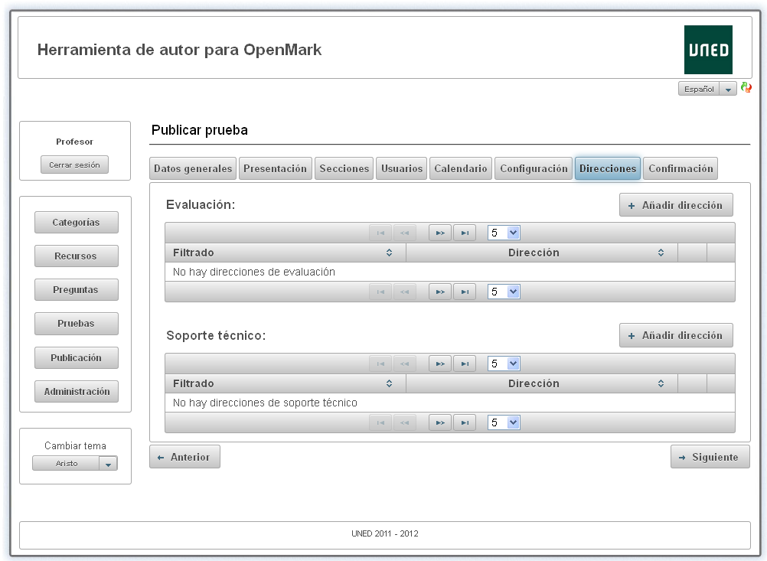

Primero viene el listado de las direcciones de evaluación, que es una tabla donde se muestran las direcciones electrónicas a las que se enviarán los resultados de las pruebas cuando cada usuario termina la prueba y la envía.

Debajo está el listado de las direcciones de soporte técnico, que es una tabla donde se muestran las direcciones electrónicas a las que se enviarán trazas de los errores que se produzcan en OpenMark durante la ejecución de la prueba.

Encima de ambos listados hay un botón *“Añadir dirección”* que abre un cuadro diálogo que permite añadir direcciones de correo así como opcionalmente una condición de filtrado de forma que solo se envíen correos a esa dirección para las pruebas realizadas por un determinado grupo de usuarios.

Además, ambos listados están formados por las siguientes columnas:

- Filtrado: Condición de filtrado.

- Dirección: Dirección de correo electrónico.

- Editar. Icono con la forma de un lápiz que abre un cuadro de diálogo que permite editar una dirección de correo y/o su condición de filtrado.

- Eliminar. Icono con la forma de un aspa roja que permite eliminar una dirección de correo de la lista.

## Publicar prueba – Confirmación

La pestaña *“Confirmación”* de la página *“Publicar prueba”* es la última pestaña de está pagina y sirve para confirmar si se desea publicar la prueba o no.

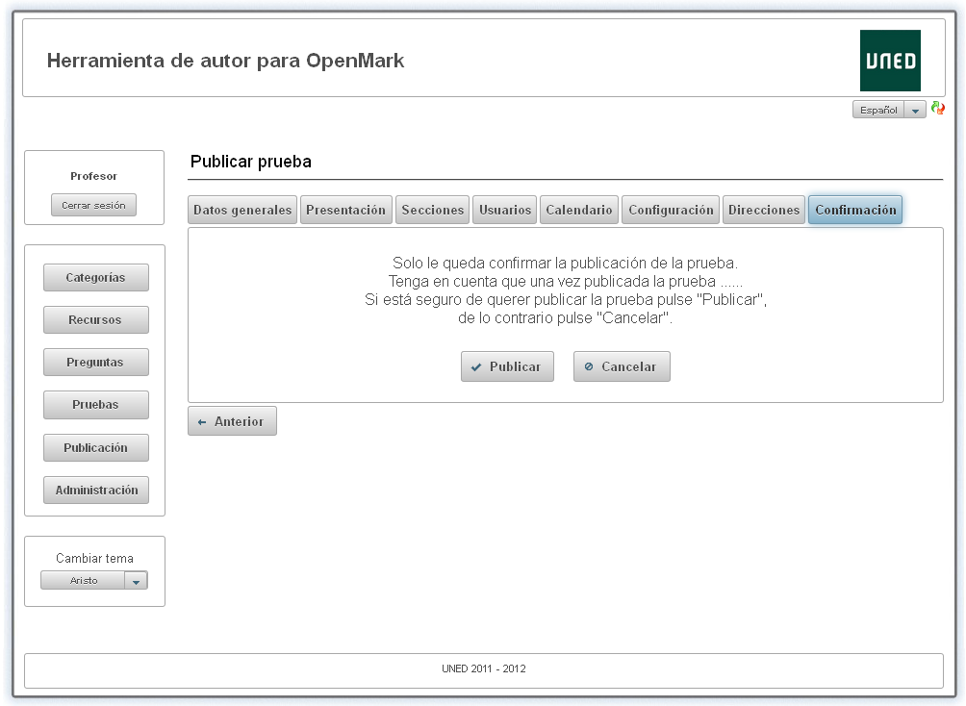

Consiste simplemente en dos botones:

* + Publicar: Publica la prueba si no hay ningún error. Si hubiera algún problema mostraría un mensaje indicándolo.
  + Cancelar: Cancela la publicación de la prueba regresando a la página *“Publicación”*.

# Administración

La página *“Administración”* es accesible pulsando el botón *“Administración”* de la barra de navegación (siempre que el usuario tenga los permisos necesarios).

Esta página consiste de 2 pestañas, aunque alguna de ellas puede no mostrarse si el usuario actual no tiene los permisos de administración suficientes.

## Usuarios

La pestaña *“Usuarios”* nos permite administrar tanto los usuarios de la herramienta de autor como los usuarios de OpenMark (usuarios que pueden ejecutar algunas de las preguntas y pruebas creadas para OpenMark, pero que no tienen acceso a la herramienta de autor).

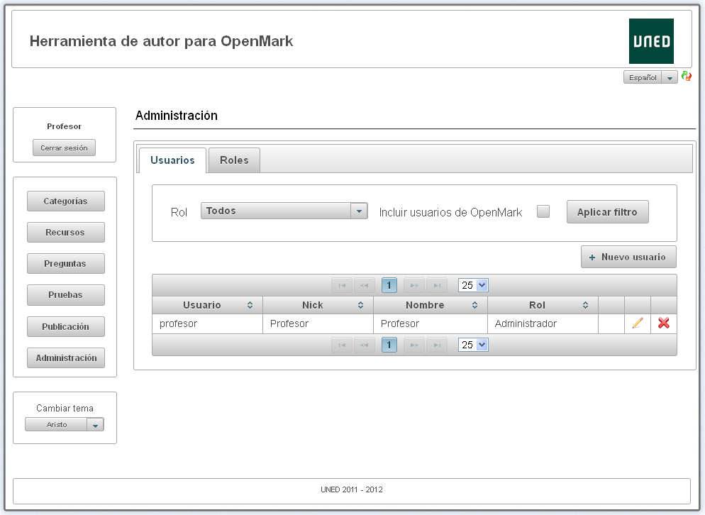

Esta página muestra un listado de usuarios del sistema.

Por defecto se muestran todos los usuarios de la herramienta de autor, excluyendo del listado a los usuarios de Openmark (sin permiso para usar la herramienta de autor), pero se puede definir un filtro para poder mostrar también a esos usuarios o para mostrar solo los usuarios con un determinado rol.

Debajo de las opciones de filtrado y antes del listado tenemos un botón *“Nuevo usuario”* que nos permite añadir un nuevo usuario.

Finalmente tenemos una tabla con el listado de usuarios con las siguientes columnas:

1. Usuario: Nombre de usuario que identifica al usuario en el sistema (página *“Inicio”*).
2. Nick: Apodo del usuario, que es el que suele mostrarse normalmente en las páginas de la aplicación y suele ser visible para el resto de usuarios.
3. Nombre: Nombre del usuario.
4. Rol: Rol del usuario (si es que tiene rol).
5. Tipo de usuario: Si no aparece nada en esta columna se trata de un usuario de la herramienta de autor, si aparece un icono con las letras OM se trata de un usuario de OpenMark sin permiso para acceder a la herramienta de autor.
6. Editar. Si el usuario tiene permiso para editar un usuario se muestra un icono con la forma de un lápiz que permite editarlo.
7. Eliminar. Si el usuario tiene permiso para eliminar un usuario se muestra un icono con la forma de un aspa roja que permite eliminarlo.

## Roles

La pestaña “Roles” nos permite administrar los roles que pueden tener los usuarios de la herramienta de autor.

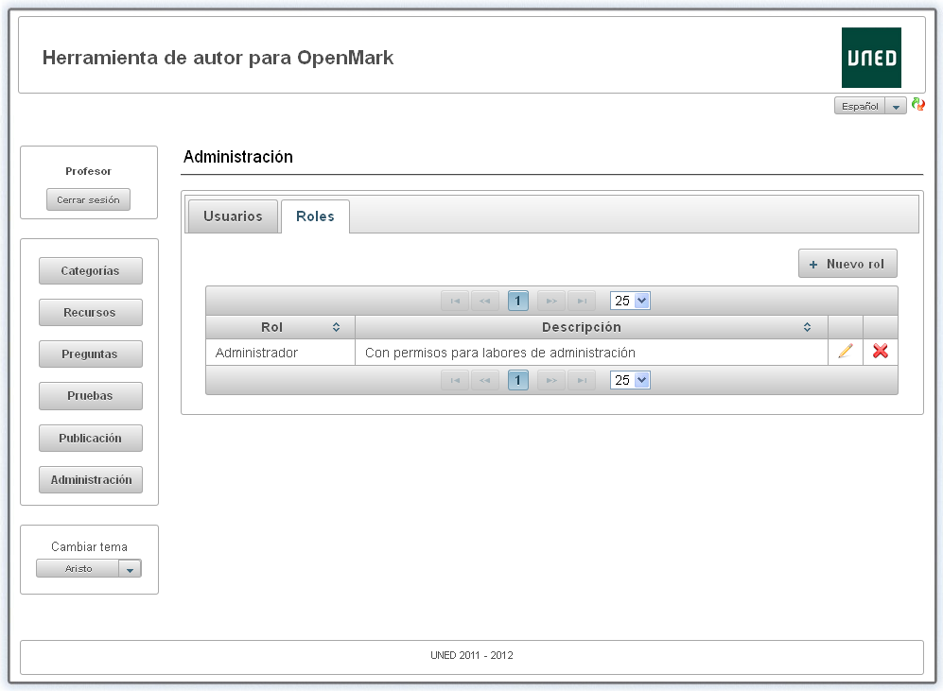

Está página muestra un listado con todos los roles del sistema.

Antes del listado tenemos un botón *“Nuevo rol”* que nos permite añadir un nuevo rol.

Finalmente tenemos una tabla con el listado de roles con las siguientes columnas:

1. Rol: Nombre del rol.
2. Descripción: Una descripción del rol para poder indicar para qué clase de usuarios es apropiado.
3. Editar. Si el usuario tiene permiso para editar un rol se muestra un icono con la forma de un lápiz que permite editarlo.
4. Eliminar. Si el usuario tiene permiso para eliminar un rol se muestra un icono con la forma de un aspa roja que permite eliminarlo.

## Añadir usuario

La página *“Añadir usuario”* es accesible pulsando el botón *“Nuevo usuario”* de la pestaña *“Usuarios”* de la página *“Administración”*.

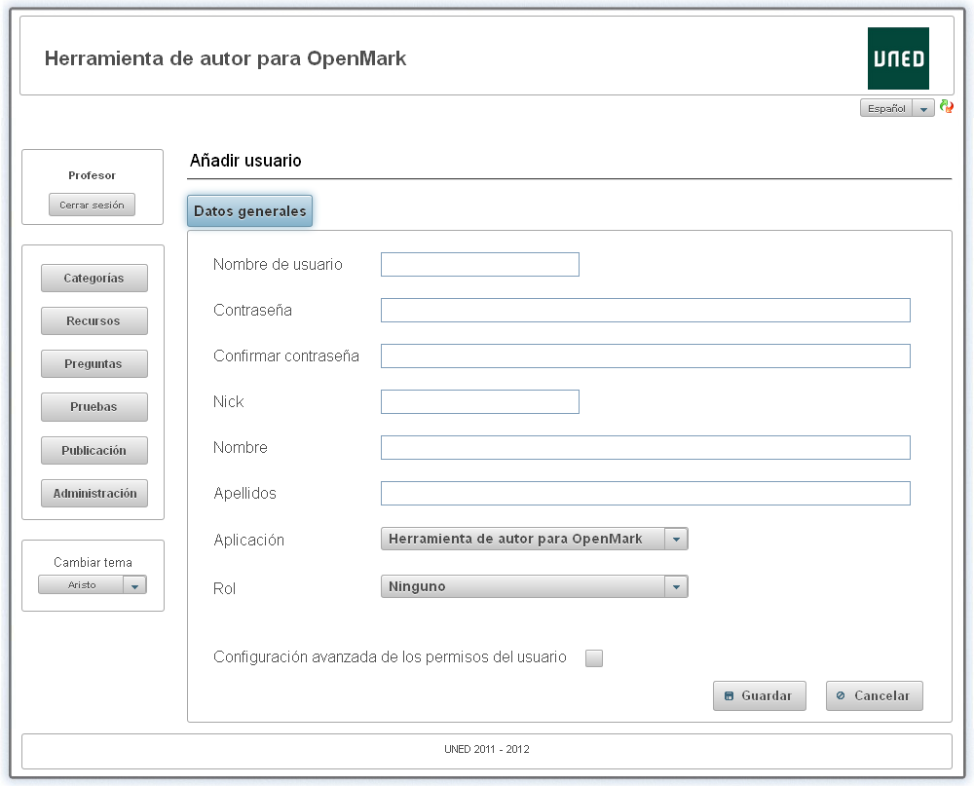

Esta página permite crear un nuevo usuario para la herramienta de autor para OpenMark o bien un nuevo usuario con permiso solo para ejecutar preguntas y pruebas en OpenMark.

La página inicialmente solo consta de una única pestaña titulada *“Datos generales”*, varios campos para introducir la información del usuario y al final de la página de los botones *“Guardar”* y *“Cancelar”* que permiten guardar los datos introducidos creando un nuevo usuario o cancelar la operación y regresar a la página *“Administración”*.

Si el usuario selecciona en el campo *“Aplicación”* la opción *“OpenMark”* el campo *“Rol”* y la casilla de verificación *“Configuración avanzada de los permisos del usuario”* se ocultan ya que son datos no aplicables para un usuario que solo tendrá permiso para ejecutar preguntas y pruebas en OpenMark.

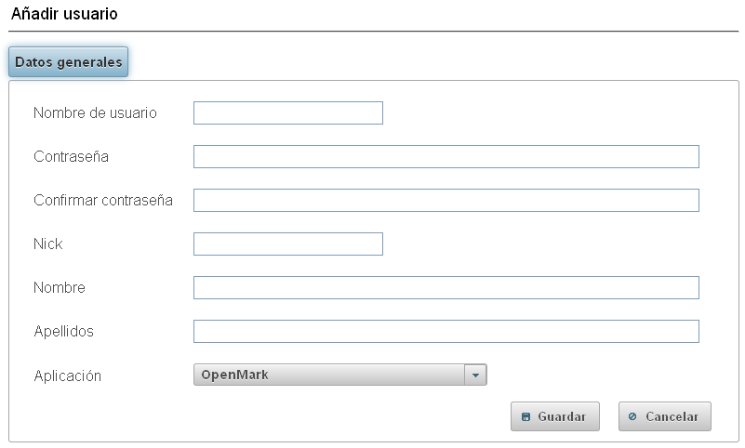

Por otra parte, cuando en el campo *“Aplicación”* está seleccionada la opción *“Herramienta de autor para OpenMark”* y además se selecciona la casilla *“Configuración avanzada de los permisos del usuario”* se muestran dos nuevas pestañas (*“Permisos”* y *“Confirmación”*) y los botones *“Guardar”* y *“Cancelar”* son reemplazados por un botón *“Siguiente”* para poder cambiar a la siguiente pestaña (*“Permisos”*).

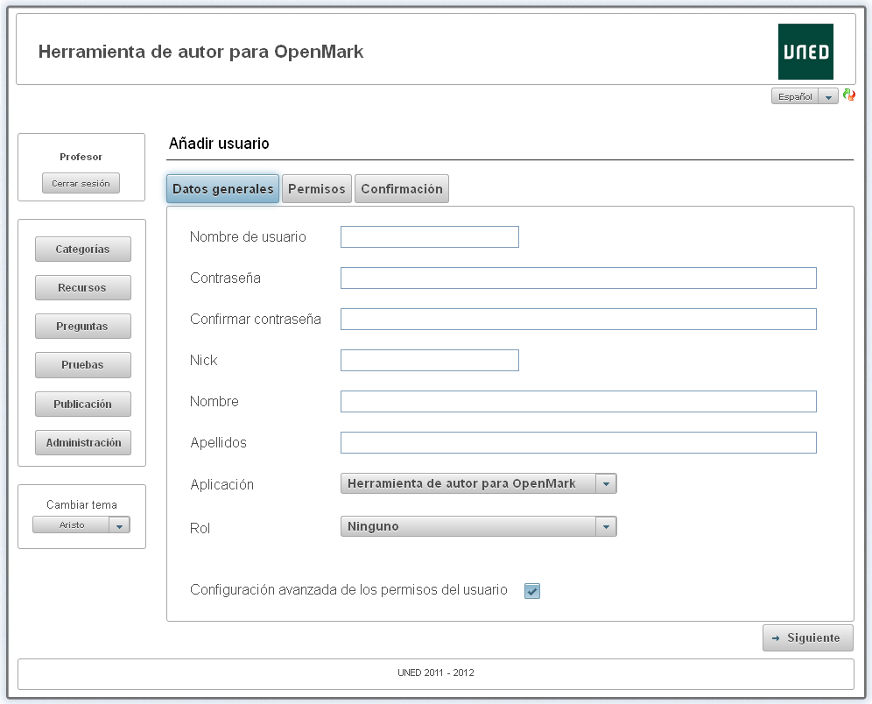

En este caso además no se podrán guardar los cambios hasta llegar a la pestaña *“Confirmación”*.

De cualquier forma, si el usuario intenta cerrar la sesión o ir a otra página distinta mediante la barra de navegación se le mostrará un cuadro de diálogo de advertencia permitiéndole cancelar la acción para no perder los datos que hubiera modificado.

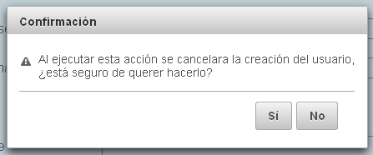

## Editar usuario

La página de *“Editar usuario”* es accesible desde el listado de usuarios de la pestaña “*Usuarios*” de la página *“Administración”* pulsando en el icono en forma de lápiz del usuario que se quiere modificar.

El aspecto de la página varía ligeramente si el usuario que se va a modificar es un usuario de la herramienta de autor para OpenMark o si se trata simplemente de un usuario con permiso para ejecutar preguntas y pruebas en OpenMark.

Este es el aspecto de la página si se edita un usuario de la herramienta de autor para OpenMark:

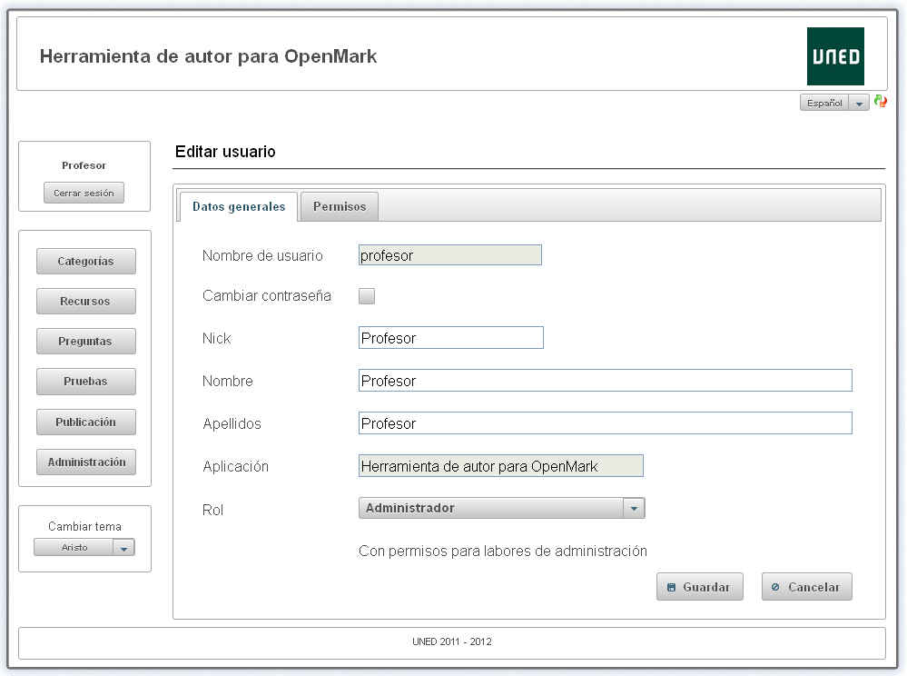

La página consta de dos pestañas (*“Datos generales”* y *“Permisos”*), mostrándose inicialmente la pestaña *“Datos generales”*.

La forma de navegar entre pestañas es simplemente pulsando en la pestaña que deseamos abrir.

La aplicación valida que los datos modificados por el usuario sean válidos antes de permitirle guardar los cambios o cambiar de pestaña.

En la pestaña inicial (*“Datos generales”*) el usuario tiene la posibilidad de cambiar la contraseña seleccionando la casilla de verificación *“Cambiar contraseña”*.

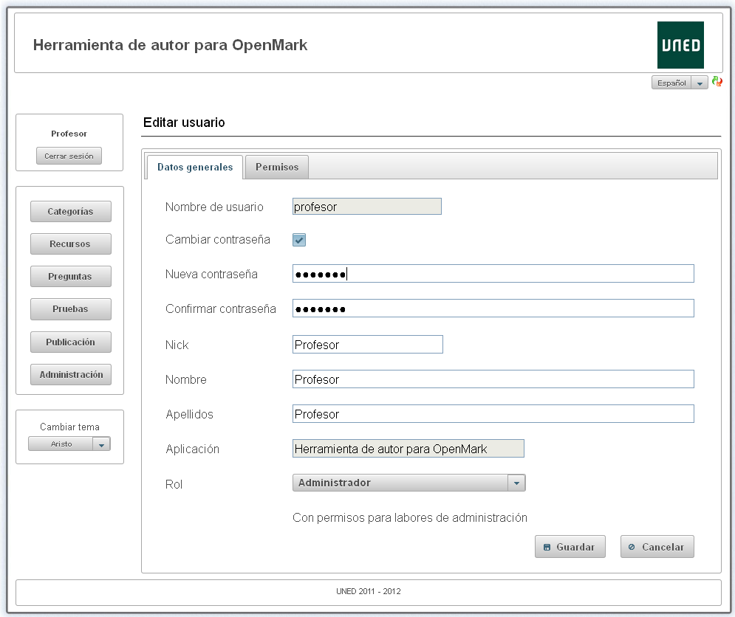

Al hacerlo se muestran los campos *“Nueva contraseña”* y *“Confirmar contraseña”* donde se introduce la nueva contraseña por duplicada (para asegurarnos de que el usuario no se ha equivocado al teclearla).

Por otro lado, si se edita un usuario que solo tiene permiso para ejecutar preguntas y pruebas en OpenMark la página tiene el siguiente aspecto:

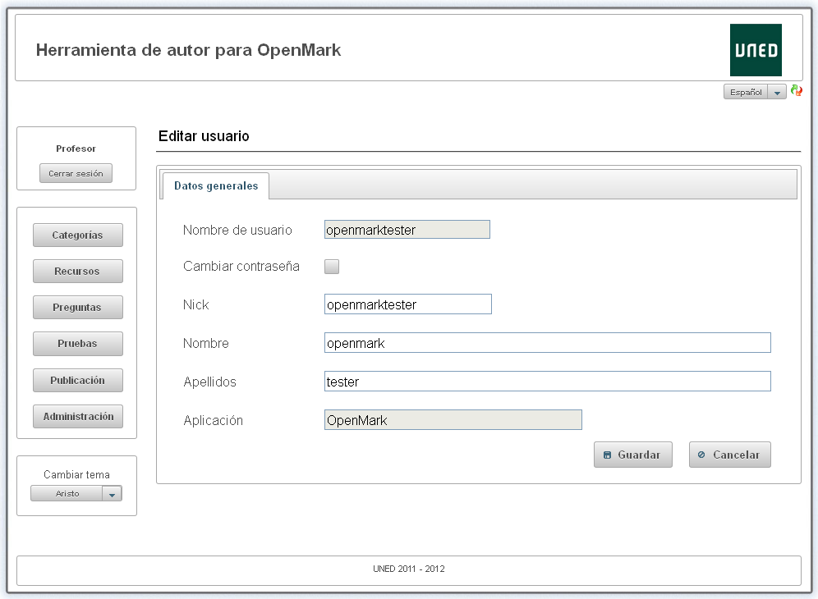

En este caso, la página consta únicamente de la pestaña *“Datos generales”* y no se muestra el campo *“Rol”*.

Es posible también cambiar la contraseña del usuario seleccionando la casilla de verificación *“Cambiar contraseña”*.

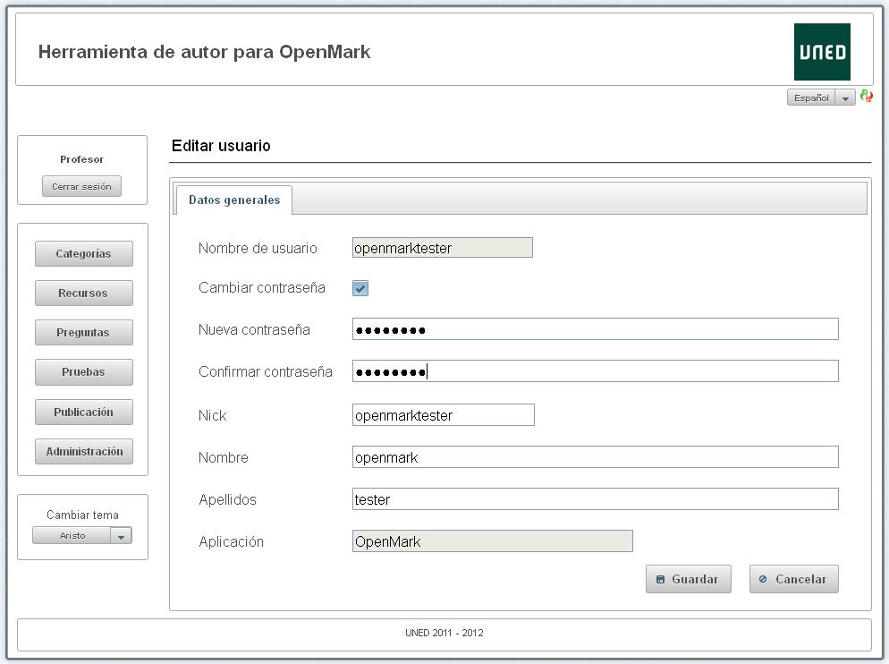

Independientemente del tipo de usuario a modificar, para que los cambios realizados en el usuario sean guardados se puede pulsar en el botón *“Guardar”* que hay al final de la página en todas las pestañas, es decir, no hace falta recorrer todas las pestañas para guardar los cambios como ocurría al crear un nuevo usuario.

También hay un botón *“Cancelar”* al lado del botón *“Guardar”* para volver a la página *“Administración”* sin guardar los cambios.

De cualquier forma, si el usuario intenta cerrar la sesión o ir a otra página distinta mediante la barra de navegación se le mostrará un cuadro de diálogo de advertencia permitiéndole cancelar la acción para no perder los datos que hubiera modificado.

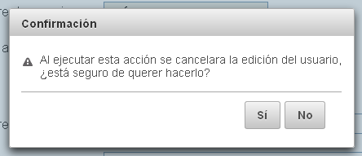

## Añadir / Editar usuario – Datos generales

La pestaña *“Datos generales”* de las páginas *“Añadir usuario”* y *“Editar usuario”* son ligeramente distintas, pero tienen muchos campos en común, que se explican a continuación:

* Nombre de usuario: Cuadro de texto donde se introduce el nombre usado por el usuario para identificarse en la aplicación.

Es un campo obligatorio con restricciones de formato.

Este campo es de solo lectura en la página *“Editar usuario”* ya que no se permite modificar el nombre de un usuario una vez creado.

* Contraseña: Cuadro de contraseña donde se introduce la contraseña del usuario.

Este campo solo se muestra en la página *“Añadir usuario”*.

Es un campo obligatorio pero sin restricciones de formato.

* Cambiar contraseña: Casilla de verificación que se puede seleccionar si se desea modificar la contraseña del usuario.

Esta casilla de verificación solo se muestra en la página *“Editar usuario”*.

* Nueva contraseña: Cuadro de contraseña donde se introduce la nueva contraseña del usuario.

Este campo solo se muestra en la página *“Editar usuario”* si está seleccionada la casilla *“Cambiar contraseña”*.

* Confirmar contraseña: Cuadro de de contraseña donde se vuelve a introducir la contraseña del usuario para confirmar que no se tecleo de forma incorrecta.

Este campo se muestra siempre en la página *“Añadir usuario”* y en la página *“Editar usuario”* si está seleccionada la casilla *“Cambiar contraseña”*.

Es un campo obligatorio que debe contener el mismo texto que el campo *“Contraseña”* o *“Nueva contraseña”* según estemos creando o editando un usuario.

* Nick: Cuadro de texto donde se introduce el apodo del usuario.

Es un campo obligatorio con restricciones de formato.

* Nombre: Cuadro de texto donde de se puede introducir el nombre de la persona propietaria de la cuenta de usuario.

Es un campo opcional con restricciones de formato.

* Apellidos: Cuadro de texto donde se pueden introducir los apellidos de la persona propietaria de la cuenta de usuario.

Es un campo opcional con restricciones de formato.

* Aplicación: Campo con la aplicación del usuario.

Actualmente permite 2 valores posibles:

* + *Herramienta de autor para OpenMark*: El usuario tiene acceso a la herramienta de autor para OpenMark y también puede ejecutar preguntas y pruebas en OpenMark.
  + *OpenMark*: El usuario solo puede ejecutar preguntas y pruebas en OpenMark (no tiene acceso a la herramienta de autor para OpenMark).

Este campo se muestra como un cuadro desplegable donde es posible cambiar la aplicación del usuario si estamos en la página *“Añadir usuario”*, mientras que se muestra como un campo de solo lectura si estamos en la página *“Editar usuario”*.

* Rol: Campo desplegable donde se selecciona el rol del usuario (o ninguno si no se desea que el usuario tenga un rol).

Actualmente solo se muestra este campo si el campo *“Aplicación”* tiene seleccionado el valor *“Herramienta de autor para OpenMark”* (los usuarios de OpenMark no tienen definido rol).

También se muestra la descripción del rol si la tiene debajo del campo desplegable como ayuda al usuario.

El rol es muy útil para facilitar la tarea de asignar permisos a los usuarios, ya que si hay un conjunto de usuarios a los que se quiere dar los mismos permisos (o muy parecidos) es más sencillo crear un rol con esos permisos y asignar dicho rol a ese conjunto de usuarios que tener que configurar individualmente los permisos para cada usuario.

* Configuración avanzada de los permisos del usuario: Casilla de verificación que se puede seleccionar si se quieren configurar de forma específica los permisos del nuevo usuario.

Este campo solo se muestra en la página *“Añadir usuario”* y además el campo *“Aplicación”* debe tener seleccionado el valor *“Herramienta de autor para OpenMark”* (los usuarios de OpenMark no tienen definidos permisos).

## Añadir / Editar usuario – Permisos

La pestaña *“Permisos”* de las páginas *“Añadir usuario”* y *“Editar usuario”* es muy similar.

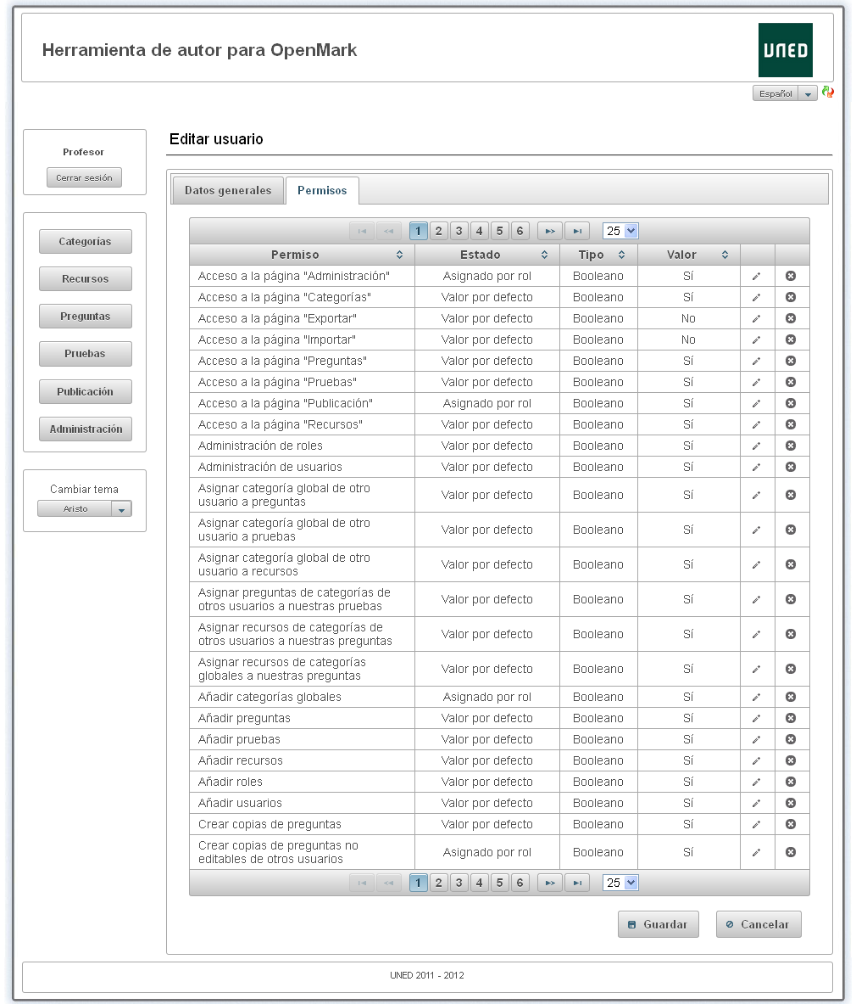

Consiste en una tabla con un listado de todos los permisos disponibles en la aplicación formada por las siguientes columnas:

1. Permiso: Nombre del permiso.
2. Estado: Indica el estado actual del permiso para este usuario.

Actualmente permite los siguientes valores:

* + *Valor por defecto*: No se ha asignado ningún valor específico a este permiso para este usuario ni para el rol de este usuario, por lo que el permiso toma el valor por defecto definido para este permiso.
  + *Asignado por rol*: No se ha asignado ningún valor específico a este permiso para este usuario, pero sí se ha asignado un valor a este permiso para el rol de este usuario, por lo que el permiso toma el valor que se le ha asignado a dicho rol.
  + *Asignado por usuario*: Se ha asignado un valor específico a este permiso para este usuario, por lo que el permiso toma el valor que se le ha asignado a este usuario.
  + *Limitado por permisos*: Solo se puede mostrar al crear un nuevo usuario si el valor que tiene asignado el usuario actual para este permiso es más restrictivo que el valor del rol de este usuario (o del valor por defecto si no es aplicable), por lo que el permiso toma el valor que se le ha asignado al usuario actual ya que el usuario actual no tiene permiso para crear usuarios con mayores permisos que los propios (algunos usuarios sí tienen permiso para esto y en ese caso no aparece este estado).

1. Tipo: Tipo de valores admitidos por este permiso.

Actualmente están definidos los siguientes tipos:

* + *Booleano*: El permiso admite dos únicos valores: *Sí*/*No* (*Yes/No* en inglés).
  + *Entero*: El permiso admite valores numéricos enteros.

1. Valor: Valor actual del permiso para este usuario.
2. *Editar*. Al pulsar en el icono con forma de lápiz se resalta el permiso permitiendo al usuario modificar el valor del permiso.

En el caso de un permiso con el campo *“Tipo”* como *“Booleano”* se muestra un cuadro desplegable que permite elegir los valores *Sí*/*No* (*Yes/No* en inglés).

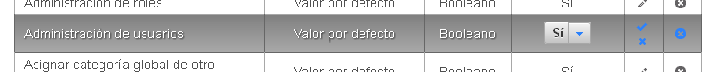

En el caso de un permiso con el campo *“Tipo”* como *“Entero”* se muestra un cuadro numérico permitiendo al usuario introducir un valor entero.



Además está columna se modifica con un icono en forma de marca de verificación que sirve para confirmar el nuevo valor introducido y otro en forma de aspa para ignorar el nuevo valor y volver a dejarlo con el que tenía.

Es importante tener en cuenta que no es posible guardar los cambios ni cambiar de pestaña si quedan permisos editados sin confirmar.

1. *Reiniciar*: Al pulsar en el icono en forma de círculo con un aspa dentro se reinicia el valor del permiso, es decir, toma el estado y valor que le correspondería si no se le hubiera asignado un valor específico a este usuario.

## Añadir usuario – Confirmación

La pestaña *“Confirmación”* de la página *“Añadir usuario”* es la última pestaña de está pagina y sirve para confirmar si se desea crear el nuevo usuario o no.

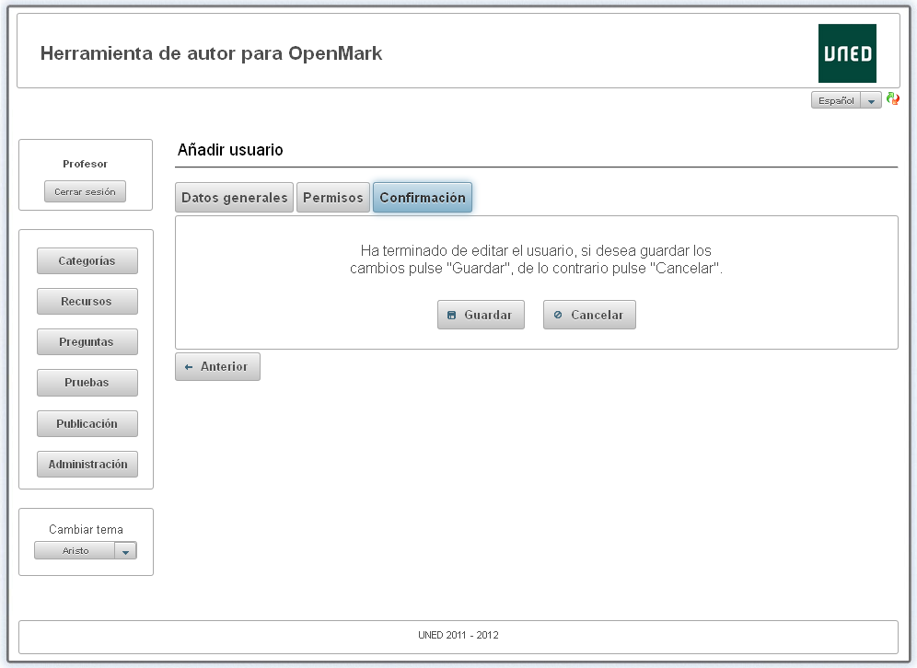

Esta pestaña es exclusiva de esta página y por tanto no aparece en la página *“Editar usuario”*.

Consiste simplemente en dos botones:

* Guardar: Crea el nuevo usuario si no hay ningún error. Si hubiera algún problema mostraría un mensaje indicándolo.
* Cancelar: Cancela la creación del usuario regresando a la página *“Administración”*

## Añadir rol

La página *“Añadir rol”* es accesible pulsando el botón *“Nuevo rol”* de la pestaña *“Roles”* de la página *“Administración”*.

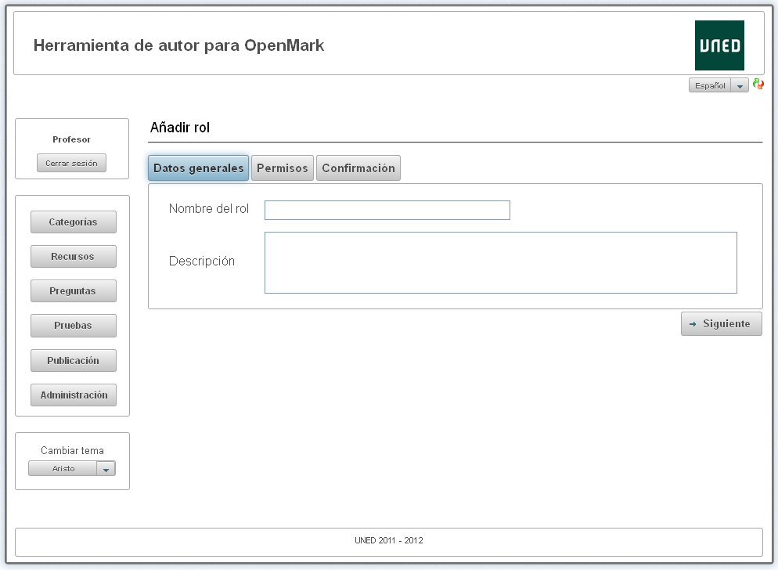

Esta página consiste en un grupo de pestañas en las que el usuario introduce la información deseada para el rol.

La forma de navegar entre pestañas es mediante un botón *“Siguiente”* y un botón *“Anterior”* a pasar a la pestaña siguiente o anterior y sólo se muestran cuando son necesarios.

Además la aplicación válida que los datos introducidos por el usuario sean correctos antes de permitirle pasar a la siguiente pestaña.

En cambio al ir a la pestaña anterior no se realizan validaciones.

Para que el rol sea realmente creado es necesario llegar a la pestaña de *“Confirmación”* y pulsar el botón *“Guardar”* de dicha pestaña.

Si el usuario intenta cerrar la sesión o ir a otra página distinta mediante la barra de navegación se le mostrará un cuadro de diálogo de advertencia permitiéndole cancelar la acción para no perder los datos que hubiera rellenado.

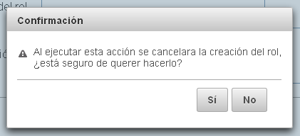

## Editar rol

La página de *“Editar rol”* es accesible desde el listado de roles de la pestaña *“Roles”* de la página *“Administración”* pulsando en el icono en forma de lápiz del rol que se quiere modificar.

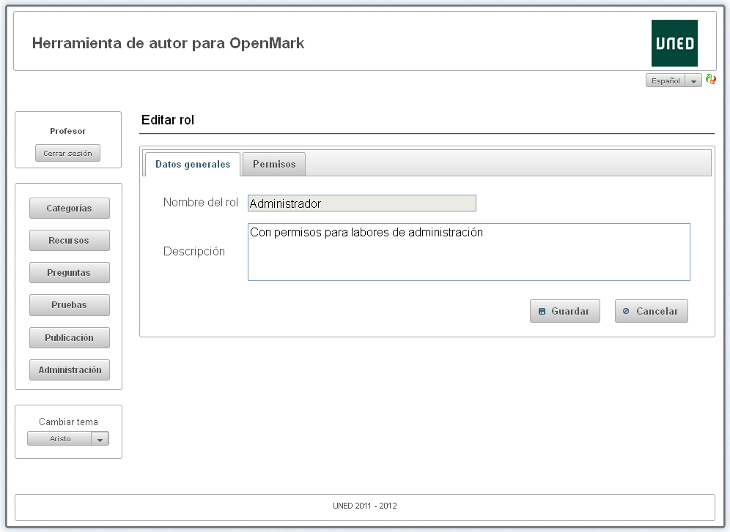

Esta página es muy similar a la página de *“Añadir rol”* con las mismas pestañas con excepción de la pestaña *“Confirmación”* que aquí no existe.

En este caso la forma de navegar entre pestañas es simplemente pulsando en la pestaña que deseamos abrir.

La aplicación valida que los datos modificados por el usuario sean válidos antes de permitirle guardar los cambios o cambiar de pestaña.

Para que los cambios realizados en el rol sean guardados se puede pulsar en el botón *“Guardar”* que hay al final de la página en todas las pestañas, es decir, no hace falta recorrer todas las pestañas para guardar los cambios como ocurría al crear un nuevo rol.

También hay un botón *“Cancelar”* al lado del botón *“Guardar”* para volver a la página *“Administración”* sin guardar los cambios.

De cualquier forma, si el usuario intenta cerrar la sesión o ir a otra página distinta mediante la barra de navegación se le mostrará un cuadro de diálogo de advertencia permitiéndole cancelar la acción para no perder los datos que hubiera modificado.

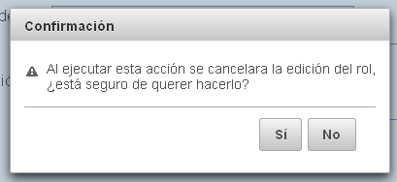

## Añadir / Editar rol – Datos generales

La pestaña *“Datos generales”* de las páginas *“Añadir usuario”* y *“Editar usuario”* es muy similar.



Consta de los siguientes campos:

* Nombre del rol: Cuadro de texto donde se introduce el nombre del rol.

Es un campo obligatorio con restricciones de formato.

Este campo es de solo lectura en la página *“Editar rol”* ya que no se permite modificar el nombre de un rol una vez creado.

* Descripción: Cuadro de contraseña donde se introduce la descripción del rol.

Es un campo opcional sin restricciones de formato

## Añadir / Editar rol – Permisos

La pestaña *“Permisos”* de las páginas *“Añadir rol”* y *“Editar rol”* es muy similar.

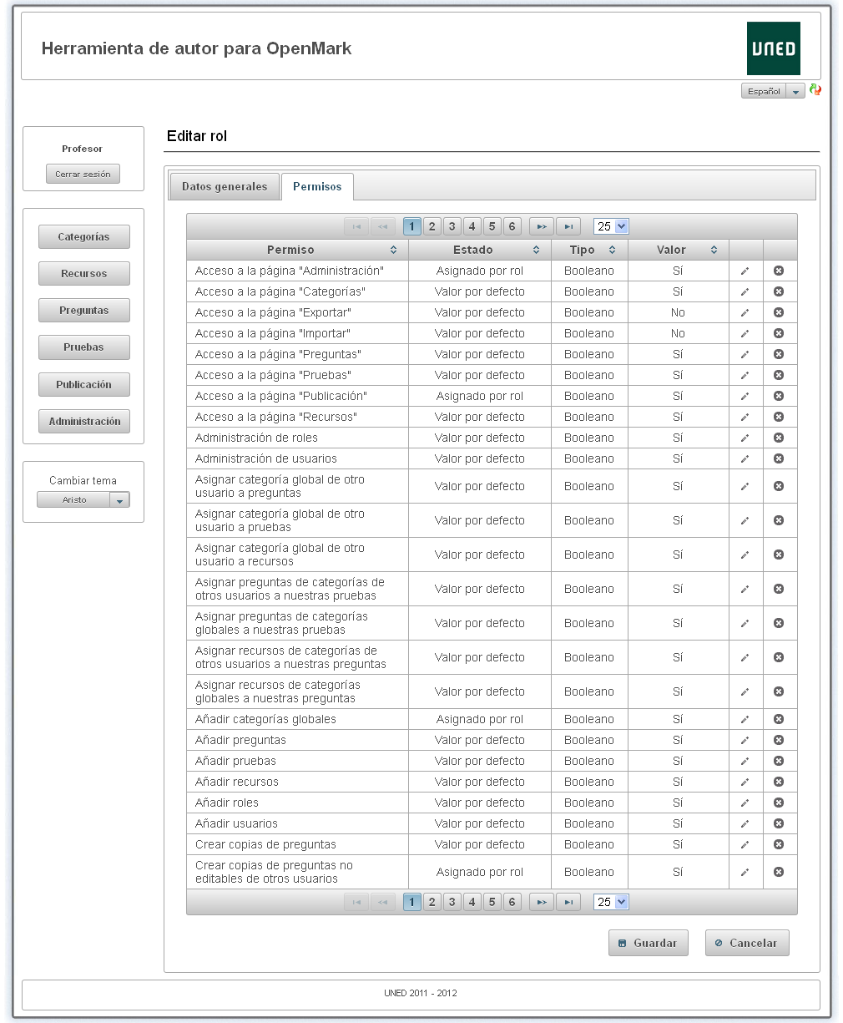

Consiste en una tabla con un listado de todos los permisos disponibles en la aplicación formada por las siguientes columnas:

1. Permiso: Nombre del permiso.
2. Estado: Indica el estado actual del permiso para este rol.

Actualmente permite los siguientes valores:

* + *Valor por defecto*: No se ha asignado ningún valor específico a este permiso para este rol, por lo que el permiso toma el valor por defecto definido para este permiso.
  + *Asignado por rol*: Se ha asignado un valor específico a este permiso para este rol, por lo que el permiso toma el valor que se le ha asignado a este rol.
  + *Limitado por permisos*: Solo se puede mostrar al crear un nuevo rol si el valor que tiene asignado el usuario actual para este permiso es más restrictivo que el valor por defecto, por lo que el permiso toma el valor que se le ha asignado al usuario actual ya que el usuario actual no tiene permiso para crear roles con mayores permisos que los propios (algunos usuarios sí tienen permiso para esto y en ese caso no aparece este estado).

1. Tipo: Tipo de valores admitidos por este permiso.

Actualmente están definidos los siguientes tipos:

* + *Booleano*: El permiso admite dos únicos valores: *Sí*/*No* (*Yes/No* en inglés).
  + *Entero*: El permiso admite valores numéricos enteros.

1. Valor: Valor actual del permiso para este rol.
2. *Editar*. Al pulsar en el icono con forma de lápiz se resalta el permiso permitiendo al usuario modificar el valor del permiso.

En el caso de un permiso con el campo *“Tipo”* como *“Booleano”* se muestra un cuadro desplegable que permite elegir los valores *Sí*/*No* (*Yes/No* en inglés).



En el caso de un permiso con el campo *“Tipo”* como *“Entero”* se muestra un cuadro numérico permitiendo al usuario introducir un valor entero.



Además está columna se modifica con un icono en forma de marca de verificación que sirve para confirmar el nuevo valor introducido y otro en forma de aspa para ignorar el nuevo valor y volver a dejarlo con el que tenía.

Es importante tener en cuenta que no es posible guardar los cambios ni cambiar de pestaña si quedan permisos editados sin confirmar.

1. *Reiniciar:* Al pulsar en el icono en forma de círculo con un aspa dentro se reinicia el valor del permiso, es decir, toma el estado y valor que le correspondería si no se le hubiera asignado un valor específico a este rol.

## Añadir rol – Confirmación

La pestaña *“Confirmación”* de la página *“Añadir rol”* es la última pestaña de está pagina y sirve para confirmar si se desea crear el nuevo rol o no.

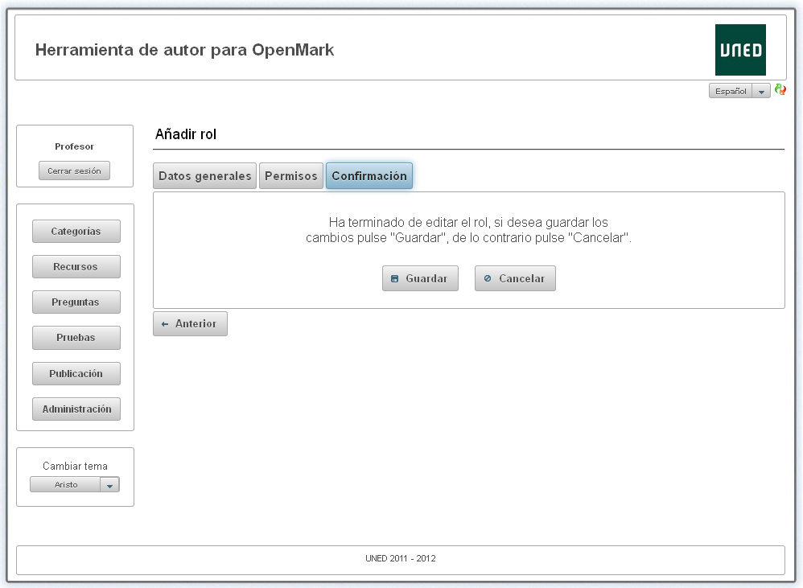

Esta pestaña es exclusiva de esta página y por tanto no aparece en la página *“Editar rol”*.

Consiste simplemente en dos botones:

* Guardar: Crea el rol si no hay ningún error. Si hubiera algún problema mostraría un mensaje indicándolo.
* Cancelar: Cancela la creación del rol regresando a la página *“Administración”*.